НАО «Казахский Национальный медицинский университет

им. С. Д. Асфендиярова»

УДК: 616.36-002.951.21-089 На правах рукописи

НАГАСБЕКОВ МАДИЯР САБЫРХАНОВИЧ

«ВЫБОР РАЦИОНАЛЬНОГО СПОСОБА ХИРУРГИЧЕСКОГО ЛЕЧЕНИЯ ЭХИНОКОККОЗА ПЕЧЕНИ»

8D10103 – Медицина

Диссертация на соискание степени
доктора философии (PhD)

Научный консультант
д.м.н., проф., академик НАН РК
Баймаханов Болатбек Бимендеевич

Зарубежный консультант
MD, Prof. Dr. Okan Akhan

Республика Казахстан
Алматы, 2025
СОДЕРЖАНИЕ

НОРМАТИВНЫЕ ССЫЛКИ | 3
ОБОЗНАЧЕНИЯ И СОКРАЩЕНИЯ | 4
ВЕДЕНИЕ | 5
1. ОБЗОР ЛИТЕРАТУРЫ | 12
- Этиология и патогенез кистозного эхинококкоза печени | 12
- Заболеваемость и распространенность кистозного эхинококкоза печени в мире | 15
- Заболеваемость и распространенность кистозного эхинококкоза печени в Казахстане | 23
- Международные рекомендации ВОЗ по диагностике и тактике лечения кистозного эхинококкоза и профилактики | 25
- МАТЕРИАЛЫ И МЕТОДЫ  - Дизайн научного исследования и решение заседания этической комиссии  - Материал исследования  - Характеристика методов исследования | 33  33  37  39
- ТЕХНИКИ ОПЕРАТИВНЫХ ВМЕШАТЕЛЬСТВ ПРИ КИСТОЗНОМ ЭХИНОКОККОЗЕ ПЕЧЕНИ  - Мини-инвазивные чрескожные методы эхинококкэктомии  - Мини-инвазивная лапаросокпическая перицистэктомия  - Комбинированные методы  - Открытые хирургические вмешательства  - Осложнения при лечении кистозного эхинококкоза печени | 42  42  56  62  63  72
- РЕЗУЛЬТАТЫ СОБСТВЕННЫХ ИССЛЕДОВАНИЙ  - Общая характеристика пациентов  - Результаты традиционных «открытых» методов оперативного лечения кистозного эхинококкоза печени  - Эффективность результатов лечения кистозного эхинококкоза печени мини-инвазивным методом PAIR в сравнении с традиционными «открытыми» хирургическими методами  - Эффективность мини-инвазивного хирургического лечения методом PAIR при лечении гигантских эхинококковых кист печени | 77  77  80  82  88
- ДИФФРЕНЦИРОВАННЫЙ НАУЧНО-ОБОСНОВАННЫЙ АЛГОРИТМ ДЛЯ ВЫБОРА ОПТИМАЛЬНОГО ОБЪЕМА ХИРУРГИЧЕСКОГО ЛЕЧЕНИЯ КИСТОЗНОГО ЭХИНОКОККОЗА ПЕЧЕНИ | 92
- ОБСУЖДЕНИЕ | 96
ЗАКЛЮЧЕНИЕ | 99
ВЫВОДЫ | 100
ПРАКТИЧЕСКИЕ РЕКОМЕНДАЦИИ | 102
СПИСОК ИСПОЛЬЗОВАННЫХ ИСТОЧНИКОВ | 103
ПРИЛОЖЕНИЯ | 112
НОРМАТИВНЫЕ ССЫЛКИ

В настоящей диссертации использованы ссылки на следующие нормативно-правовые акты:
Закон Республики Казахстан. О науке: принят 18 февраля 2011 года, №407-IV ЗРК.
ГОСО РК 5.04.034-2011. Государственный общеобязательный стандарт образования Республики Казахстан. Послевузовское образование. Докторантура. Основные положения (изменения от 23 августа 2012 г. №1080).
Приказ Министра образования и науки Республики Казахстан «Об
утверждении Правил присуждения степеней» от 31 марта 2011 года №127 (с изменениями и дополнениями от 18 июля 2024 года)
ГОСТ 2.105-95. Единая система конструкторской документации. Общие требования к текстовым документам.
ГОСТ 7.32-2001. Система стандартов по информации, библиотечному и издательскому делу. Отчет о научно-исследовательской работе (Структура и правила оформления).
ГОСТ 7.1-2008. Система стандартов по информации, библиотечному и издательскому делу. Библиографическое описание документа. Общие требования и правила составления.
Кодекс Республики Казахстан. О здоровье народа и системе здравоохранения: принят 18 сентября 2009 года, №193-IV (с изменениями и дополнениями по состоянию на 03.07.2014 г.)
Указ Президента Республики Казахстан. О Стратегическом плане развития Республики Казахстан до 2020 года: утв. 1 февраля 2010 года, №922.
Государственная программа развития здравоохранения Республики Казахстан «Саламатты Қазақстан» на 2011-2015 годы: утв. Указом Президента Республики Казахстан от 29 ноября 2010 года, №1113.

ОБОЗНАЧЕНИЯ И СОКРАЩЕНИЯ

АЛТ | Аланин-аминотрансферазы
АСТ | Аспартат-аминотрансферазы
БАК | Биохимический анализ крови
ВОЗ | Всемирная организация здравоохранения
ИС | Информационное согласие
ИФА | Иммуноферментный анализ
КТ | Компьютерная томография
КЭ | Кистозный эхинококкоз
ЛС | Лекарственныесредства
МЗ РК | МинистерствоздравоохраненияРеспубликиКазахстан
МРТ | Магнитно-резонансная томография
ННЦХ | Национальный научный центр хирургии
НРГЭ ВОЗ | Неофициальная рабочая группа ВОЗ по эхинококкозу
ОАК | Общий анализ крови
ПАОЗ | Панамериканской организацией здравоохранения
РК | РеспубликаКазахстан
РНГА | Реакции непрямой гемагглютинации
РЦЭЗ | Республиканский центр электронного здравоохранения
США | СоединённыеШтатыАмерики
СОЭ | Скорость оседания эритроцитов
УЗИ | Ультразвуковое исследование
ЭП | Эхинококкоз печени
ABZ | Albendazole
СЕ | Сysticechinococcosis
DALY | disability adjusted life years – количество утраченных лет жизни с поправкой на длительность заболевания
ERCE | Европейский регистр кистозного эхинококкоза
MoCat | Modified catheterisation technique
IPAQ | International Questionnaire on Physical Activity – Анализ физической активности на основе короткого международного опросника
PAIR | Percutaneous Aspiration-Injection-Reaspiration

ВВЕДЕНИЕ

Эхинококкоз – является одной из тяжелых зоонозных заболеваний, причинами которых являются цестоды рода Echinococcus из семейства Taeniidae, поражающие как человека, так и животных, состоящих из восьми признанных в настоящее время видов и одного генотипического кластера – Echinococcus canadensis. Эта патология имеет космополитический характер и встречается во всех континентах земного шара кроме Антарктиды [1].
Наибольшую угрозу для общественного здравоохранения представляют: Echinococcus granulosus и Echinococcus multilocularis, которые вызывают кистозный эхинококкоз (КЭ) и альвеолярный эхинококкоз (АЭ) соответственно [2].
Эхинококкоз может затрагивать почти все органы, при этом печень является наиболее часто поражаемым органом, что наблюдается в 65% случаев. На втором месте находятся легкие, пораженные в 25% случаев, а также могут быть затронуты другие органы [3].
Кистозный эхинококкоз печени является забытым тропическим заболеванием и продолжает оставаться одной из главных глобальных проблем, нанося значительный ущерб системе здравоохранения и экономике стран в целом [4]. Согласно данным Всемирной организации здравоохранения (ВОЗ), ежегодные затраты на лечение пациентов с эхинококкозом в мире составляют около 3 миллиардов долларов США [5].
Заболеваемость в эндемичных регионах могут достигать более чем в 200 случаев на 100 тыс. населения, а смертность при данной патологии достигает 4%. Ввиду широкого распространения данной патологии в населении сельских районов с развитым животноводством и низким социально-экономическим уровнем, возможны и случаи заражения городского населения. В последнее десятилетие отмечается рост заболеваемости и расширение географических границ болезни из-за неконтролируемой миграции людей [5].
По данным ВОЗ Республика Казахстан входит в число регионов неблагополучных по кистозному эхинококкозу, однако общая заболеваемость снизилась с 5,6 до 4,7 случаев на 100 тыс. населения с 2007 по 2016 гг., но напряженная ситуация остается в южных регионах Казахстана, в частности, в Алматинской, Жамбылской и Туркестанской областях [6].
По последним результатам проведённого ретроспективного анализа первичной заболеваемости кистозным эхинококкозом печени в РК, за период с января 2018 по декабрь 2020 годы показал снижение уровня заболеваемости с 4,7 на 3,74 случаев, где за данный период было зарегистрировано 2248 пациентов с кистозным эхинококкозом печени в возрасте от 14 до 80 лет, однако высокие цифры заболеваемости сохраняются в южных регионах нашей страны и достигают до 7,5 случаев на 100 тыс. населения [7].
Эхинококковые кисты в печени при отсутствии лечения могут представлять угрозу для жизни ввиду различных осложнений. Болезнь относится к наиболее опасным паразитарным заболеваниям человека, характеризующаяся длительным хроническим течением, тяжелыми и обширными органными и системными нарушениями, нередко приводит к инвалидности или даже к гибели больного. Истинную картину распространенности кистозного эхинококкоза трудно оценить из-за высокой доли бессимптомных носителей. Лечение кистозного эхинококкоза часто бывает весьма сложным, может требовать обширных хирургических вмешательств и продолжительной лекарственной терапии [8].
Относительно этапа лечения пациентов с кистозным эхинококкозом печени, эксперты ВОЗ-IWGE, предполагают индивидуальный подход с рассмотрением в каждом конкретном случае возможную комбинацию различных вариантов терапии [9]. Вопросы диагностики и лечения эхинококкоза человека далеки от своего окончательного решения и сохраняют свою актуальность до настоящего времени [10].
Для лечения кистозного эхинококкоза печени широко используются «традиционные» хирургические методы, но с развитием медицинских технологий, в мире активно обсуждаются мини-инвазивные методы: такие как PAIR (Puncture, Aspiration, Injection of protoscolicidal agent and Respiration), метод катетеризации (catheterization technique), метод модифицированной катетеризации - MoCat (Modified catheterization technique), и лапароскопические техники. Эффективность хирургического лечения оцениваются отсутствием рецидива заболевания, качеством жизни пациентов в послеоперационном периоде и отсутствием послеоперационных осложнений. Результаты исследований многих авторов показывают, что качество жизни при мини-инвазивных вмешательствах имеют больше преимуществ перед традиционными операциями, где учитываются такие параметры как малая травматичность, ранняя активизация больных. Также в отдаленном периоде мини-инвазивные методы сопоставимы с «открытой» хирургической техникой. Особую эффективность мини-инвазивные технологии показывают в лечении эхинококкоза у пожилых больных, а также у больных с тяжелыми сопутствующими патологиями [11].
Тем не менее, несмотря существующие клинические рекомендации и протоколы, на практике нередко допускаются тактические ошибки при выборе метода хирургического лечения. Это связано с необходимостью индивидуального подхода к каждому пациенту с учётом множества факторов: размеров и локализации кисты, стадии заболевания по классификации WHO-IWGE, взаимоотношений с магистральными сосудами, наличия осложнений, состояния паренхимы печени и общего соматического статуса больного.
Таким образом, несмотря на достигнутые успехи в диагностике и лечении кистозного эхинококкоза печени, до настоящего времени сохраняются нерешённые вопросы, касающиеся выбора оптимальной тактики хирургического вмешательства. Особенно актуальными остаются вопросы внедрения и обоснования мини-инвазивных технологий в клиническую практику, разработки дифференцированного подхода к лечению с учётом индивидуальных особенностей пациентов и морфологических характеристик кист. В связи с этим нами определены цель и задачи настоящего исследования.

Цель исследования: оптимизировать тактику хирургического лечения кистозного эхинококкоза печени.
Задачи исследования:
1. Изучить и проанализировать результаты традиционных «открытых» методов оперативного лечения кистозного эхинококкоза печени.
2. Сравнить эффективность мини-инвазивного метода PAIR с традиционными «открытыми» методами хирургического лечения.
3. Определить показания и противопоказания для мини-инвазивного хирургического лечения PAIR при лечении гигантских эхинококковых кист.
4. Разработать дифференцированный научно-обоснованный алгоритм для выбора оптимального объёма хирургического вмешательства.

Научная новизна:
1. Впервые в клинической практике Республики Казахстан проведена комплексная сравнительная оценка эффективности мини-инвазивного метода PAIR и традиционных «открытых» хирургических методов при лечении кистозного эхинококкоза печени на обширной выборке пациентов.
2. Впервые проведён анализ эффективности метода PAIR при лечении гигантских эхинококковых кист печени диаметром более 10 см, что позволило разработать строгие показания и противопоказания к его применению, не регламентированные в рекомендациях ВОЗ, полученные результаты данного этапа защищены авторским правом и оформлена патентная заявка.
3. Впервые разработан научно обоснованный дифференцированный алгоритм выбора оптимального объёма хирургического вмешательства при кистозном эхинококкозе печени, что позволяет оптимизировать диагностику и стандартизировать тактику лечения с учётом стадии эхинококкоза печени, размеров и локализации кист. Разработка защищена авторским правом и оформлена в виде патентной заявки.

Практическая значимость:
На основе комплексного анализа проблем лечения кистозного эхинококкоза печени в Республике Казахстан внедрение мини-инвазивного чрескожного метода оперативного лечения PAIR имеет высокую практическую значимость. Применение данного метода в эндемичных регионах таких как Алматинская область и город Алматы, Южно-Казахстанская область и город Шымкент, Кызыл-Ординская область и город Кызыл-Орда, Жамбылская область и город Тараз способствует снижению операционной травматичности, сокращению продолжительности госпитализации и экономической затратности, а также уменьшению риска послеоперационных осложнений. Проведение мастер-классов и оформление актов внедрения подтверждают успешное внедрение методики в клиническую практику, что положительно влияет на качество медицинской помощи и экономическую эффективность системы здравоохранения в регионах с высокой заболеваемостью кистозным эхинококкозом печени.

Методологическая база исследования:
Диссертационное исследование проводилось на основе системного подхода с использованием следующих количественных и качественных методов:
- Аналитический: анализа отечественной и зарубежной литературы, базы данных MedLine, Pubmed, Mendeley, Elsevier, Google Scholar;
- Клинические методы: Осмотр, сбор анамнеза, клинические анализы, ультразвуковое исследование, компьютерная томография;
- Статистический: Все статистические расчеты были выполнены с использованием программы SPSS (версия 25.0, IBM SPSS Inc., Чикаго, США) и Graph Pad Prism версия 8.0, где значение p <0,05 считалось статистически значимым.
Объекты исследования: пациенты с кистозным эхинококкозом печени.
Предмет исследования: морфологические данные и функциональные результаты инструментальных исследований.

Основные положения, выносимые на защиту:
- Мини-инвазивный чрескожный чреспеченочный метод PAIR внедрён в клиническую практику Республики Казахстан и успешно апробирован на обширно выборке пациентов.
- Проведён сравнительный анализ эффективности мини-инвазивного метода PAIR и традиционных «открытых» методов хирургического лечения кистозного эхинококкоза печени, который продемонстрировал преимущества метода PAIR по показателям продолжительности операции, интраоперационной кровопотери и сокращению периода госпитализации при сопоставимой частоте послеоперационных осложнений и рецидивов.
- Определена эффективность применения метода PAIR в лечении гигантских эхинококковых кист печени, что послужило основанием для разработки обоснованных показаний и противопоказаний, позволяющих оптимизировать выбор тактики оперативного вмешательства
- Разработан научно обоснованный дифференцированный алгоритм выбора оптимального объёма хирургического вмешательства при кистозном эхинококкозе печени, включающий мини-инвазивные методы, в частности метод PAIR. Разработанный алгоритм, позволяет стандартизировать диагностику и оптимизирует тактику хирургического лечения с учётом клинических форм, стадии, размера, количества, а также локализации кист.

Апробация результатов диссертации:
Результаты научно-экспериментальных исследований доложены на международных научных конференциях и конгрессах:
- Устный доклад на APASL 2024: «The 33rd Annual Meeting of the Asian Pacific Association for the Study of the Liver» на тему: «PERCUTANEOUS TREATMENT of LIVER CYSTIC ECHINOCOCCOSIS» (28-30 март 2024, Киото, Япония).
- Устный доклад на «XX International Eurasian Congress of Surgeons and Gastroenterologists» на тему «Miniinvasive Treatment of Liver Cystic Echinococcosis in Kazakhstan» (Апрель 2024, Баку, Азербайджан).
- Устный доклад на XXIX ВСЕМИРНОМ КОНГРЕССЕ ПО ЭХИНОКОККОЗУ на тему «TREATMENT OF LIVER CYSTIC ECHINOCOCCOSIS: SINGLE-CENTER EXPERIENCE» (28-30 августа 2023 г, Бишкек, Кыргыстан).
- Устный доклад на XXX Юбилейном Международном конгрессе Ассоциации гепатопанкреатобилиарных хирургов стран СНГ «Актуальные проблемы гепатопанкреатобилиарной хирургии» на тему: «МИНИМАЛЬНО ИНВАЗИВНОЕ ЛЕЧЕНИЕ ЭХИНОКОККОЗА ПЕЧЕНИ» (4-6 октября 2023 года в г. Душанбе, Таджикистан).
- Устный доклад на «33rd World Congress International Association of Surgeons, Gastroenterologists and Oncologists» на тему: «Cystic Echinococcosis of the Liver: Comparative Analysis of the Miniinvasive and «Open» Surgical Methods» (28 September - 01 October 2022, Istanbul Turkey).
- Постерный доклад: «Эффективность лечения эхинококкоза печени минимально инвазивным методом PAIR» (Москва, Россия 2021 г.).
- Устный доклад на 1-й Международном форуме «Asfen. Forum, новое поколение-2023» на тему «СОВРЕМЕННЫЕ ТЕНДЕНЦИИ В ХИРУРГИИ КИСТОЗНОГО ЭХИНОКОККОЗА ПЕЧЕНИ» (5-6 июня 2023 г., Алматы, Казахстан).
- Устный доклад на VIII Congress of surgeons of Kazakhstan with international participation «CONTRIBUTION OF ACADEMICIAN M.A. ALIYEV TO THE DEVELOPMENT OF SURGERY IN KAZAKHSTAN» на тему: «Complex Treatment of Liver Cystic Echinococcosis: experience of Syzganov NSCS» (8-9 сентября 2023 г. Алматы, Казахстан).
- Устный доклад на Республиканской научно-практической конференции молодых ученых с Международным участием «СОВРЕМЕННЫЕ ДОСТИЖЕНИЯ МОЛОДЫХ УЧЕНЫХ В МЕДИЦИНСКОЙ НАУКЕ И ЗДРАВООХРАНЕНИИ» на тему: «КИСТОЗНЫЙ ЭХИНОКОККОЗ ПЕЧЕНИ: СРАВНИТЕЛЬНЫЙ АНАЛИЗ МАЛОИНВАЗИВНЫХ И «ОТКРЫТЫХ» ХИРУРГИЧЕСКИХ МЕТОДОВ (25 ноября 2022 г., Семей, Казахстан).
- Устный доклад на IІІ СЪЕЗДА ХИРУРГОВ КАЗАХСТАНА С МЕЖДУНАРОДНЫМ УЧАСТИЕМ «АКТУАЛЬНЫЕ ВОПРОСЫ ХИРУРГИИ И ТРАНСПЛАНТОЛОГИИ» на тему: «Современные подходы к хирургическому лечению эхинококкоза печени» (01-03 октябрь 2022 г., Алматы, Казахстан).
- Устный доклад на всероссийской конференции молодых ученых с международным участием «СОВРЕМЕННЫЕ ТРЕНДЫ В ХИРУРГИИ» на тему: «Сравнительный анализ «традиционных» и минимально инвазивных методов лечения кистозного эхинококкоза печени» (26 марта 2022, Москва, Россия).
- Постерный доклад: «Сравнительный анализ методов лечения эхинококкоза печени» (2021 г., Алматы, Казахстан).
Публикация результатов исследований:
По материалам диссертации опубликовано 17 научных работ, из них 2 статьи в зарубежных журналах, из них одна статья в журнале «Анналы хирургической гепатологии» (Q3 по Scopus (Annals of HPB-surgery), процентиль 27%), вторая статья в журнале «Asian Journal of Surgery» (импакт фактор 3,6; Q1 по WoS; Q2 по Scopus, процентиль 74%) и 5 статьи в журналах, рекомендованных Комитетом по контролю в сфере образования и науки МОН РК (ККСОН МОН РК); 11 тезисов в сборниках конференций и конгрессов, в том числе в зарубежных конференциях.

Внедрение результатов исследования:
1. Изданы печатным способом методические рекомендации ISBN 978-601-7446-21-5. УДК 616.36-089. ББК 54.13. «МИНИИНВАЗИВНОЕ ЛЕЧЕНИЕ КИСТОЗНОГО ЭХИНОКОККОЗА ПЕЧЕНИ СПОСОБОМ PAIR».
2. Издана печатным способом монография ISBN 978-601-246-818-2. УДК 616.36-002.951.21. ББК 54.57. М61 «МИНИ-ИНВАЗИВОЕ ХИРУРГИЧЕСКОЕ ЛЕЧЕНИЕ КИСТОЗНОГО ЭХИНОКОККОЗА ПЕЧЕНИ»

Получены авторские свидетельства:
- «МИНИИНВАЗИВНОЕ ЛЕЧЕНИЕ КИСТОЗНОГО ЭХИНОКОККОЗА ПЕЧЕНИ СПОСОБОМ «PAIR».
- «АЛГОРИТМ ТАКТИКИ ЛЕЧЕНИЯ ПАЦИЕНТОВ С КИСТОЗНЫМ ЭХИНОКОККОЗОМ ПЕЧЕНИ РАЗРАБОТАННЫЙ В ННЦХ им. А. Н. СЫЗГАНОВА НА ОСНОВЕ СОБСТВЕННОГО ОПЫТА».

Поданы заявки на патенты:
- Заявка № 345613 «МИНИИНВАЗИВНОЕ ЛЕЧЕНИЕ КИСТОЗНОГО ЭХИНОКОККОЗА ПЕЧЕНИ МОДИФИЦИРОВАННЫМ СПОСОБОМ «PAIR»»
- Заявка № 345770 «АЛГОРИТМ ТАКТИКИ ЛЕЧЕНИЯ ПАЦИЕНТОВ С КИСТОЗНЫМ ЭХИНОКОККОЗОМ ПЕЧЕНИ РАЗРАБОТАННЫЙ В ННЦХ ИМ. А. Н. СЫЗГАНОВА НА ОСНОВЕ СОБСТВЕННОГО ОПЫТА»

Получены акты внедрения:
1. «PAIR при лечении кистозного эхинококкоза печени» (№ 23 от 21.06.2021 г.).
2. «MoCat при лечении мультивезикулярных эхинококковых кист печени» (№ 24 от 21.06.2021 г.).
3. «Алгоритм диагностики эхинококкоза печени на до госпитального этапа» (№ 25 от 21.09.2021 г.).
4. «Алгоритм ведения пациентов с эхинококкозом печени в послеоперационном периоде» (№ 26 от 21.09.2021 г.).
5. «Лечение кистозного эхинококкоза печени мини-инвазивным способом PAIR» (№ 7 от 01.07.2023 г., город Шымкент, Туркестанская область).
6. «Лапароскопическая перицистэктомия при лечении кистозного эхинококкоза печени» (№ 8 от 01.07.2023 г, город Шымкент, Туркестанская область).
7. «Лечение кистозного эхинококкоза печени мини-инвазивным способом PAIR» (№ 11 от 01.09.2023 г., город Кызыл-Орда, КЗО).

Научно-технические проекты:
1. «Эффективность чрескожного чреспеченочного PAIR метода при лечении кистозного эхинококкоза печени» (0120РКИ0195, от 28.12.2020 по 2023 гг.) – инициативный проект.
2. «Разработка молекулярно - эпидемиологической карты распространенности эхинококкоза в человеческой популяции Казахстана» (AP19676676, с 01.07.2023 по 2025 гг.) - грантовый проект.

Личный вклад автора:
В настоящей диссертационной работе докторантом самостоятельно выполнены все этапы исследования. Автор провёл всесторонний анализ литературных данных, на основании которого сформулировал актуальность, цель и задачи исследования. В процессе работы активно принимал участие в сборе и интерпретации клинических данных, оперировал значительное количество пациентов, осуществлял динамическое наблюдение за их состоянием, а также проводил статистическую обработку полученных результатов.
В ходе исследования автором были изданы научно-методические рекомендации по лечению кистозного эхинококкоза печени методом PAIR. Разработанные и апробированные мини-инвазивные методы были успешно внедрены в клиническую практику отделения гепатопанкреатобилиарной хирургии и трансплантации печени, и в отделение общей хирургии ННЦХ им. А. Н. Сызганова. Также данный метод внедрен в эндемичные регионы страны.
Объем и структура диссертации:
Диссертационная работа выполнена по общепринятому образцу. Она состоит из введения, обзора литературы, материалов и методов исследования, результатов собственных исследований, обсуждения, заключения, практических рекомендации, списка использованных литератур из 100 наименований. Диссертация изложена на 120 страницах компьютерного текста, оформленного с соблюдением необходимых стандартов, иллюстрирована 7 таблицами и 65 рисунками.

- ОБЗОР ЛИТЕРАТУРЫ
  - Этиология и патогенез кистозного эхинококкоза печени
Эхинококкоз человека — зоонозное заболевание, вызываемое ленточными червями рода Echinococcus. В жизненном цикле Echinococcus granulosus sensu lato участвуют окончательный хозяин – псовые и промежуточный хозяин – жвачные овцы. Люди выступают как случайные промежуточные хозяевами, проглотив яйца, которые выделяются с фекалиями собак. Описано шесть видов Echinococcus, для человека значимыми являются четыре из них: еchinococcus granulosus sl, еchinococcus multilocularis, е. vogeli и е. oligarthrus. Наиболее распространённым видом является еchinococcus granulosus, который вызывает кистозный эхинококкоз (КЭ), также известный как эхинококкоз. Секвенирование митохондриальной ДНК показало десять генетических подтипов (G1–10), из которых овечий штамм (G1) наиболее часто связывают с человеческими инфекциями [12].
Взрослый ленточный червь обитает в тонком кишечнике окончательного хозяина, которым чаще всего являются собаки. Эти черви прикрепляются к слизистой оболочке кишечника и выделяют зрелые сколексы (последние сегменты червя, содержащие яйца) с фекалиями хозяина. Каждый сколекс содержит множество яиц, которые могут быть проглочены промежуточным хозяином, где они развиваются в кисту и дочерние кисты. Промежуточные хозяева, такие как овцы, заражаются, поедая траву, загрязнённую фекалиями окончательного хозяина, содержащими яйца. Люди могут стать случайными промежуточными хозяевами, если случайно проглотят пищу или воду, загрязнённые такими фекалиями, или при прямом контакте с инфицированными собаками. Окончательные хозяева заражаются, поедая внутренности инфицированных промежуточных хозяев, например, собака может заразиться, поедая внутренние органы забитых овец, что завершает жизненный цикл паразита (рисунок 1) [12].
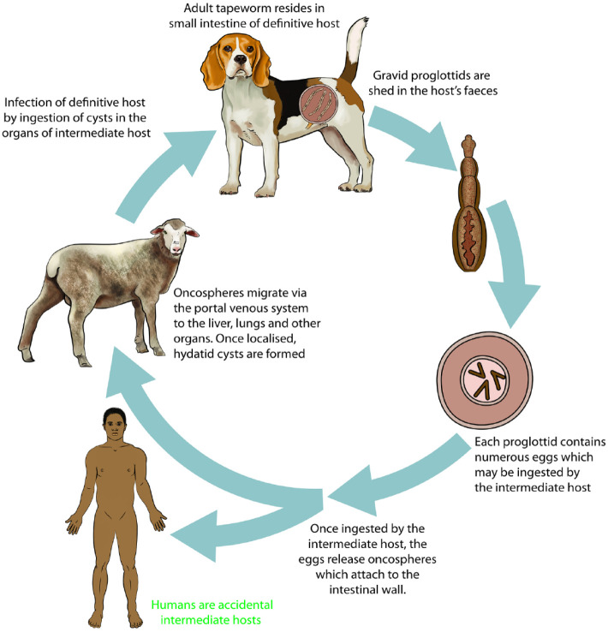
Рисунок 1 – патогенез заражения эхинококкозом печени

После попадания в организм промежуточного хозяина яйца высвобождают онкосферы, которые прикрепляются к стенке кишечника. Затем онкосферы мигрируют из кишечника через портальную венозную систему в различные органы, где они образуют кисты и «дочерние» кисты. Наиболее частым местом их развития является печень - 70% случаев, далее следуют легкие - 20%, реже паразиты обнаруживаются в селезенке, почках, брюшной полости, сердце, центральной нервной системе и в костях. Гидатидные кисты растут медленно, примерно на 1–10 мм в год, при этом кисты печени растут медленнее, чем кисты легких.
Кистозный эхинококкоз представляет собой круглое кистозное образование, состоящее из двух слоёв: внутреннего зародышевого слоя, называемого эндоцистой, и внешнего бесклеточного слоистого слоя, известного как экзоциста. Внутренний слой эндоцисты производит мелкие пузырьки, называемые выводковыми капсулами, которые делятся бесполым делением и формируют множество протосколексов. Вокруг эхинококковой кисты находится гранулематозный адвентициальный слой, известный как перициста. Этот слой образуется в результате иммунного ответа хозяина, служащего для изоляции кистозной инфекции, и часто обнаруживается при визуализационных исследованиях (рисунок 2) [12].
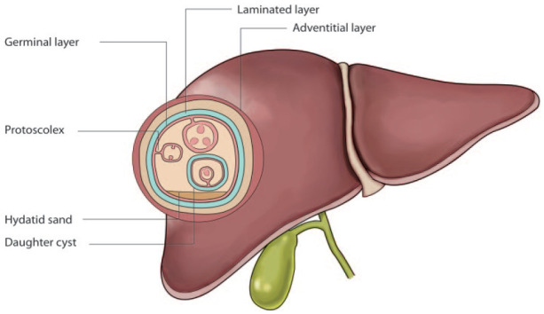

Рисунок 2 – строение эхинококковой кисты печени

  - Заболеваемость и распространенность кистозного эхинококкоза печени в мире

Эхинококкоз – это тяжелое зоонозное заболевание, передаваемая от животных к человеку, характеризующаяся длительным хроническим течением, тяжелыми органными и системными нарушениями, обширностью поражения, приводящими к инвалидности и нередко к гибели больного, относящее к 17 забытым тропическим заболеваниям признанных ВОЗ [12].

Существует четыре формы эхинококкоза:
1. кистозный эхинококкоз, развивающийся в результате инфицирования Echinococcus granulosus;
2. альвеолярный эхинококкоз, развивающийся в результате инфицирования Echinococcus multilocularis;
3. две формы неотропического эхинококкоза: поликистозный эхинококкоз, развивающийся в результате инфицирования Echinococcus vogeli;
4. монокистозный эхинококкоз, вызываемый Echinococcus Oligarthrus [13].
Трудно верифицировать истинные показатели заболеваемости и распространенности КЭ из-за отсутствия клинических симптомов на ранней стадии заболевания. С целью улучшения сложившейся ситуации в 2014 году в рамках проекта HERACLES (Human Cystic Echinococcosis ReseArch in CentraL and Eastern Societies) был запущен Европейский регистр кистозного эхинококкоза (ERCE) [14].
ERCE (European Registry of Cystic Echinococcosis) – многоцентровой регистр пациентов с вероятным или подтвержденным КЭ. В реестр входят страны не только Европейского Союза, но и страны Азии. В настоящее время, данный регистр представлен более чем 40 центрами из 23 стран Европы и Азии. Эта информация необходима для оценки распространенности КЭ в географических районах, что является важной частью информации, необходимой для мероприятий по контролю [14].
КЭ печени является космополитическим заболеванием с повсеместным распространением, хотя несколько стран заявили о его отсутствии – это Новая Зеландия и Гренландия [15].
В эндемичных районах годовая заболеваемость КЭ колеблется до 200 случаев на 100 тыс. населения. Уровень смертности от КЭ достигает до 4%, но может значительно увеличиться, если не будет прорведена адекватная терапия [16].
Распространенность КЭ очень вариабельна, и при этом регионы с высокой эндемичностью включают: Центральную Азию, Южную Америку, страны Средиземноморья и восточную Африку, а также Западная Европа и Северная Америка, в последнем случае считается большинство случаев заболевания человека завозные, в следствии переселения людей. Основными факторами риска развития являются домашние собаками и разведение домашнего скота (рисунок - 3) [17].
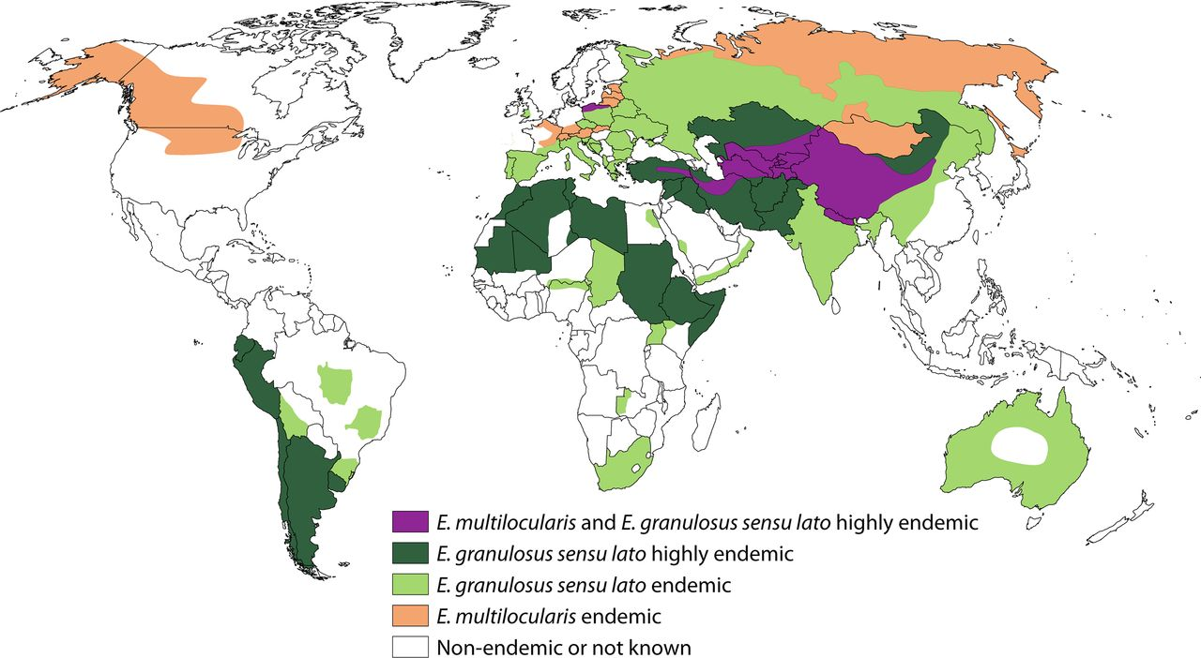
Рисунок 3 – карта распространения эхинококкоза в мире

В Центральной Азии проживает около 270 миллионов человек и 58% от общей численности населения жители сельской местности, которые подвержены риску заражения кистозным эхинококкозом из-за традиционных методов ведения сельского хозяйства, при которых овцы являются основными промежуточными хозяевами, а также слабая местная экономика и низких уровней образования и гигиены. Климат и география Центральной Азии включают горные луга и кустарники умеренного пояса, пустыни и ксерические кустарники, а также хвойные леса умеренного пояса. Образ жизни сообществ и животноводство в этом регионе зависят от этих отдельных биомов. Эти общины исторически были тесно связаны с полукочевым образом жизни. Овцы и крупный рогатый скот являются основным домашним скотом, и их обычно сопровождают домашние собаки и эти животные играют ключевую роль в передаче эхинококкоза. Примечательно, что это заболевание подлежит регистрации в ряде стран Центральной Азии и в большинстве, если не во всех бывших постсоветских государствах, борьбе с ним, как правило, пренебрегают, и лишь несколько стран, таких как Китай, начали программу контроля. Общая ежегодная заболеваемость кистозным эхинококкозом в Казахстане, Кыргызстане, Монголии, Западном Китае, Таджикистане, Туркменистане и Узбекистане оценивалась в 9 случаев на 100 тыс. населения при общем числе ежегодных случаев составило 12,363 среди 136,9 миллиона человек (рисунок 4) [18].
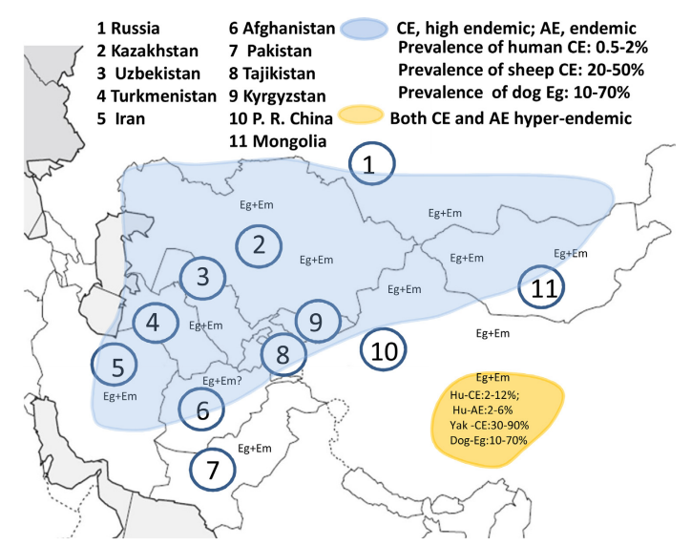
Рисунок 4 - географическое распространение КЭ в Центральной Азии

Национальным эпидемиологическим исследованием эхинококкоза в период с 2012 по 2016 год были проанализированы демографические эпидемиологические характеристики и географическое распространение КЭ и АЭ в Китае, впоследствии выявив группы населения и районы с высоким риском обоих типов эхинококкоза. Была исследована распространенность эхинококкоза среди местных домашних животных путем случайного сбора образца фекалия у собак из каждой деревни, который впоследствии был проверен на антиген эхинококка с помощью иммуноферментного анализа ELISA [18-19]. Результаты данного исследования показали, что КЭ положительно коррелировал с распространенностью крупного рогатого скота и распространенностью собак, количеством забитого скота, и составил 8 случаев на 100 тыс. населения в эндемичных районах (Рисунок 5) [19].

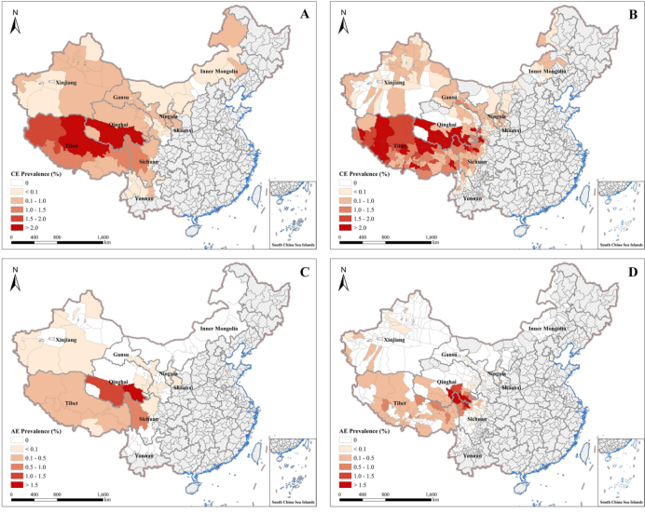
Рисунок 5 - географическое распространение КЭ и AЭ в провинциях Китая

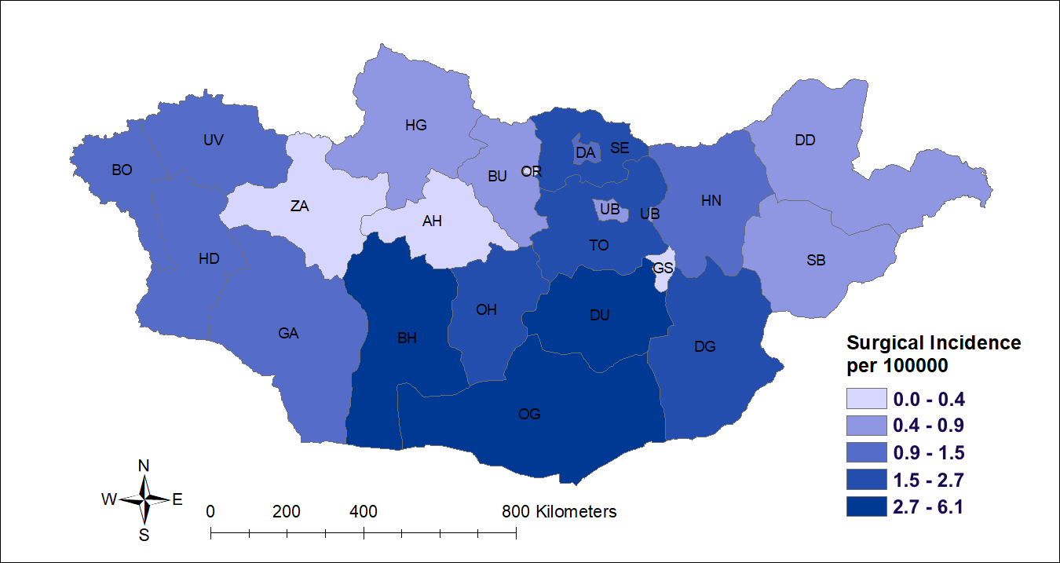
В Монголии треть населения занимается экстенсивным скотоводством. Наличие большого поголовья скота в сопровождении сторожевых собак, большое количество бродячих собак, нерегулируемая частная бойня и отсутствие санитарного просвещения являются основными причинами тяжелого воздействия КЭ на человека. Эпидемиологическая ситуация в период 2008–2015 гг. составила 1,06 случаев на 100 тыс. населения, (95% ДИ 0,7–1,4). Наибольшее количество случаев зафиксировано в южных провинциях Омногоби, Дундгобии Баянхонгор, где средняя хирургическая заболеваемость КЭ за период исследования в этих провинциях составила 2,7–6,1 случаев на 100 тыс. жителей, согласно медицинским записям в трех государственных больницах (рисунок 6) [20].
Рисунок 6 - географическое распространение CE и AE в Монголии
По данным последних исследований проведенные в Республике Узбекистан обработанным статистическим данным за 2015–2019 годы по всем регионам в среднем выявлено 2105,0±43,3 больных с кистозным эхинококкозом различной локализации, соответственно средний показатель заболеваемости составил 6,5±0,09 случаев на 100 тыс. жителей, при этом максимальный показатель оценен в Сырдарьинской и Джизакской областях, а минимальные значения – в Ташкенте и Кашкадарьинская область [21].
Исследования проведенные по оценке эпидемиологической ситуации КЭ в Киргизской Республике диктуют следующие результаты: официальные данные о заболеваемости КЭ в период с 1991 по 2000 гг., а также данные изученных больничных записей в хирургических больницах города Бишкека в период с 1990 по 2000 годы и, показывают, что годовая заболеваемость КЭ по всему Кыргызстану увеличилась с 5,4 случаев на 100 тыс. населения в 1991 году до 18 случаев на 100 тыс. населения в 2000 году. Аналогичным образом, количество госпитализаций в Бишкеке по причине КЭ увеличилось с по оценкам, от 21 случая в 1990 году до примерно 127 и 124 в 1998 и 1999 годах соответственно. Анализ данных показывает, КЭ в Кыргызстане составляет 8-10 случаев на 100 тыс. населения [22].
Результаты научных исследований, проведенных в Индии, показывают, что годовая заболеваемость колеблется от 1 до 200 случаев на 100 тыс. населения. Высокая распространенность была зарегистрирована в Кашмире, Андхра-Прадеше, Тамилнаде и Центральной Индии [23].
Результаты исследований в ближневосточном континенте показывают эндемичность есhinococcus granulosus в данных регионах. Регионы Аравийского полуострова, такие как Сирия, Ливан, Палестина, Израиль и Палестина, считаются эндемичными для кистозного эхинококкоза. Эхинококкоз в основном связан с основными факторами риска, такими как животноводство, разведение овец и кочевой образ жизни племен, которые характерны для северной Сирии, северного Израиля и западной Палестины. Среднегодовая заболеваемость КЭ среди ближневосточного континента населения составила 3,7±1,2 на 100 тыс. населения [24-25].
Как показывают общеафриканский систематический обзор и метаанализ проведенные в соответствии с рекомендациями по 27 пунктам «PRISMA», основным требованием для включения в исследование было возникновение кистозного эхинококкоза у людей и инфицирование собак е. granulosus. Распространенность КЭ человека по странам колебалась от 0 в Нигерии до 9,2 случаев на 100 тыс. населения (95% ДИ 5,7, 13,9) в Ливии, причем самая высокая доля зарегистрирована в Ливии и Тунисе (рисунок 7) [26].

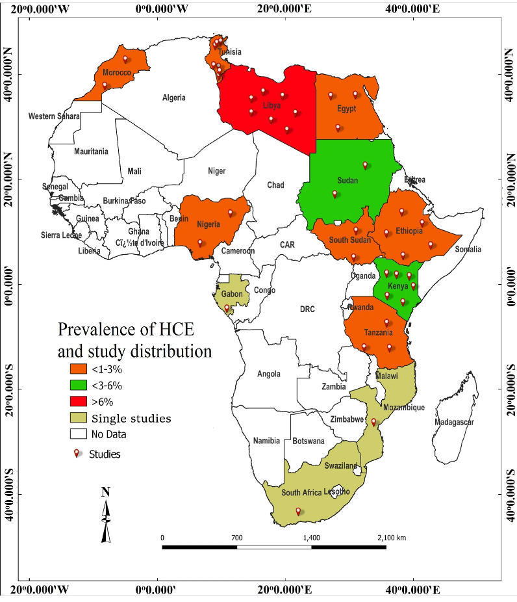
Риуснок 7 – распростарнение КЭ челоека в Африканском континенте.

Тунис является одной из наиболее эндемичных стран в Средиземноморском регионе. Проведенные последние исследования в Тунисе выявили, что кистозный эхинококкоз является серьезной проблемой общественного здравоохранения из-за его высокой распространенности и заболеваемости, при средней годовой хирургической заболеваемости КЭ 12,7 на 100 тыс. жителей [27].
Результаты исследования, проведенные в Панамерике, показывают, что КЭ, вызываемый есhinococcus granulosus sensu lato, является высокоэндемичным в регионах Аргентины, Бразилии, Чили, Перу и Уругвая. Эти 5 стран объединили свои усилия с 2004 года в рамках «Региональной инициативы по контролю за кистозным эхинококкозом», спонсируемой ПанАмериканской организацией здравоохранения (ПАОЗ). С января 2009 года по декабрь 2014 годав пяти странах было зарегистрировано в общей сложности 29559 новых случаев кистозного эхинококкоза у людей. Перу сообщила о 20785 случаях, за ней следуют Чили с 4959, Аргентина с 3542 случаями, Уругвай со 179 и Бразилия с 94. Ежегодные показатели заболеваемости на 100 тыс. населения в Аргентине, Чили, Перу и Уругвае показаны на рисунке 8 [28].

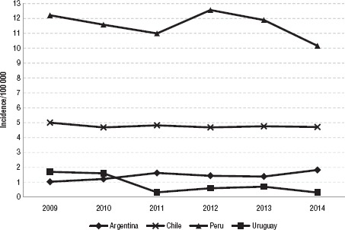
Риуснок 8 – показатель заболеваемости в панкамериканских странах

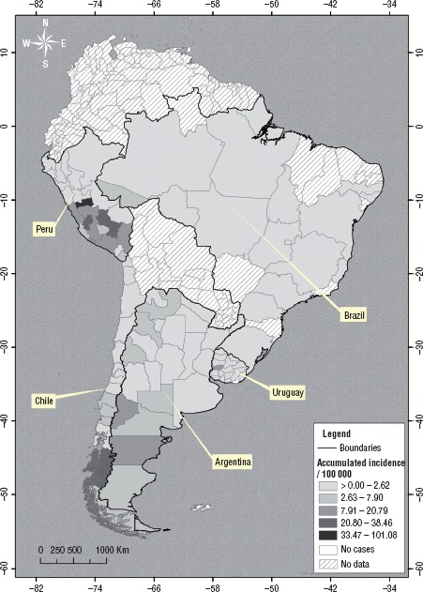
Средние показатели по конкретным странам составили 9,8 случаев на 100 тыс. населения для Аргентины, 11 случаев для Бразилии, 12,2 случая для Чили и 8,7 случаев для Уругвая (рисунок 9) [28].
Рисунок 9 – заболеваемость в южноамериканском континенте

В Европе высокоэндемичными регионами для кистозного эхинококкоза являются страны Средиземноморья за исключением Мальты. На Кипре до начала программ по ликвидации в 1970-х и 1990-х годах годовой уровень заболеваемости от КЭ составлял 12,9 случаев на 100 тыс. жителей [29].
Румыния относится к числу эндемичных стран по кистозному эхинококкозу, при этом уровень заболеваемости достигал 5,6 случаев на 100 тыс. населения [30].
В ходе исследования по распространенности и генотипу есhinococcus granulosusв Греции выявлено заболеваемость на уровне 12,7 на 100 тыс. жителей [31].
В международных исследованиях Португалия была выделена среди стран, где гидатидоз является распространенным явлением, однако эта характеристика применима только к региону Алентежу. Проведенные ранее исследования подчеркнуло, что район Эвора является наиболее гиперэндемичным среди всех, а фокусом является графство Аландроал, где отмечается один из самых высоких уровней заболеваемости гидатидозом в мире: 50,1 случай на 100 тыс. жителей в год [32].
В Италии проблема КЭ среди людей продолжает представлять вызов для общественного здравоохранения, с ежегодной заболеваемостью в размере 1,6 случая на 100 тыс. жителей. Наивысшие показатели заболеваемости отмечаются на островах Сардинии и Сицилии - 6,8 случая и 4,0 случая на 100 тыс. населения соответственно. За ними следуют южные регионы со средним уровнем заболеваемости 1,9 случая, но с высокими значениями, такими как 5,4 на 100 тыс. насления в Базиликате и центральных регионах с уровнем заболеваемости 1,07 на 100 тыс. населения [33].
В Болгарии КЭ широко распространена во всех регионах страны. В период с 1996 по 2013 год, среднегодовая заболеваемость выросла до 6,7 случая на 100 тыс. населения, и в настоящее время считается, что в Болгарии зарегистрирован самый высокий уровень заболеваемости КЭ среди стран-членов Европейского союза [34].

  - Заболеваемость и распространенность кистозного эхинококкоза печени в Республике Казахстане

С 1994 года Республика Казахстан является регионом с повышенным уровнем заболеваемости эхинококкозом, причем отмечается тенденция к увеличению заболеваемости, что делает его эндемичным регионом [35].
С 1974 по 1994 год среднегодовая заболеваемость в стране возросла с 0,9 до 1,4 на 100 тыс. населения. В период с 1995 по 2000 год этот показатель увеличился с 1,4 до 5,9. Однако согласно последним исследованиям, общая заболеваемость КЭ снизилась с 5,6 до 4,7 случаев на 100 тыс. населения в период с 2007 по 2016 годы [6].
В результате проведенного ретроспективного анализа первичной заболеваемости эхинококкозом печени в Республике Казахстан (РК) за период с января 2018 года по декабрь 2020 года было зарегистрировано 2248 хирургических случаев кистозного эхинококкоза печени в возрастной категории от 15 до 75 лет [7].


При анализе первичной заболеваемости ЭП в каждом регионе Республики Казахстан в течение 2018-2020 годов было обнаружено, что в Южном регионе отмечается высокий уровень заболеваемости. В 2018 году этот показатель составил 8,85, в 2019 году - 8,57, и в 2020 году – 6,71. Южный регион занимает лидирующее положение на протяжении всего исследуемого периода и является единственным регионом, где уровень заболеваемости значительно превышает среднереспубликанские и показатели других регионов (рисунок 10).
Рисунок 10 – карта распространения эхинококкоза в Республике Казахстан

Как было упомянуто ранее, наивысшее количество случаев заболевания эхинококкозом печени отмечается в Южном регионе, особенно в Туркестанской области (ЮКО в т.ч. г.Шымкент) (рисунок 11).

Рисунок 11 – Первичная заболеваемость эхинококкозом печени в Южно-региональных областях РК

В 2018 году отмечен пик заболеваемости эхинококкозом печени в Туркестанской области (включая г. Шымкент) с показателем 8,85. В последующие годы, в 2019 и 2020, наблюдается незначительное снижение заболеваемости, но она по-прежнему остается самым эндемичным регионом в Республике Казахстан [7].
Снижение заболеваемости кисозным эхинококкозом печени в Республике Казахстан связано с успешной реализацией нескольких государственных программ в сфере здравоохранения.
Ключевые программы, оказавшие влияние на этот процесс, включают:
1. Государственная программа развития здравоохранения Республики Казахстан на 2020-2025 годы.
2. Приказ Министра здравоохранения Республики Казахстан от 18 апреля 2018 года № 175 «Об утверждении Санитарных правил «Санитарно-эпидемиологические требования к организации и проведению санитарно-противоэпидемических и санитарно-профилактических мероприятий по предупреждению паразитарных заболеваний».
3. Постановление Правительства Республики Казахстан от 05.09.2012 года №1146 «Об утверждении нормативных правовых актов в области ветеринарии»: Эти программы в совокупности способствовали не только снижению заболеваемости эхинококкозом печени, но и улучшению общего здоровья населения и условий в агропромышленном комплексе.

  - Междунароные рекомендации ВОЗ по диагностике и тактике лечения кистозного эхинококкоза

Клинические симптомы КЭ печени могут варьироваться в зависимости от различных факторов: местоположения кисты, ее размеров и темпов роста, наличия множественных поражений, степени воздействия паразита на соседние органы и ткани, а также возможных осложнений, таких как разрывы, нагноение кист, желтуха и другие, однако преимущественно большая часть пациентов не имеют клинических симптомов и диагностируются случайно при профилактических обследованиях, проводимых по другим причинам. Так как клинические данные неспецифичны, следует рассмотреть КЭ, особенно в эндемичных районах, а в подозрительных случаях следует проводить радиологическое обследование – УЗИ скрининг [36].
Классификацию КЭ печени по рекомендации WHO-IWGE Classification Images of Cystic Echinococcosis Cysts ВОЗ (2003, 2010) - классификация должна проводиться во время диагностики КЭ печени и подходы к лечению должны основываться на данной классификации (рисунок 12) [37].
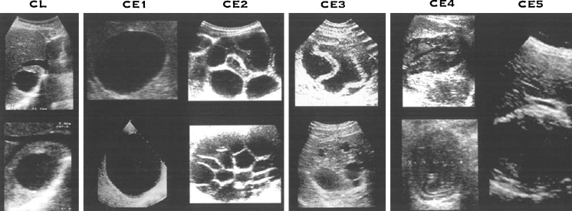
Рисунок 12 – классификация КЭ печени

Выделяют:
• CL (cystic lesion) – кистозное образование
• CE1 и CE2 (active) – активные стадии, кисты с наличием жизнеспособных паразитов;
• CE 3a и CE 3b (transitional) – переходные, промежуточные стадии;
• CE4 и CE5 (inactive) – неактивные стадии, кисты с наличием нежизнеспособных паразитов.
Ультразвуковое исследование - является первым методом визуализации выбора при диагностике КЭ печени. Оно эффективно в случаях с патогномоничными признаками (CE1, CE2, CE3a и CE3b). В неопределенных случаях необходимы дополнительные диагностические методы (CL, CE5).
УЗИ является основным методом визуализации, поскольку он может обнаруживать патогномоничные результаты для диагностики, имеет чувствительность 88-98% и специфичность 93-100% легко доступен и не содержит радиации [38]. Также УЗИ играет значимую роль в методах чрескожного интервенционного лечения [39].
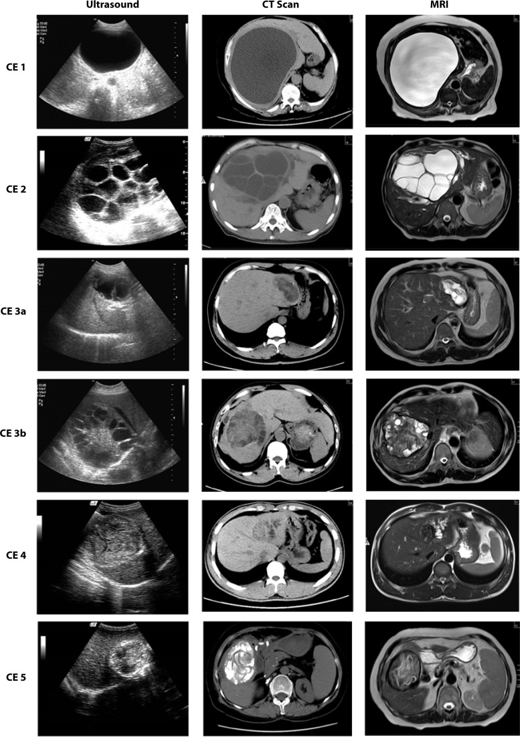
Комьютерная томографияи (КТ) и магнитно-резонансная томография (МРТ) - показаны в случаях, когда пациент с ожирением или имеется выраженный пневматоз, а также в случаях субдиафрагмальной локализации кисты или в случаях, требующих предоперационной и послеоперационной оценки, и в случаях без патогномоничных результатов УЗИ, требующих дифференциальной диагностики, и в случаях осложненного КЭ печени. МРТ имеет превосходный потенциал визуализации и предпочтительнее чем КТ, в то время как МРТ (особенно в T2 режиме) показывают очень хорошую эффективность в сочетании с УЗИ при типах CE1 - CE4, у нее есть недостатки в определении стенки кисты при CE5. С другой стороны, КТ оказывает плохую эффективность в сравнении с МРТ при типах CE1 - CE4, в то время как она эффективна при CE5 по сравнению с УЗИ. МРТ также лучше, чем КТ, визуализирует жидкостные образовании внутри матричной структуры кисты и предпочтительнее КТ, когда это возможно. Если УЗИ невозможно выполнить из-за расположения кисты или индивидуальных особенностей пациента, МРТ с тяжелыми сериями T2-взвешенных изображений предпочтительнее, чем КТ [40] (рисунок 13).
Рисунок 13 - классификация ВОЗ по лечению КЭ печени

Серологические тесты - отрицательные серологические тесты не исключают диагноз КЭ печени. Ложная отрицательность может возникнуть из-за отсутствия стандартизации антигенов, используемых в серологических тестах и ​​лабораториях, иммунного статуса пациента, органа, типа и размера кисты и т. д. Один первичный серологический тест ненадежен для исключения ложноположительных результатов; следует рассматривать как минимум два первичных теста вместе. Если два первичных теста не дают положительных результатов вместе, результаты следует подтвердить с помощью теста Elisa. Из-за ограничений чувствительности и специфичности серологические тесты часто дают до 30% ложноотрицательных и 25% ложноположительных результатов. Поэтому роль серологии в диагностике КЭ печени ограничивается поддержкой или подтверждением диагноза, а не диагностическим тестом. Было выявлено много факторов, которые влияют на эффективность серологических тестов [41].
Методы прямой пункционной диагностики - в случаях, когда результаты УЗИ неэффективны, и не являются патогномоничными, следует провести дополнительную рентгенологическую визуализацию вместе с серологическими тестами. В случаях, когда диагноз не может быть поставлен клиническими, радиологическими и серологическими методами, дифференциальная диагностика может быть достигнута путем прямого исследования аспирированного содержимого кисты. Диагноз может быть поставлен путем прямого микроскопического исследования путем обнаружения протосколекса и/или свободных крючков. Другим прямым диагностическим методом является обнаружение нуклеиновых кислот, специфичных для e. granulosus, с помощью методов молекулярной биологии, таких как Саузерн-блот и полимеразная цепная реакция (ПЦР), несмотря на положительный опыт аспирация и биопсия остаются спорными. Анафилаксия, вторичная диссеминация и риск опухолевого обсеменения во время дифференциальной диагностики в злокачественных случаях указаны как важные недостатки процедуры [42].
Лечение и ведение пациентов с КЭ печени по рекомендации неофициальной рабочей группы ВОЗ
В настоящее время для хирурга доступны четыре варианта лечения КЭ печени: это противопаразитарная химиотерапия, чрескожная эхинококкэктомия, хирургическое вмешательство и тактика «Watch and Wait» (Рисунок 14).
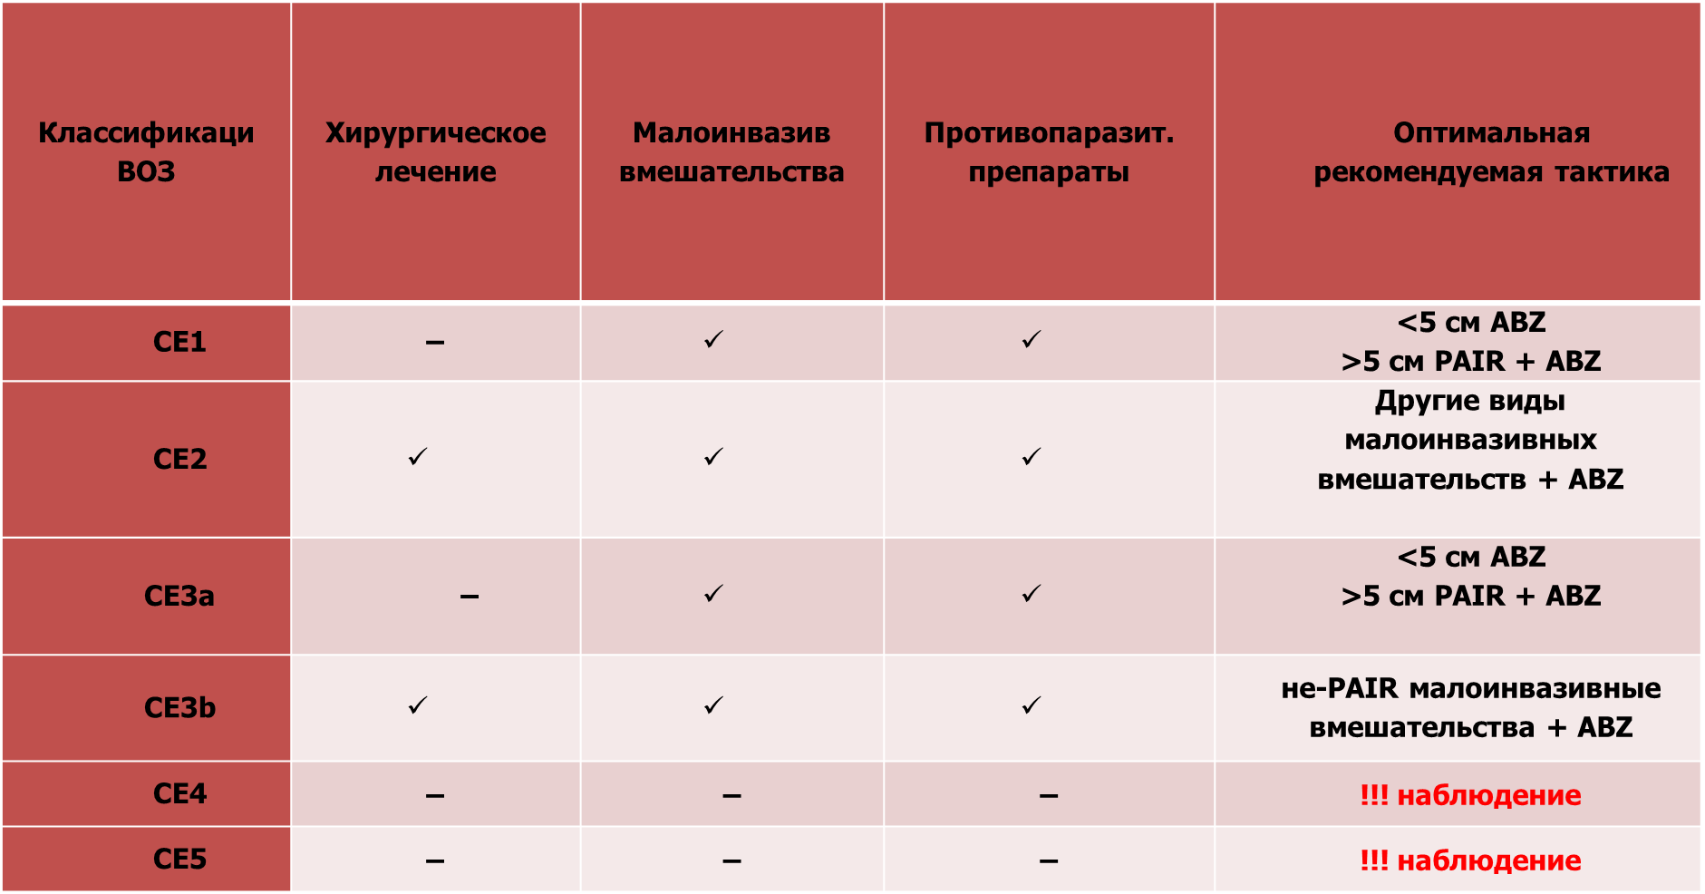
Рисунок 14 - рекомендации ВОЗ по лечению КЭ печени
CE1 - однокамерное, кистозное образование с равномерным анэхогенным содержимым. Содержимое кисты может быть эхогенным из-за перемещения в жидкости капсул дочерних кист, называемое гидатидным песком. Стенка кисты четко визуализируется. Как правило, круглой или овальной формы.
Статус: паразит живой.

CE2 – мультивезикулярные, мультисептальные кисты. Перегородки в кисте выглядят как «спицы колеса». Дочерние кисты образуют «розетку» или «сотовую» структуру. Дочерние кисты могут частично или полностью заполнить однокамерную материнскую кисту. Стенка кисты четко визуализируется. Как правило, круглой или овальной формы.
Статус: паразит живой.

CE3 – однокамерная киста, которая может содержать дочерние кисты. Анэхогенное содержимое кисты одновременно с отслоившейся неправильно сложившейся внутренней оболочки кисты видна как плавающие фрагментированные или целые оболочки, в виде знака «водяной лилии». Форма кисты может быть неправильно округлой из-за снижения внутрикистозного давления.
Статус: паразит в переходной, промежуточной фазе.

CE4 – гетерогенное гипоэхогенное или гиперэхогенное содержимое кисты (признаки дегенеративных изменений). Дочерние кисты отсутствует. Может выглядеть как «клубок шерсти», что свидетельствует о разрушении оболочек. Статус: паразит погибший. Жизнеспособных протосколексов обычно не содержит.

CE5 – для кист характерна толстая, кальцинированная капсула в форме арки, за который образуется коническая эхо-тень. Степень кальцификации капсулы варьирует от частичной до полной.
Статус: паразит погибший. Жизнеспособных протосколексов не содержит [36].

Препараты, используемые для лечения КЭ печени
Наиболее эффективным препаратом, используемым в настоящее время для лечения КЭ печени, является альбендазол (ABZ). Лечение другими препаратами пока не вошло в клиническую практику. Препараты, используемые для лечения КЭ печени, в основном представляют собой препараты группы бензимидазола. Первым препаратом, который начали использовать, был мебендазол. Однако со временем основным препаратом, используемым стал альбендазол из-за его большей эффективности. Установлено, что альбендазол эффективен в герминативном слое. Его метаболит сульфоксид (SO) более эффективен, чем сам альбендазол. Также было обнаружено, что внутрикистозные концентрации альбендазола важнее, чем уровни в крови. Также было выявлено, что не было существенной разницы между внутрикистозными и кровяными уровнями препарата. Доза альбендазола определяется как 10 мг/кг/день. Нет никаких доказательств того, что увеличение дозы препарата увеличит эффективность препарата во время медицинского лечения. Наиболее часто комбинируемым препаратом с альбендазолом является празиквантел. Было обнаружено, что празиквантел значительно повышает уровень альбендазола в крови. Однако не было показано, что эта комбинация увеличивает внутрикистозные концентрации. Таким образом, клиническая эффективность комбинирования этих двух препаратов не была доказана [43].
При кистах CE1 и СЕ3а диаметром менее 5 см показано только монотерапия лекарственными препаратами альбендазола. В некоторых исследованиях сообщалось о 75% случаев трансформации этих кист в неактивные кисты после 1-2 лет лекарственной терапии. Исследования также сообщали, что эффективность лекарственной терапии снижается по мере увеличения диаметра кисты и прогрессирования стадии. Однако в ходе двухлетних наблюдений было установлено, что кисты, которые стали неактивными при лекарственном лечении, стали активными у 25%. Эффективность при кистах CE2 и CE3b низкая и составляет от 30 до 50% [44].
Длительность медикаментозного лечения без других методов лечения должна составлять не менее трех месяцев и в среднем двенадцать месяцев. Однако изменение стадии кисты также должно оцениваться в ходе последующих наблюдений [43].
Не существует определенного периода использования Альбендазола до и после вмешательства (хирургического вмешательства или чрескожного лечения), однако, основываясь на ограниченной информации в литературе, можно рекомендовать минимум десять дней использования препарата до оперативного вмешательства. Аналогично можно рекомендовать не менее двух месяцев послеоперационного использования [45].
Использование препарата во время беременности было отмечено как тератогенное и эмбриотоксическое в экспериментальных исследованиях; однако высокие дозы, используемые в экспериментальных исследованиях, не используются у людей в клинической практике. Тем не менее, его эмбриотоксические эффекты не были четко продемонстрированы. Однако также нет никаких доказательств того, что он безопасен для использования беременными женщинами [43].

Чрескожные методы лечения КЭ печени
При планировании чрескожного лечения необходимо обсудить состояние пациентов на мультидисциплинарном уровне, в состав которого входит хирург, анестезиолог, лучевой диагност, или, по крайней мере, проконсультироваться с ними перед операцией. За последние три десятилетия чрескожные методы лечения КЭ печени стали прогрессивно расти. Их можно проводить с низким уровнем осложнений, особенно при кистах неосложненныых моновезикулярных кистах [45].

Локализация кисты - кисты, расположенные глубоко в паренхиме печени, более подходят для чрескожного лечения, открытое хирургическое лечение является предпочтительным в случаях, когда безопасный чрескожный доступ невозможен. Поэтому хирургическое лечение более целесообразно при кистах, которые находятся экстрапеченочно на 70% и растут в сторону брюшной полости [46].

Диаметр и тип кисты - чрескожное лечение техникой PAIR эффективна при кистах CE1 и CE3a. Если в аспирате содержится желчь, следует начать методику катетеризации. PAIR и катетеризацию можно применять в кистах CE1 и CE3a диаметром более 10 см, но катетеризация предпочтительнее для более безопасной и короткой процедуры. Если содержимое желчи отсутствует, процесс катетеризации можно завершить за один сеанс, удалив катетер в конце процедуры. Хирургическое лечение является стандартным традиционным методом лечения кист CE2 и CE3b, где терапия методом PAIR неэффективно и составляет до 60% эффекта от данной процедуры [47], но чрескожное лечение в опытных центрах с помощью модифицированной техники катетеризации (MoCat), при которой содержимое кисты: дочерние пузырьки и твердое дегенеративное содержимое полностью эвакуируется [3].
Цистобилиарный свищ чаще встречается в центрально расположенных кистах, близких к воротам печени. При обнаружении цистобилиарного свища следует лечить с помощью катетерного дренажа. Дренаж не следует удалять, пока суточная отделяемое желчи не станет ниже примерно 10 мл в сутки. Если желчеистечение не уменьшается или увеличивается, нужно выполнить ретроградную холангиопанкреатографию (РХПГ) и эндоскопчиескую папилосфинктеротомию (ЭПСТ), со стентированием.
Последующее наблюдение - после чрескожного лечения следуют проводить рутинный контроль с помощью УЗИ и анализов крови на 1 ^{-м}, 3 ^{-м}, 6 ^{-м}, 9 ^{-м} и 12 ^{-м} месяцах.

Хирургические методы лечения кэ печени
Показания к хирургическому лечению при КЭ печени - это кисты в мультивезикулярной стадии, то есть в стадии CE2 и CE3b, когда чрескожные методы неэффективны и затруднены, а также центрально расположенные кисты с цистобилиарным сообщением, и поверхностно расположенным или, когда чрескожное лечение невозможно.

В настоящее время показания к хирургическому лечению, следующие:
1. Крупные осложненные кисты CE2 и CE3b с множеством дочерних кист.
2. Неосложненные крупные кисты, сдавливающие соседние жизненно важные органы.
3. В случаях, когда чрескожные методы лечения невозможны:
а) Риск спонтанного или травматического разрыва поверхностных и крупных одиночных кист.
b) Инфицированные кисты.
4. Как альтернатива чрескожному лечению кист с цисто-билиарным сообщением.

Варианты хирургического лечения
Эхинококкэктомия – эндоцистэктомия с оставлением фиброзной капсулы. Принцип консервативного хирургического лечения заключается в опорожнении и удалении хитиновых оболочек с оставлением фиброзной капсулы. Обработка полости сколексцидными препаратами, чаще всего в качестве сколексцидных средств используются 3–30% NaCl (гипертонический раствор), хлоргексидин, цетримид (0,5%), повидон-йод (10%), перекись водорода (3%), нитрат серебра (0,5%) и этиловый спирт (75–90%). Следует обратить внимание на гипернатриемию при использовании гипертонического раствора. Время экспозиции этих средств составляет 5–15 минут. Консервативные хирургические методы достаточны во всех случаях, когда есть показания к хирургическому лечению [36, 48].

Радикальная операция – перицистэктомия или резекция печени
Перицистэктомия является более предпочтительной среди радикальных процедур. Это связано с тем, что здоровая паренхима сохраняется максимально. Между тканью печени и кистой имеется субадвентициальная плоскость рассечения. Определение и мобилизация по этой плоскости обеспечит комфортное рассечение фиброзной капсулы от здоровой паренхимы печени [49-50]. Метод перицистэктомии заключается в удалении перикисты вместе с кистой. Этот метод может быть выполнен закрытым – «идеальная» перицистэктомия или открытым способом. При закрытом методе содержимое кисты не вскрывается, тогда как при открытом методе киста вскрывается, хитиновые оболочки вместе с дочерними кистами и гидатидной жидкостью удаляется, остаточная полость обрабатывается склексцидными препаратми и далее удаляется фиброзная капсула в пределах здоровой ткани печени [50].

Резекция печени остается на уровне 10-20% всех радикальных операций. Показаниями к различной гепатэктомии являются большая киста, заполняющая всю долю печени, множественные кисты в одной доле, осложненные кисты с множественными цистобилиарными свищами, а также поражения, близкие к воротным сосудистым структурам печени [34].
Радикальное хирургическое лечение должно проводиться в специализированных ГПБ центрах. Предпочтительным радикальным хирургическим методом должно быть максимальное сохранение паренхимы печени, если это возможно. Каждый центр должен иметь индивидуальный подход к решению данной проблемы и какой вид процедуры будет выполнен в тех или иных случаях в зависимости от состояния пациента [51].

Лапаросокпичесие процедуры
Преимущества лапароскопических процедур, такие как меньшая продолжительность пребывания в стационаре, меньше проблем с ранами и меньшая боль в послеоперационном периоде обосновывает выполнение данных операции. Сложность доступа к кистам в некоторых локализациях и аспирация содержимого кист привели к опасениям по поводу распространения содержимого и вопросам по поводу лапароскопии. Доступ к кистам в заднем и верхнем сегментах печени сопряжено с некоторыми техническими трудностями, в сравнении с доступом к кистам во II, III, IVB, V и VI сегментах. Это также позволяет проводить отбор пациентов с эхинококковыми кистами печени. Другими словами, лапароскопическое или минимально инвазивное хирургическое лечение представляется более обоснованным у пациентов с кистами переднего сектора и левого латерального сектора [52].
Минимально инвазивное хирургическое лечение должно быть предпочтительным в соответствии соматическим состоянием пациента, опытом врача и оснащенностей и возможностями учреждения. По мере накопления опыта открытых хирургических техник ее должны выполнять минимально инвазивным доступом и в ГПБ центрах [52].

- МАТЕРИАЛЫ И МЕТОДЫ ИССЛЕДОВАНИЯ

  - Дизайн научного исследования и решение заседания этической комиссии
Был составлен протокол исследования, который исходил из преследуемой цели исследования и поставленных задач. Выборка пациентов для исследования определялся согласно задачам научного исследования и этапами работы по разработанной схеме исследовательской работы. Перед началом исследования было проведено заседание Этического Комитета КазНМУ им. С. Д. Асфендиярова №3 (109) от 31.03.2021 года (приказ № 1066), на котором были утверждены протокол исследования, бланки информированного согласия, сроки проведения начала и завершения научного исследования и получено одобрение Этического комитета. Исследование было проведено в соответствии с институциональными руководящими принципами исследования человека и принципами Хельсинкской декларации. Протоколы исследования были утверждены Этическим Комитетом КазНМУ им. С. Д. Асфендиярова и Акционерным Обществом «Национальный научный центр хирургии им. А. Н. Сызганова», Алматы, Казахстан. С информированным согласием ознакомлены все больные участвующие в исследовании. Ими же подписаны согласие на участие в научной работе.
Набор больных для проведения клинического исследования началось с 1-го января 2017 года и продолжалось до 1 июля 2023 года. Работа проводилась в отделении гепатопанкреатобилиарной хирургии и трансплантации печени и в отделении общей хирургии Национального научного центра хирургии им. А. Н. Сызганова, на базе клинической кафедры хирургических болезней № 2, был использован как опыт и основа диссертационной работы настоящего клинического исследования.

Дизайн исследования:
- Ретроспективное описательное - ретроспективное исследование охватывает период с 2017 по 2020 гг. и включает анализ 105 пациентов с кистозным эхинококкозом печени, подвергавшиеся лечению в Национальном научном центре хирургии им. А. Н. Сызганова.
- Нерандомизированное проспективное клиническое исследование – охватывает пациентов, поступивших с кистозным эхинококкозом печени с января 2020 года по 1 июля 2023 года в активной стадии. Продолжительность проспективного наблюдения за оперированными больными составляла не менее 3-х лет.
В рамках данного исследования выполнены мероприятия для реализации задач исследования со специфичными для каждого фрагмента методами (программа исследования):
1. Был проведен анализ источников литературных данных по теме «эпидемиология кистозного эхинококкоза печени, диагностика и лечение», используя базы данных Cochrane Library, PubMed, Medline Complete, Wiley Online Library, Springer Link, Google scholar, eLibrary.
2. Были изучены и проанализированы результаты традиционных хирургических методов лечения эхинококкоза печени в ННЦХ им. А. Н. Сызганова.
3. Внедрен и выполнен на большом количестве пациентов мини-инвазивный чрескожный чреспеченочный метод оперативного лечения PAIR для лечения кистозного эхинококкоза печени в ННЦХ им. А. Н. Сызганова, соблюдая все меры профилактики диссеминации.
4. Изданы НМР: «Миниинвазивное лечение кистозного эхинококкоза печени способом PAIR» по лечению кистозного эхинококкоза печени (авторское право).
5. Определены эффективность метода PAIR при лечении кистозного эхинококкоза печени диаметром более 10 см, на основе анализа эффективности метода в раннем и позднем послеоперационном периодах разработаны абсолютные показания и противопоказания к ней (подана заявка на патент).
6. Разработан и научно обоснован дифференцированный алгоритм для выбора мини-инвазивных методов лечения кистозного эхинококкоза печени, в частности чрескожного метода оперативного лечения PAIR (авторское право).
7. Издана монография: «Мини-инвазивная хирургическое лечение кистозного эхинококкоза печени».
8. Миниинвазивный хирургический способ PAIR внедрен для лечения кистозного эхинококкоза печени в практическое здравоохранение в различных (эндемичных по эхинококкозу) регионах Казахстана (Акты внедрения, мастер - классы).
В рамках данного исследования проведен литературный обзор путем поиска отечественной и зарубежной научной информации в базах данных Cochrane Library, PubMed, Medline Complete, Wiley Online Library, Springer Link, Google scholar, eLibrary, опубликованных за период с 2010 по 2024 годы. Первый этап включил поиск и анализ отечественного и мирового опыта по вопросам распространенности заболеваемости и смертности больных с кистозным эхинококкозом печени. Также на данном этапе проведен анализ диагностических методов, лечения и профилактический контроль больным с кистозным эхинококкозом печени.
Следующий этап заключался во внедрении мини-инвазивного метода PAIR соблядая все меры профилактики диссиминации и изучении и анализированы ранний и поздний послеоперационный периоды у пациентов, госпитализированных в АО «Национальный научный центр хирургии им А. Н. Сызганова» за период 2017-2023гг. (7 лет).
На следующем этапе проводилась обработка данных. Статистическая обработка данных проводилась с использованием статистического пакета IBM SPSS Statistics, версия 20 и Graph Pad Prism 8.0 San-Diego.
Статистические методы: для описания количественных данных использовался показатель среднего значения (M) ± стандартное отклонение (SD) в случае подчинения закону нормального распределения, а также медиана (Me) и межквартильный размах (IQR) если значения не подчиняются нормальному распределению; номинальные показатели описывались абсолютными и относительными частотами (%). Категориальные переменные в некоторых диаграммах были представлены в процентах и сравнивались с использованием точного критерия хи-квадрат или точного критерия Фишера,где это уместно. Достоверность различий номинальных показателей выполнялось с помощью теста X² Пирсона и точного критерия Фишера. При нормальном распределении непрерывные переменные были представлены как среднее ± стандартное отклонение и для сравнения 2 независимых групп использовали параметрический критерий t-критерий Стьюдента. Аналогом t-критерий Стьюдента является U-Критерий Манна-Уитни (Me; IQR). Для сравнения нескольких независимых групп использовали параметрический критерий однофакторный дисперсионный анализ ANOVA, аналогом однофакторного дисперсионного анализа является Критерий Краскела - Уоллиса.
На следующем этапе проводилась оценка эффективности лечения гиганстких кистозных эхинококкозов печени методом PAIR, определны абсолютные показания и противопоказания к проведению данной оперативной техники с учетом клинических форм, стадии, а также локализации кист в печени.
Заключительный этап включал разработку алгоритма диагностики и выбора оптимальной хирургической тактики лечения кистозного эхинококкоза, выводов и практических рекомендации с учетом собственных исследований. Синтез полученных данных способствовал разработке алгоритма ведения данных пациентов и практических предложений по оказанию помощи больных с кистозным эхинококкозом печени. Таким образом, выбранные нами методы и методология исследовательской работы, такие как социологические, математические и статистические методы, на наш взгляд, соответствовали целям работы и способствовали получению репрезентативной информации, на основе которой полученные результаты, синтез и ее анализ дал возможность решить поставленные задачи и сделать научно-обоснованные выводы.

  - Материал исследования
В исследование были включены 485 пациентов с КЭ печени, получавших лечение с января 2017 по июль 2023 года. Перед госпитализацией были проведены необходимые диагностические исследования: ультразвуковое исследование печени и органов брюшной полости, компьютерная томография органов брюшной полости и забрюшинного пространства для определения размера, количества, локализации, а также стадии. Классификация стадии проводилась в соответствии с классификацией ВОЗ-IWGE, на основе классификации Gharbi [37].
Пациенты после обследования были условно разделены на 3 группы, согласно представленной таблице 1. Показания к оперативному лечению и выбор способа были подобраны индивидуально и основаны на данной классификации.

Таблица 1 – Распределение пациентов по методам лечени

Группа | Метод лечения | Количество пациентов (n)
1-я | Лапароскопическая перицистэктомия | 33
2-я | Традационная «открытая» операция (перицистэктомия + эхинококкэктомия) | 319
3-я | PAIR | 133

Как представлена в таблице, в зависимости от метода лечения пациенты были в 3-х группах: лапароскопия (лапароскопическая перицистэктомия) – 33, традиционная «открытая» хирургия - лапаротомия – 319, PAIR - 133 пациента. При проведении PAIR для снижения риска диссеминации пациенты получали альбендазол (ABZ) по 400 мг 2 раза в день в течение 7 дней до начала процедуры PAIR.
В послеоперационном периоде все пациенты получали альбендазол по 400 мг 2 раза в день в течение 2 месяцев непрерывно. Для определения эффективности того или иного способа оперативное лечения, пациенты проходили плановое динамическое УЗИ печени через 1, 3, 6, 12, 24 месяцев после выписки. КТ органов брюшной полости проводилась через 12 и 24 месяцев.

Критерии включения
- пациенты с первичным КЭ печени в активной стадии (СЕ1–СЕ3), диаметр которых составлял более 5 см;
- пациенты с рецидивным КЭ печени в активной стадии (СЕ1-СЕ3) подтвержденным методами диагностической визуализации, диаметр которых составлял более 5 см
- больные, подписавшие информированное согласия на участие в исследовании и проведение хирургического.
Критерии исключения
- Из исследования были исключены: кальцифицированный КЭ печени в стадиях СЕ4 – СЕ5 (погибший эхинококкоз)
- пациенты с КЭ печени в стадии СЕ1 - СЕ3 размером менее 5 см, последние получали только консервативную терапию, препаратом выбора был ABZ 10-15 мг на 1 кг массы тела пациента, в среднем 800 мг в сутки;
- дети до 18 лет;
- отсутствие информированного согласия на участие в исследовании или отказ от участия на любом этапе до завершения анализа.

Объектом исследования стали пациенты, проходившие лечение в отделениях госпитальной и трансплантационной хирургии, а также в отделении общей хирургии ННЦХ им. А. Н. Сызганова. При анализе данных пациентов, чаще всего кистозное образование было находкой при проведении плановом обследовании и при проведении УЗИ органов брюшной полости. В 30% наблюдений эхинококковые кисты выявлялись при обследовании по поводу других заболеваний. Отсутствие специфичности клинико-лабораторных проявлений эхинококкоза выделяет на первый план диагностики инструментальные методы исследования, которые являются на современном этапе ведущими в выявлении заболевания. Все госпитализированные пациенты обследованы согласно принятому в клинике протоколу: УЗИ ОБП и КТ ОБП с выставлением стадий, ИФА крови с эхинококковым антигеном проводился по показаниям для дифференциальной диагностики.
Программа комплексной предоперационной подготовки включала медикаментозное лечение диагностированных кист при активных стадиях эхинококковых кист, с назначением противопаразитарного препарата, и профилактику всевозможных осложнений интра - и послеоперационного периодов. Комплексная подготовка больных к операции, позволяла расширить показания к оперативным вмешательствам, улучшала условия выполнения операции и способствовала более гладкому течению послеоперационного периода.

  - Характеристика методов исследования
Согласно разработанному протоколу исследования больным было проведено комплексное обследование. В исследовательской работе применялись нижеследующие методы исследования:
1) осмотр, физикальное обследование больных;
2) клинико-лабораторная диагностика;
3) УЗИ органов брюшной полости и забрюшинного пространства (использовался как основной скрининговый метод исследования, позволяющий подтвердить наличие кистозного эхинококкоза, а также для опрделния стадии кисты);
4) видеоэзофагогастродуоденоскопия (ВЭГДС);
5) электрокардиограмма;
6) КТ органов брюшной полости и забрюшинного пространства;
7) МРТ органов брюшной полости;
8) анализ историй болезни;
9) статистическая и компьютерная обработка материала исследования.
В биохимическом анализе крови: билирубин (общий билирубин, прямой билирубин и непрямой билирубин), амилаза крови и трансаминазы (АЛТ, АСТ).

Объективное обследование и лабораторные пробы
Для верификации диагноза КЭ печени проводили инструментальные методы исследования: как основным из методов инструментальной диагностики – УЗИ органов брюшной полости и забрюшинного пространства, КТ органов брюшной полости и забрюшинного пространства, ВЭГДС, рентгенография органов грудной клетки, при необходимости КТ органов грудной клетки, электрокардиографию, эхокардиографию. В ряде случаев для получения более детальной информации и дифференцированной диагностики выполнялась МРТ.
У всех больных определялись гематологические показатели: общий анализ крови (унифицированным методом, включавший определение количества эритроцитов, уровня гемоглобина и гематокрита, абсолютного количества лейкоцитов и показателей лейкоцитарной формулы).
Общеклиническое обследование проводилась всем больным согласно протоколам диагностики: общий анализ крови и общий анализ мочи, биохимический анализ крови (с определением в сыворотке крови уровня общего, прямого и непрямого билирубина, диастазы в сыворотке крови, общего белка крови, глюкоза крови, аспартаттрансаминаз (АсТ), аланинтрансаминаз (АлТ), щелочной фосфатазы, мочевины, креатинина, остаточного азота), показателей свёртывающейся системы крови (коагулограммы, МНО, ПТИ, АЧТВ), определение крови на группу и резус-фактор (Rh фактор), анализ крови на ВИЧ, определение вирусов гепатита «В» и «С». По показаниям все больные были осмотрены инфекционистом, гематологом.
Все оперативные вмешательства были выполнены, с учётом сопутствующей патологии и рекомендации узких специалистов, с целью предупреждения осложнений со стороны сопутствующей патологии на течение послеоперационного периода больных в целом.
До лечения было проведено полное информирование больному о своей патологии и о имеющихся современных методах лечения, которые можно применить для данного больного. Более детально информировалось о возможных последствиях и рисках во время операции и после операции, а также о возможных осложнениях. Ход предлагаемого оперативного вмешательства больному заблаговременно пояснялся лечащим доктором.
Карта пациента оформлялась на каждого прооперированного больного с указанием таких параметров:
- фамилия, имя и отчество пациента, номер истории болезни;
- возраст, пол, масса тела, рост, ИМТ;
- род деятельности, кем работает - профессия, домашний адрес, телефон;
- дата госпитализации, дата оперативного вмешательства, дата выписки из стационара;
- количество койко-дней (длительность пребывания в стационаре);
- время от начала выявления КЭ печени (длительность);
- дооперационный диагноз, послеоперационный клинический диагноз;
- перенесенные операции и сопутствующая патология;
- показатели клинико-лабораторного и инструментального обследования больного до операции;
- методика применяемого оперативного вмешательства;
- продолжительность оперативного вмешательства;
- осложнения во время операции;
- осложнения после операции;
- наличие болевого синдрома и ее выраженность в раннем послеоперационном периоде;
- дозировка и продолжительность применения анальгетиков;
- лабораторные анализы и результаты инструментальных методов исследования для контроля послеоперационного течения.
При анализировании и определения оптимального объема оперативного вмешательства и оптимизации хирургической тактики лечения бралось во внимание следующие параметры:
- длительность проведенной операции;
- интраоперационная кровопотеря;
- осложнений возникшие во время оперативного вмешательства и их характер;
- болевой синдром в раннем послеоперационном периоде;
- дозировка и продолжительность применения (наркотических и ненаркотических) анальгетиков;
- количество осложнений после операции, и их структура;
Время от начала операции – рассечение кожи, до завершения операции – после полного ушивания раны, есть – длительность проведенной операции.

Неинвазивные методы исследования
Ультразвуковой метод исследование – проводилось всем больным обратившимся и госпитализированным в стационар. В послеоперационном периоде в динамике для контроля проводился на 2-е сутки после операции. Учитывались основные ультразвуковые признаки – как достоверные и косвенные сонографические симптомы. Для исследования использовался УЗИ аппарат «ALOKA-1200» (Япония). Датчика – 3,5 МГц конвексный датчик ультразвуковой диагностики в – режиме, а также линейный датчик в М – режиме. Во время исследования больного, он лежит на спине, потом поворачивается на левый бок. УЗИ проводится при равномерном дыхании, с глубоким вдохом и плавным выдохом. Записывались и фиксировались следующие сонографические признаки:
– размеры кисты (длина и ширина);
– контуры и эхоструктура КЭ;
– состояние внутригепатических и внегепатических холангио протоков;
– диагностика иной патологии органов брюшной полости.
Видеоэзофагогастродуоденоскопия – задачей ВЭГДСЭ является выявить до операции состояние пищевода и желудка. Осмотреть слизистую двенадцатиперстной кишки (ДПК) на наличие язв.
Мультиспиральная компьютерная томография (МСКТ) – показана в таких случаях, когда имеются трудности в диагностике с помощью УЗИ у пациентов с выраженной подкожно жировой клетчатки, а также эффективен для оценки послеоперационных изменений - кальцификации кист. Кальцификация кист происходит не только в неактивных кистах в поздней стадии, но имеет место быть на всех стадиях. КТ с контрастом имеет решающее значение в дифференциальной диагностике очаговых поражений печени [38]. Нередко КТ используется для контроля эффективности PAIR в отдаленных периодах [35, 38].
МРТ - при развитии осложнений, связанных прорывом эхинококковых кист в желчные протоки МР-холангиография является самым предпочтительным, а также МРТ может быть использована, когда УЗИ недостаточно информативна и пациентам с беременностью, когда проведение КТ противопоказана [33, 35].
МРТ обладает высокой чувствительностью для выявления КЭ, особенно для оценки количества кист, их размера, местоположения и соотношения с соседними структурами. МР-холангиография сопоставима с эндоскопической ретроградной холангиографией, для оценки цистобилиарных свищей [36].

- ТЕХНИКИ ОПЕРАТИВНЫХ ВМЕШАТЕЛЬСТВ ПРИ КИСТОЗНОМ ЭХИНОКОККОЗЕ ПЕЧЕНИ

  - Мини-инвазивные чрескожные методы эхинококкэктомии

Идея пункционного лечения кистозного эхинококкоза печени была сопряжена с серьезными проблемами, и пункция кисты, диагностическая или терапевтическая, была расценена как противопоказание из-за опасности обсеменения, анафилаксии и риска летально исхода. Протосколексы в гидатидной жидкости имеют потенциал размножаться во вторичные эхинококковые кисты вне основной кисты в брюшной полости. Учитывая медленный рост кист, потребовались бы многие годы наблюдения и последующего наблюдения, чтобы доказать или опровергнуть риски обсеменения эхинококкоза [59].
Издавно считалось, что КЭ печени - это абсолютное противопоказание для проведения пункционно-аспирационных вмешательств, что объяснялось высокими рисками анафилаксии, диссеминации паразита и возможным летальным исходом. Однако подходы к лечению данного заболевания претерпели значительные изменения в последние десятилетя. Одним из инновационных методов является PAIR, который продемонстрировал значительный клинический эффект. На основе сравнительных данных с открытой и лапароскопической хирургией, метод PAIR был признан методом первого выбора у определенной группы пациентов с эхинококковыми кистами. Переход от изначального восприятия «опасности пункции эхинококковой кисты» к признанию PAIR как приоритетного метода лечения в ряде случаев стал важным шагом в изменении медицинской парадигмы. Эта трансформация иллюстрирует процесс преодоления устоявшихся догм и введение новых, эффективных и безопасных методов в практическую хирургию, что способствует значительному улучшению клинических исходов у пациентов с эхинококкозом печени [59]. Ниже представлена динамики развития пункционных методом лечения КЭ печени (см табл 2).
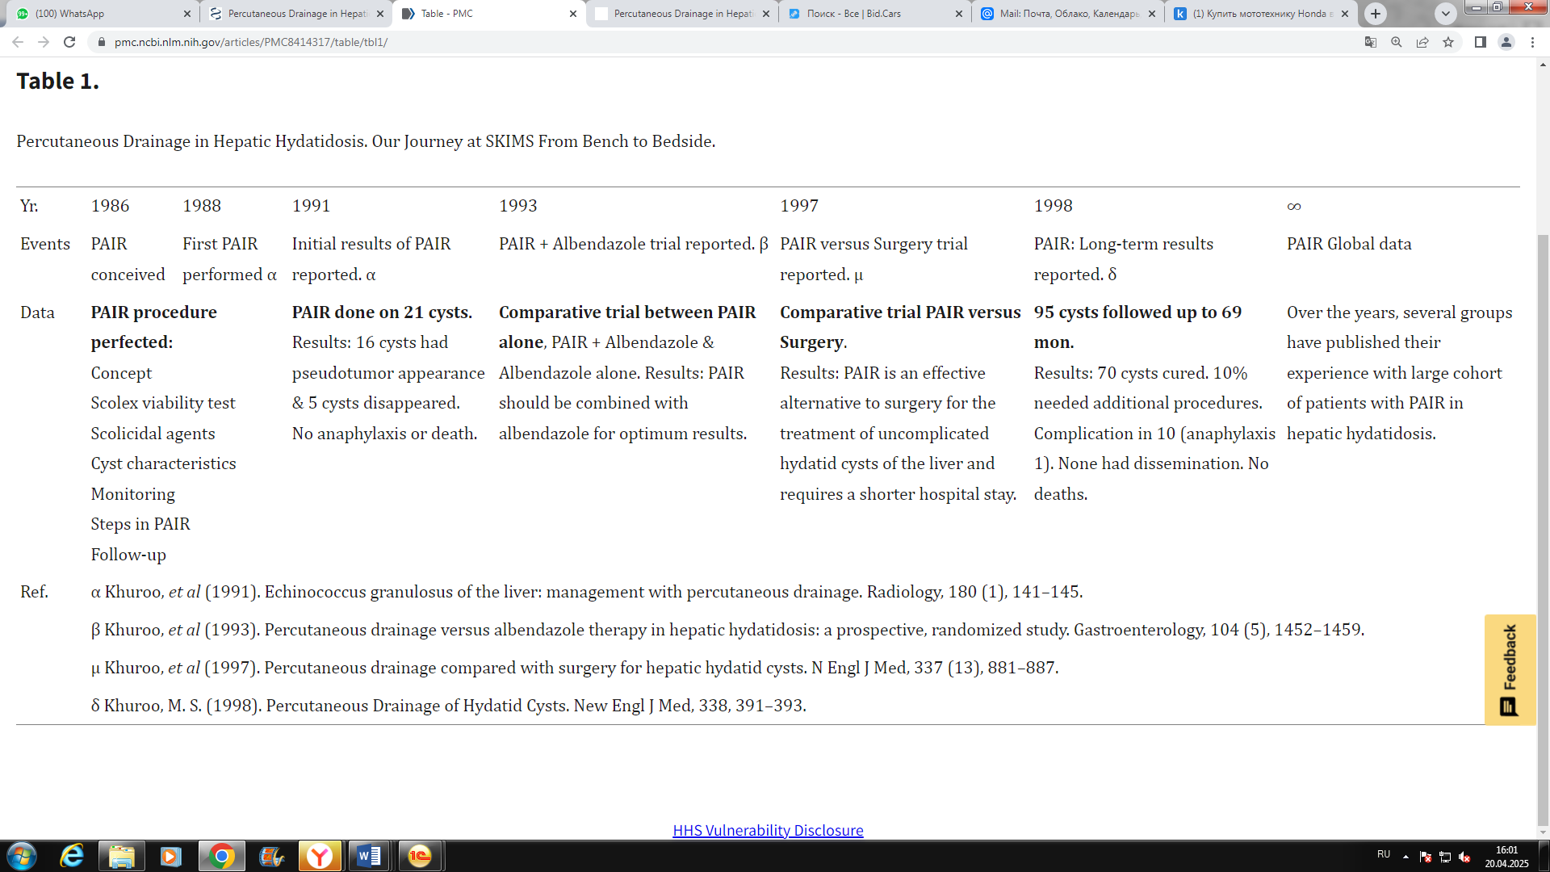
Таблица 2 - динамика развития пункционного метода лечения КЭ печени
В настоящее время используются несколько вариантов чрескожного лечения кистозного эхинококкоза печени в зависимости от стадии: PAIR (Puncture, Aspiration, Injection of protoscolicidal agent and Reaspiration), Pevac (Percutaneous evacuation), метод катетеризации, метод модифицированной катетеризации – MoCat.

Анестезиологическое пособие при чрескожных методах эхинококкэктомии
Анестезия при проведении миниинвазивных чрескожных чреспеченочных способах эхинококкэктоми должна быть всегда общей – эндотрахеальный наркоз, в связи с потенциальным риском развития аллергической реакции и/или анафиалктического шока, соответсвенно вовремя и после процедуры должен быть строгий контроль, учитывая ожидаемую анафилаксию [61].
Идея пункции эхинококковой кисты была сопряжена с серьезными опасениями, а пункция кисты, диагностическая или терапевтическая, считалась противопоказанием из-за опасности анафилаксии и возможной смерти [62].
Анафилаксический шок – это редкое осложнение, которое встречается от 1–12,5%, но является самым грозным осложнением и может возникнуть при всех пункционных методах лечения КЭ печени [63].
Механизм развития анафилаксии характеризуется вытеканием гидатидной эхинококковой жидкости, возникающие вследствие нарушения целостности кисты, в следствии прокола, характерезующаяся всасыванием гидатидной жидкости в кровеносную систему через печечные вены, портальный тракт, а также через нижнюю полую вену вызыва сенсибилизицию и восвобождение катехоломинов у людей и может вызвать аллергическую реакцию, варьирующую от легкого зуда и крапивницы до анафилактического шока, судорог и комы [64].
Также, анафилаксия может возникнуть спонтанно, поскольку высокое внутрикистозное давление вызывает выход гидатидной жидкости в кровоток. Эти реакции возникают в результате повышенной чувствительности к аллергенам кистозной жидкости [65].
По данным различных авторов анафилактическая реакция осложнила 10% всех внутрибрюшинных разрывов [66]. Менее тяжелые аллергические реакции могут возникать у 25% пациентов. В литературе описаны многочисленные случаи анафилактического шока при внутрибрюшинном разрыве КЭ печени, включая спонтанный разрыв, травматический разрыв и ятрогенный разрыв, смертность по составляет до 1,4% [67-68].

Тактика при возникновении анафилактического шока:
- Кожные реакции (крапивница, отек) без изменения артериального давления (АД) (АД>115/70 мм рт.ст.):
  - Ввести гидрокортизон и/или антигистаминный препарат;
  - Тщательный мониторинг АД;
  - Продолжить чрескожную эхинококкэктомию;
- Умеренное снижение АД 115/70 мм.рт. ст до 95/50 мм рт.ст.
  - Временно остановить процедуру;
  - Тщательный мониторинг АД;
  - После стабилизации продолжить PAIR
- Выраженное снижение АД ниже 90/50 мм рт.ст.
  - Остановить процедуру;
  - Введите 1/3 мл адреналина (1 мг/мл) в/м или (3 мл солевого раствора адреналина – 1 мл/10 мл);
  - Тщательный мониторинг АД.
  - Если АД будет сохранятся ниже 90/50 мм.рт.ст.:
  - новая инъекция адреналина до 1 мл (в/м) или 10 мл физиологического раствора адреналина (в/в).

PAIR (Puncture, Aspiration, Injection of protoscolicidal agent and Reaspiration) - процедура чрескожного чреспечночного лечения эхинококковых кист печени включает четыре последовательных этапа, как указано в алфавите названия PAIR, обозначающая пункцию (P), аспирацию (A), инъекцию (I) и реаспирацию (R). Методика была разработана в середине 1980-х годов для лечения кистозного эхинококкоза, и была предложена в 1986 году тунисской командой ученных, которая впервые использовала это в своем проспективном исследовании [9].
Первая процедура PAIR была проведена в июне 1988 году. Результаты чрескожного дренирования 21 кисты у 12 пациентов были представлены в 1991 году. Затем было проведено проспективное исследование, показывающее, что терапия альбендазолом до оперативного лечения в объеме PAIR рекомендуется в качестве адъюванта при КЭ печени, а также подчеркивается, что послеоперационная противопаразитарная терапия обязательна, независимо от примененной хирургической технологии [69].

Показания для PAIR:
1. Стадии СЕ1 и СЕ3а;
2. Диаметр кист более 5,0 см в диаметре;
3. Пациенты, которым противопоказана объемная операция;
4. У тяжелой категории больных с сочетанным эхинококкозом легких, печени, селезенки, сердца, головного мозга сопряженных с высокой травматичностью вмешательств;
5. Отказ от «открытого» оперативного лечения.

Противопоказания для PAIR:
1. Неактивные или кальцинированные эхинококковые кисты (СЕ4-СЕ5)
2. Кисты, связывающиеся с желчным деревом
3. Кисты внеорганном расположении (брюшной полости)
4. Пациенты, имеющие аллергические реакции на те или иные сколексцидные компоненты.

Преимущества PAIR:
- Минимальная инвазивность;
- Меньше длительности по сравнению с другими видами операции;
- Подтверждение диагноза;
- Удаление большого количества протосколексов с аспирированной кистозной жидкостью;
- Сокращение времени госпитализации;
- Стоимость пункции и химиотерапии меньше, чем стоимость операции или монохимиотерапии.

Риски процедуры PAIR:
1. Риски осложнений при пункции (кровотечение, механические поражения других тканей, инфекции);
2. Анафилактический шок или другие аллергические реакции;
3. Диссеминация содержимого кисты при пункции;
4. Склерозирующий холангит, если кисты связаны с билиарным деревом при введении алкоголя;
5. Токсическая реакция алкоголя или гипертонического солевого раствора при больших кистах;
6. Побочные эффекты противопаразитарных препаратов;
7. Гепатотоксичность (преходящее повышение аминотрансфераз), нейтропения, тромбоцитопения, алопеция.

Протокол проведения PAIR:
- Обязательная профилактика «альбендазолом» в течении 7 дней до оперативного лечения и после операции в течении месяца [70].
- Анестезия общая – эндотрахеальный наркоз.
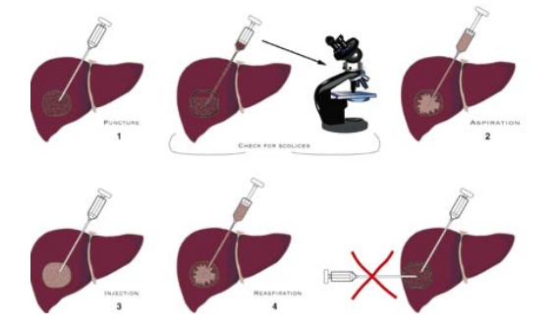
- В условиях операционной после обработки операционного поля под УЗ-наведением производится пункция кисты через здоровую бессосудистую паренхиму печени иглой по типу Chiba 18G (Рисунок 15-16).
Рисунок 15 - Последовательность выполнения PAIR

- Аспирация кистозной жидкости 2/3 от общего объема также под контролем УЗИ.
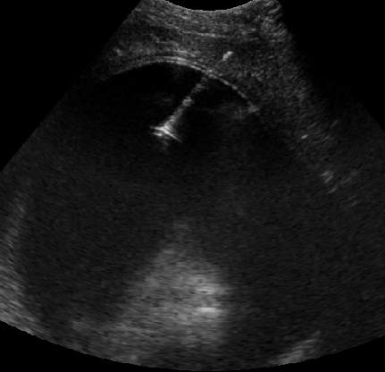
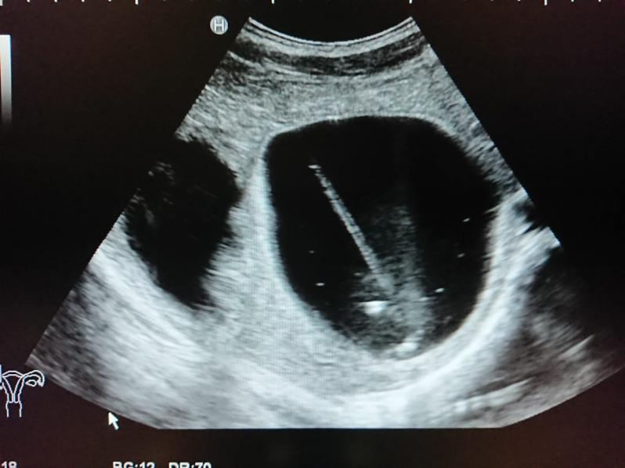
Рисунок 16 - Пункция кисты иглой Chiba 18G

- Цистография с помощью интраоперационной рентгеновской системы «C-arm» и/или анализ кистозной жидкости на билирубин с помощью экспресс теста для мочи - «Fast test» - присутствует билирубин, и полоска окрашивается в пурпурно-синий цвет, примерно соответствующий цвету на колориметрической шкале (Рисунок 17-18).
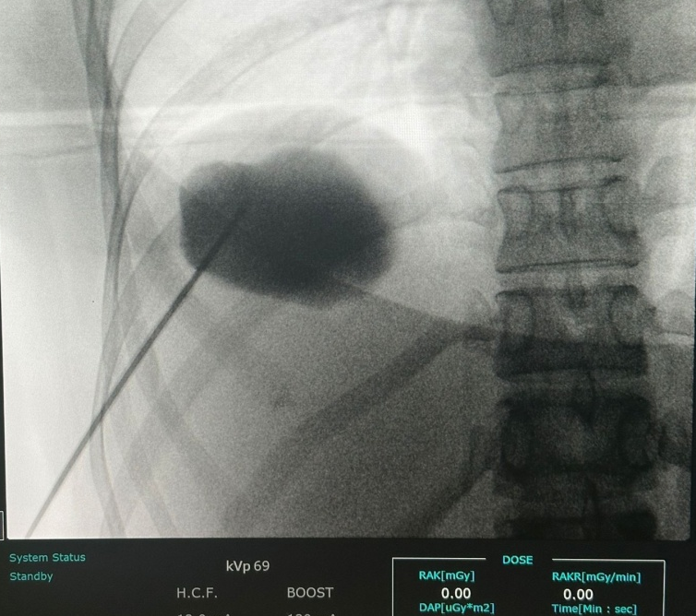
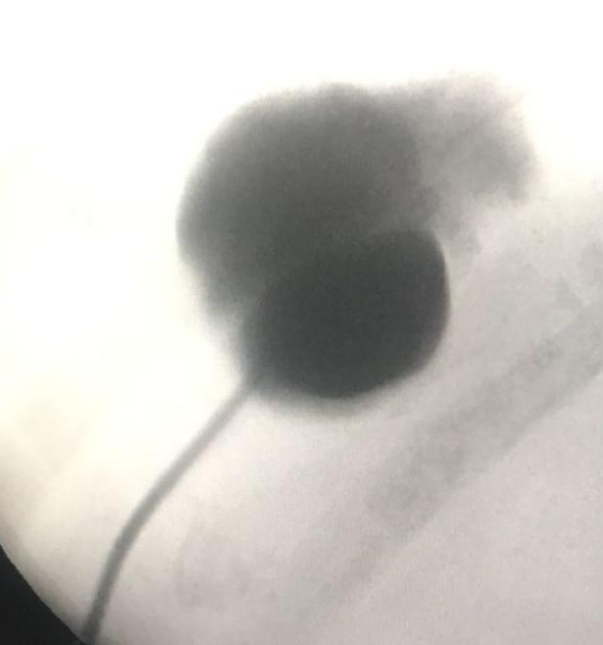
Рисунок 17-18 Цистография
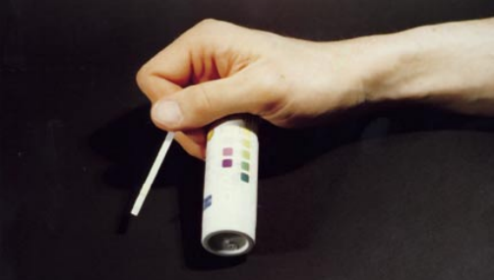
Рисунок 19 - Экспресс тест на билирубин

- При обнаружении цистобилиарного свища и/или наличии билирубина: - полная аспирация содержимого и оставления дренажной трубки в полости кисты (Рисунок 20)

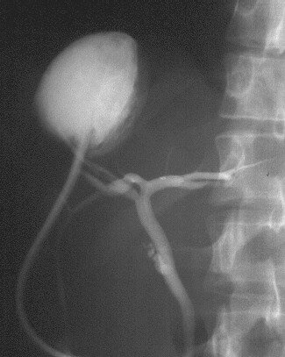
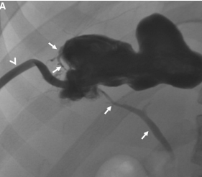
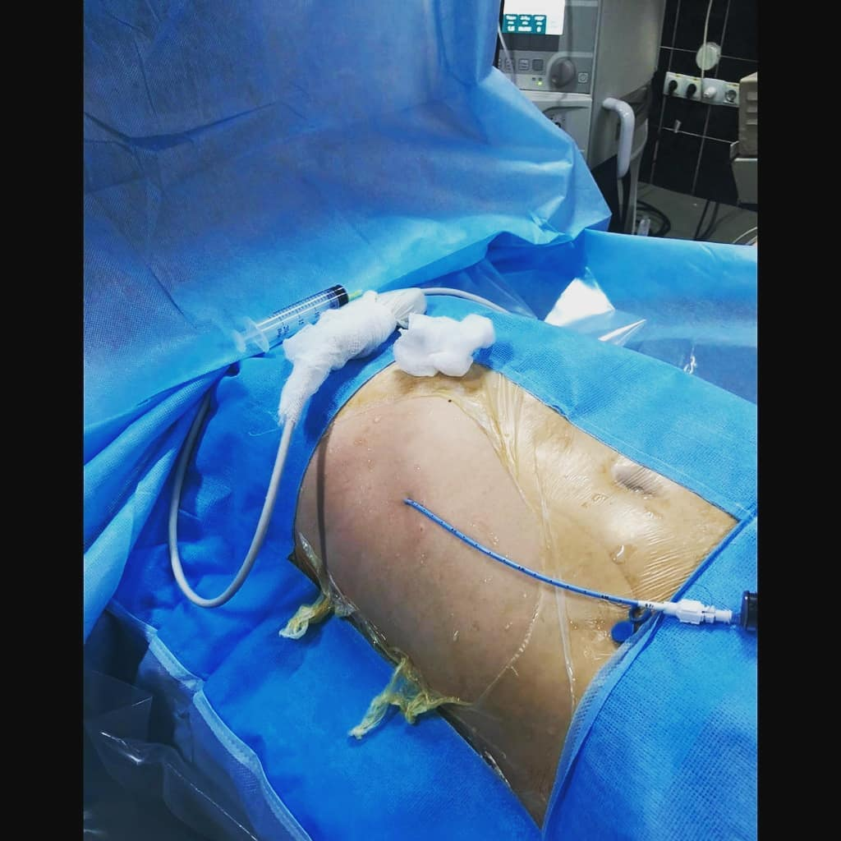
Рисунок 20 - Цистобилиарный свищ – оставляется дренажная трубка в полости кисты

- При отсутствии цистобилиарных сообщений и отсутствия производится аспирация всей кистозной жидкости, удерживая кончик иглы в полости.

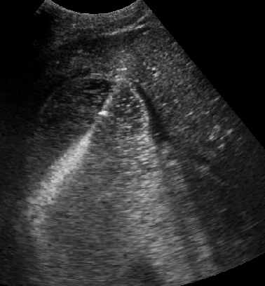
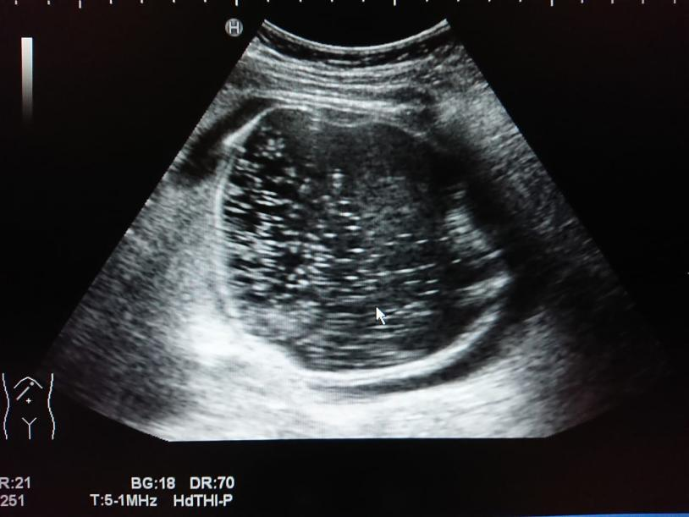
- Введение 30 % гипертонического раствора с экспозицией 10 минут, затем аспирация (Рисунок 21).

Рисунок 21 - Инъекция сколексцидных растовров.

- Введение 95% этанола с экспозицией 10 минут (Рисунок 21).
- Реаспирация раствора протосколексцидных растоворов.
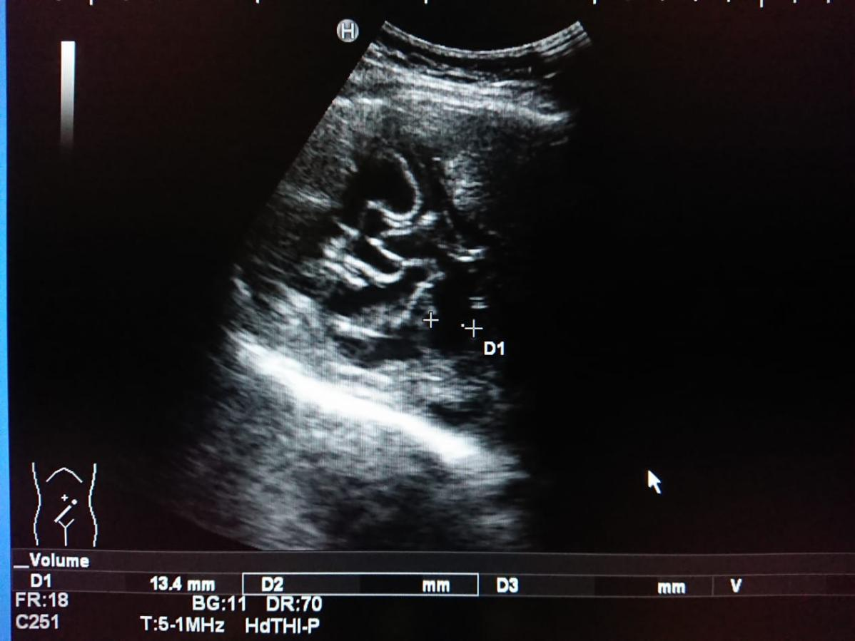
- УЗИ контроль (Рисунок 22).
Рисунок 22. Состояние после PAIR

Тактика при обнаружении цистобилиарного свища:

- При обнаружении цистобилиарных сообщений, производится полная аспирация гидатидной жидкости;
- Оставляется дренажная трубка в полости по типу Pigtail – 8 Fr;
- Если суточный объем желчи составляет более 300 мл, пациенту показано проведение эндоскопической папиллотомии, чтобы снизить давление в желчных путях и добиться быстрого закрытия свища между желчным деревом и полостью [71].

Метод пункционной аспирации - PEVAC (Percutaneous evacuation) – чрескожная эвакуация содержимого кисты включали следующие этапы:
- пункция кисты под ультразвуковым контролем и аспирация кистозной жидкости для снижения внутрикистозного давления и таким образом, предотвращения утечки;
- введение катетера большого диаметра дренажа аспирация и эвакуация дочерних кист и эндоцист путем инъекции и повторной аспирации раствора хлорида натрия 0,9%;
- цистография;
- инъекция сколецидов только при отсутствии цистобилиарного свища; наружное дренирование цистобилиарных свищей в сочетании со сфинктеротомией; удаление катетера после полного спадения кисты и закрытия цистобилиарного свища [72].

Этот метод имеет два основных преимущества:
- его можно безопасно использовать при цистобилиарных свищах, поскольку не вводятся сколексцидные препараты.
- нет необходимости в пункции каждой отдельной дочерней кисты. Содержимое кисты просто аспирируется и эвакуируется через катетер большого диаметра.

Показания для PEVAC:
- Стадии СЕ2 и СЕ3b;
- Стадии СЕ1 и СЕ3а с цистобилиарным свищом
- Диаметр кист более 5,0 см в диаметре;
- Пациенты, которым противопоказана объемная операция;
- У тяжелой категории больных с сочетанным эхинококкозом легких, печени, селезенки, сердца, головного мозга сопряженных с высокой травматичностью вмешательств;

Противопоказания для PEVAC:
1. Неактивное или кальцинированное поражение (СЕ4-СЕ5)
2. Неосложненные кисты в стадии СЕ1 и СЕ3а

Преимущества PEVAC:
- Минимальная инвазивность;
- Меньше длительности по сравнению с операцией;
- Удаление большого количества протосколексов с аспирированной кистозной жидкостью;
- Сокращение времени госпитализации;
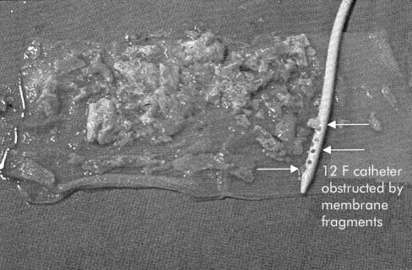
- Стоимость пункции и химиотерапии меньше, чем стоимость операции или монохимиотерапии.

Рисунок 23 - Фрагменты дочерних кист и эндоцисты эвакуированы с помощью катетера
12 Fr.

Риски процедуры PEVAC:
- Нагноение остаточной полости
- Некупированный желчный свищ
- Аллергические реакции в послеоперационном периоде
- Риск диссеминации.

Протокол проведения процедуры PEVAC:

Процедура PEVAC должна выполняться в операционной, оснащенной рентгеновским оборудованием или в отделении интервенционной радиологии, соответствующим образом оборудованном и укомплектованном персоналом для экстренных ситуаций.
Оптимальный путь пункции эхинококковой кисты определяется с помощью УЗИ. Кистозный эхинококкоз пунктируется под контролем УЗИ. Затем, чтобы предотвратить утечку, аспирируется как можно больше жидкости из кисты для снижения внутрикистозного давления. Образец аспирированной жидкости из кисты используется для паразитологического исследования и бактериального посева. Затем, используя технику Сельдингера, в полость кисты вводится катетер 10–12 Fr. с несколькими боковыми отверстиями. Положение катетера подтверждается с помощью цистографии. Повторяя инъекцию и реаспирацию небольших количеств (5–10 мл) натрия хлорида 0,9% раствора натрия хлорида, удаляют оставшуюся разжиженную часть материнской кисты. Катетер оставляют на месте для дренажа.

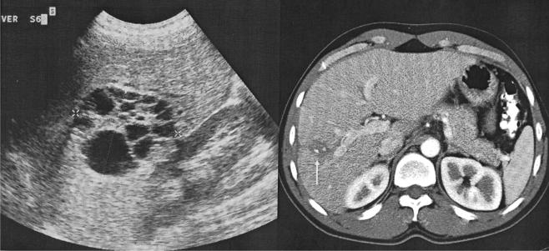
Во время второго сеанса катетер заменяют жесткой оболочкой Amplatz 14–18 Fr. (William Cook, Bjaeverskov). Отсасывающий катетер вводят в полость кисты через оболочку, и содержимое кисты эвакуируют, направляя катетер к дочерним кистам. После удаления хитиновых оболочек производится цистография.

Рисунок 24 – УЗИ до процедуры PEVAC; КТ после процедуры через 2 месяца

При возникновении цистобилиарного свища тактика такая же, как и при PAIR. После завершения процедуры размер кисты контролируется с помощью УЗИ через две недели и 1, 3, 6, 12, 18 и 24 месяца после PEVAC. При наличии клинических показаний УЗИ повторяют с более короткими интервалами. КТ-скан проводится через 12 и 24 месяца после дренирования [72].
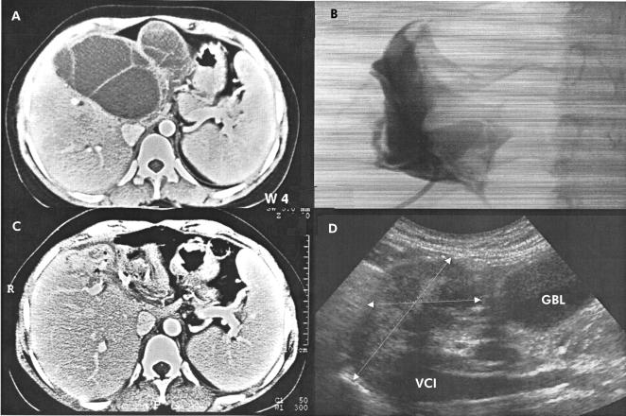
Рисунок 25 – цистография до и вовремя PEVAC

Метод стандартной катетеризации (Standard Catheterization) и метод модифицированной катетеризации (Modified Catheterization Technique – MoCat) при лечении кистозного эхинококкоза печени

Standard Catheterization – метод стандартной катетеризации с гипертоническим солевым раствором и спиртом была впервые предложена в 1993 году Akhan O. и соавторами после экспериментального исследования на овцах. Она была применена для лечения КЭ печени в стадии CE2. Один из дочерних пузырьков был проколот под контролем УЗИ иглой и по методу Сельдингера катетеризирована, и вся гидатидная жидкость была аспирирована. После цистографии в хитиновую оболочку вводился гипертонический солевой раствор (30%) до тех пор, пока стенка пузырька не была разрушена. Затем вводили струну Amplatz диаметром 0,035 дюйма под рентгеноскопическим контролем для механического разрушения дочерних кист. Затем устанавливали дренаж по типу Pigtail 6-8-Fr. с по методу Сельдингера вся полость была промыта гипертоническим солевым раствором. Затем дренаж фиксировали к коже. Когда суточный объем отделяемого из дренажа составлял <10 мл, делали цистографию для исключения цистобилиарных сообщений. После исключения цистобилиарных свищей вводили этанол (95% этанол в количестве 30–50% от объема аспирированной полости). Через 5–10 минут все кистозное содержимое, включая этанол, реаспирировали. После операции если суточный объем дренажа составлял более 10 мл, дренаж оставляли на месте до тех пор, пока отделяемое не уменьшалось, а затем вводили 95% этанолом и удаляли дренаж [73].

Modified Catheterization Technique (MoCat) - модифицированная методика катетеризации которая была впервые описана в 2007 году Akhan O. и соавторами [74] для лечения КЭ печени в стадии СЕ2 и СЕ3b, которое включает удаление содержимого кисты, как жидкого, так и твердого компонента. После пункции иглой 18G под контролем УЗИ производилась цистография. Далее проводилось струна Amplatz диаметром 0,035 дюйма под контролем рентгена до полости кисты для механического разрушения дочерних кист. Затем вводился дренаж по типу Pigtail 14Fr. Затем в полость с помощью шприца объемом 10-20 мл вводилось 5–10 мл изотонического физиологического раствора (NaCl 0,9%), и такое же количество немедленно аспирировалось. Инъекция и аспирация позволяет аспирировать некоторые части мембраны в дополнение к жидкому содержимому через катетер диаметром 14Fr. Это действие повторялось более 100 раз с 1000 мл изотонического раствора хлорида натрия для эвакуации всего содержимого кисты. Если полная эвакуация полости не была достигнута в первый день, в последующие дни проводились дополнительные сеансы ирригации с использованием имеющегося дренажа. Когда ирригационная жидкость становилась прозрачной без содержания мембран, проводилась цистография. Монокистозность на цистографии является эффективностью процедуры. Этот тип ирригации называется «эффективной и агрессивной ирригацией полости». Если суточный объем отделяемого из дренажа уменьшался, и составлял менее 10 мл, проводится склерозирование полости 95% этанолом под рентгеноскопическим контролем перед удалением дренажа в количестве 30–50% от объема кисты. Этанол оставлялся в полости на 5–10 минут, а затем все содержимое кисты аспирировалось. Склеротерапия проводилась без анестезии. При цистобилиарных свищах, когда суточный объем желчеотделения составлял 200 мл, проводилась манипуляции ЭПСТ [75].

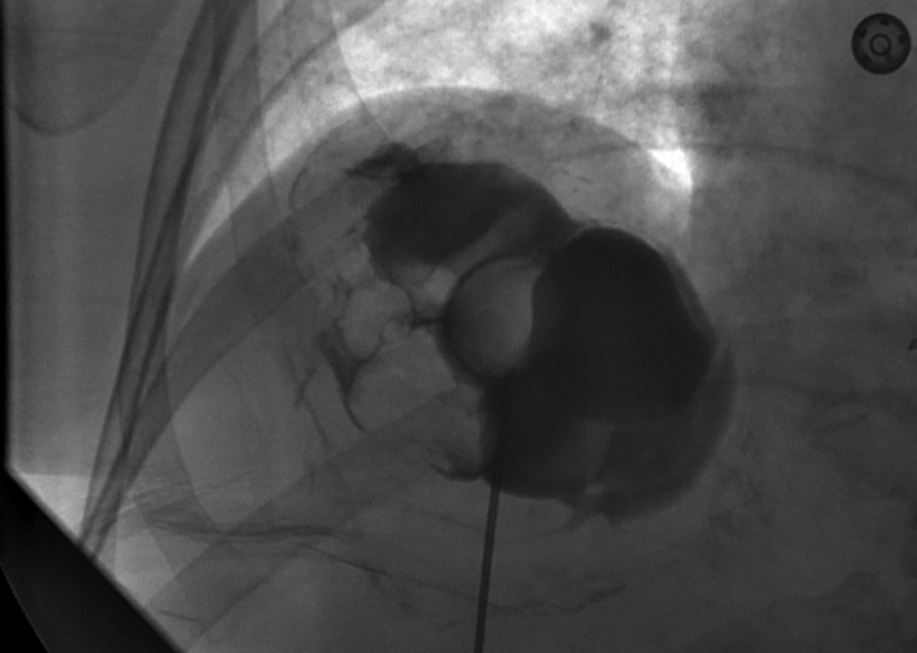
Рисунок 26 – пункция мультисептальной кисты иглой 18-19G

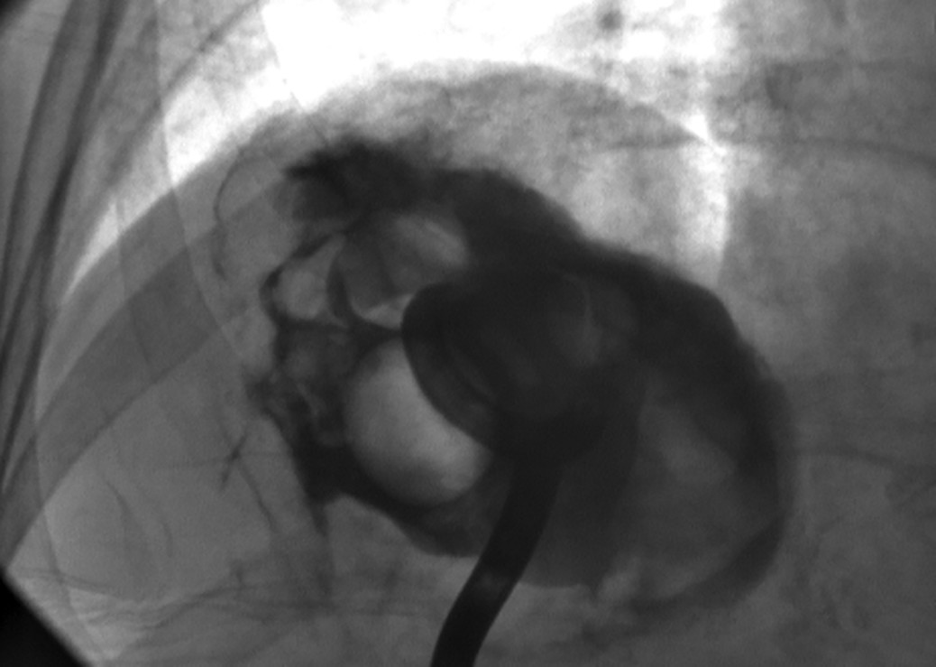
Рисунок 27 – введение крупнокалиберного дренажа Pigtail 12-14 Fr

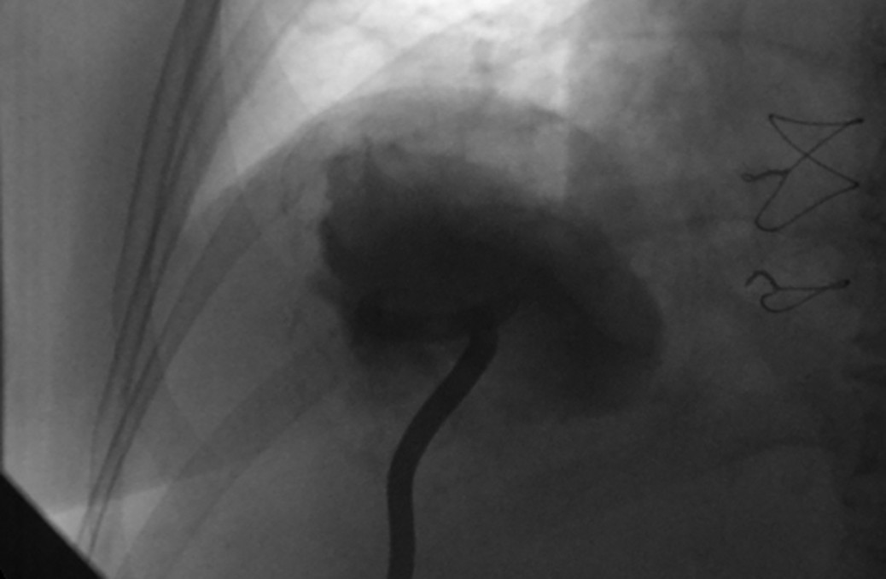
Рисунок 28 – введение крупнокалиберного дренажа Pigtail 12-14 Fr

Показания для MoCat:
1. Стадии СЕ2 и СЕ3b;
2. Диаметр кист более 5,0 см в диаметре;
3. Пациенты, которым противопоказана объемная операция;
4. У тяжелой категории больных с сочетанным кистозным эхинококкозом других органов.

Противопоказания для MoCat:
- Неактивное или кальцинированное поражение (СЕ4-СЕ5).
- Пациенты, имеющие аллергические реакции на те или иные сколексцидные компоненты.

Преимущества MoCat:
- Минимальная инвазивность
- Меньше длительности по сравнению с операцией
- Удаление большого количества дочерних кист
- Сокращение времени госпитализации.

Риски процедуры MoCat:
1. Риски осложнений при пункции (кровотечение, механические поражения других тканей, инфекции)
2. Анафилактический шок или другие аллергические реакции
3. Диссеминация содержимого кисты при пункции;
4. Токсическая реакция алкоголя или гипертонического солевого раствора при больших кистах [75].

  - Мини-инвазивная лапаросокпическая перицистэктомия
Лапароскопическая хирургия при лечении КЭ печени – это относительно новый хирургический метод лечения, которая начало активно внедряться с конца прошого столетия. Первые результаты выполнения были описаны в 1992 году. Благодаря преимуществам этой процедуры, таким как небольшие разрезы и меньшая послеоперационная боль, большинство хирургов стали выбирать ее в качестве своего первого арсенала. Пик развития лапаросокпической хирургии достиг в середине 2000-х годов [52-53].
Лапароскопическая хирургия при лечении КЭ печени является техническим успешным и эффективным вариантом у отдельных пациентов и при неосложненных кистах. Лапароскопическая хирургия также является миниинвазивной процедурой и успешно применяется при КЭ печени локализованных преимущественно в латеральном секторе, в переднем секторе, а также в нижних отделах печени. Задне-секторальные и глубоко-паренхиматозно расположенные кисты и кисты, расположенные близко к нижней полой вене, к воротам печени и кальцинированные являются абсолютными противопоказаниями для лапароскопической хирургии [76].
Итраоперационная лапароскопическая смертность по данным литературы составляет до 0,22 %, и может быть повышена, если хирургические техники и медицинское учреждение не специализируется на патологиях гепатобилиарной зоны [77].
Частотой конверсии в открытую операцию по данным литературы достигает 23,3%, с частотой послеоперационных осложнений 6,6% и частотой рецидивов 3,3%. Лечение КЭ печени направлено на устранение местного заболевания и связанных с ним осложнений, предотвращение прогрессирования местных или системных осложнений и достижение терапевтического лечения, которое является минимально инвазивным, с минимальными интраоперационными осложнениями и низкими показателями послеоперационной смертности и заболеваемости [78-80].

Техника лапаросокпической перицистэктомии
Лапароскопическая перицистэктомия - это технически сложная хирургическая процедура, которая должна выполняться только в специализированных медицинских центрах, оснащенных соответствующим оборудованием. Лапароскопическая перицистэктомия была выполнена тремя 5-мм и двумя 10-12-мм троакарными портами в положении Фовлера (30°), лежа на спине. Мобилизацию печени и диссекцию паренхимы проводили с помощью ультразвукового диссектора "Harmonic" (Johnson & Johnson, США), а также «Cusa». Трубчатые структуры фиксировали титановыми клипсами размером 5-10 мм и клипсами "hemoloc" диаметром 12 мм.
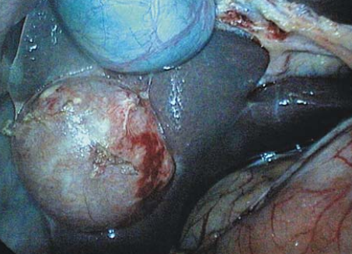
Рисунок 29 – кистозный эхинококкоз в VISg печени
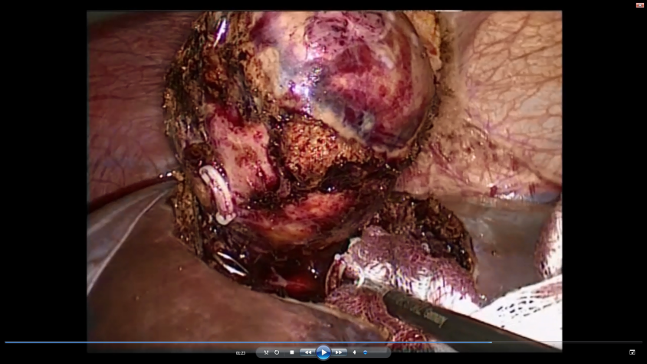
Рисунок 30 – мобилизация кистозного эхинококкоза в VISg печени

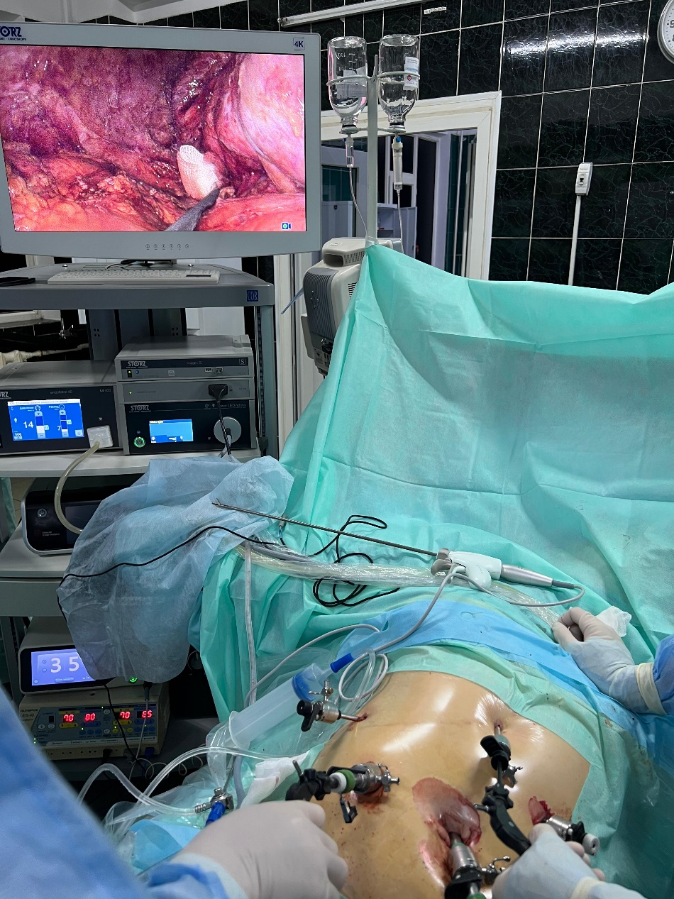
Рисунок 31 – расположение троакаров

Показания к лапароскопической перицистэктомии:
- Активные эхинококковые кист СЕ2 – СЕ3b более 5 см;
- Приемущественно краевое расположение кист, а также передне-секторальные расположения кист в печени
- Активные эхинококковые кисты в стадии СЕ1 и СЕ3а более 10 см;

Преимущества лапароскопии:
- более короткое пребывание в послеоперационном периоде;
- низкий риск раневых инфекций;
- меньшая потребность в анальгеитиках в послеоперационном периоде.

Недостатки:
- трудности с доступом к кистам локализованных в заднем секторе;
- повышенный риск утечки, диссеминации.

В случае попадания гидатидной жидкости на брюшину нередки и системные аллергические и анафилактические реакции, порой вплоть до комы [73].
В нашем опыте было 33 пациента которым было выполнено лапароскопическая перицистэктоямия из печени. Подробный разбор данных пациентов представлен в главе собственный опыт.

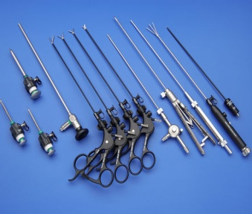
Оборудование и инструменты, используемые при лапароскопических операциях

Рисунок 32 – лапароскопические базовые инструменты

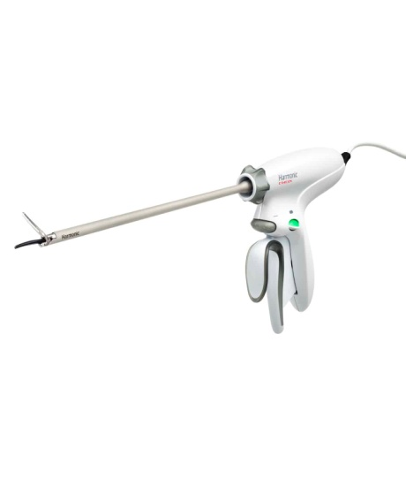
Рисунок 33 – лапароскопический ультразвуковой скальпель
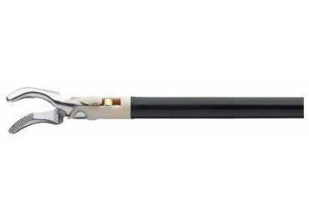
Рисунок 37 – лапароскопический биполярный коагулятор
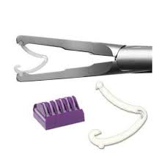
Рисунок 38 – лапароскопические клипсы

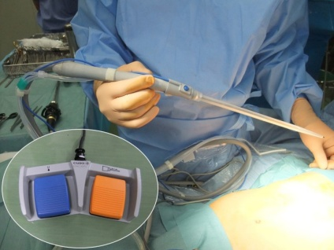
Рисунок 39 – лапароскопические транссектор Cusa

  - Комбинированные методы
В случаях эхинококкоза печени с кистами диаметром более 10 см, а также при наличии двух и более кист, локализованных в пределах одной анатомической доли, с целью минимизации риска диссеминации гидатидной жидкости в брюшную полость применялась комбинированная хирургическая тактика.
При данных показаниях выполнялась мини-лапаротомия (размером до 4 см) в проекции пораженного участка печени под визуальным контролем лапароскопа. В сформированную лапаротомную рану устанавливали ограничительное кольцо. Операционное поле изолировали марлевыми салфетками, пропитанными раствором повидон-йода. Затем осуществляли пункцию эхинококковой кисты с последующей аспирацией гидатидного содержимого. В полость кисты вводили 20–30% раствор натрия хлорида в объеме 1/3 от ее исходного размера, после чего прокол ушивали. Дальнейшее выполнение перицистэктомии осуществлялось лапароскопическим доступом.
Также при кистах в стадии СЕ1 и СЕ3а, диаметр которых составлял более 14 см., производилось чрескожное дренирование иглой по типу Chiba 18G и/или дренажом Pigtail 8,5Fr., аспирировалась вся гидатидная жидкость затем производили перицистэктомию из лапароскопического доступа.
Данные способы снижают риск диссеминации гидатидной ждкости в брюшной полости, а также при аспирации гидатидной жидкости печень и структурные элементы становятся мобильными в ходе выполнения лапаросокпическойй перицистэктомии. Использование данных методов позволяет избежать таких грозных осложнений как обсеменение, интраоперационное кровотечение, повреждение жизненно-важных структур печени.

Показаниями к проведению комбинированнх методов оперативного вмешательства:
- Повышенный риск диссеминации
- Гигансткие эхинококковые кисты более 14 см в диаметре
- Множественный эхинококкоз в одной доле печени
- Кисты в стадии СЕ2 и СЕ3b более 10 см.

  - Открытые хирургические вмешательства
Наиболее эффективный хирургический метод для лечения КЭ печени остается предметом дискуссий много десятилетия. Используемые хирургические процедуры делятся на консервативные и радикальные. Консервативные подходы включают эндоцистэктомию и субтотальная перицистэктомию, которые имеют преимущества в виде меньшей технической сложности, скорости и осуществимости и позволяют достичь приемлемых результатов у большого процента пациентов, но они связаны с более высокими показателями осложнений и рецидивов, а главным образом послеоперационными билиарными осложнениями [81].

Эхинококкэктомия с оставлением фиброзной капсулы
Принцип эхинококкэктомии с оставлением фиброзной капсулы заключается в пункции, удалении хитиновых оболочек и дочерних кист и обработке полости кисты сколексцидными препаратами. Консервативные методы развились как альтернативное решение радикальным хирургическим процедурам. Большинство хирургов по-видимому, предпочитают их, потому что они проще в выполнении и не требуют определенного опыта или навыков. Содержимое кисты эвакуируется, но перикиста не иссекается в пределах паренхимы печени. Это обусловлено тем, что сложные кисты сообщаются с желчными путями или были с признаками нагноения [81].
Лечение остаточной полости проводилось: дренирвоание ПХВ-трубкой, оментопластики и капитонажа. Оставшаяся часть кисты после частичной цистэктомии является потенциальным источником рецидива и осложнений. Утечка желчи может произойти, если присутствует цистобилиарный свищ и за ним наблюдают во время операции. Более того, он может быть местом кровотечения или образования абсцесса [81]. В консервативной хирургии для эвакуации содержимого кисты и стерилизации полости изнутри используются различные сколицидные средства. Чаще всего в качестве сколицидных средств используются 3–30% раствор натрия хлорида, хлоргексидин, повидон-йод (10%), перекись водорода (3%), нитрат серебра (0,5%) и этиловый спирт (75–90%). Время нанесения этих средств составляет 5–15 минут. Однако некоторые из этих средств больше не используются. Сегодня наиболее часто используемыми средствами являются гипертонический раствор NaCl и цетримид. Концентрация ниже 10% гипертонического раствора NaCl считается недостаточной сколицидной активностью. Идеальная концентрация составляет 20%. Часть опорожненной полости за пределами паренхимы печени должна быть удалена как можно больше. Эта процедура определяется как частичная цистэктомия.

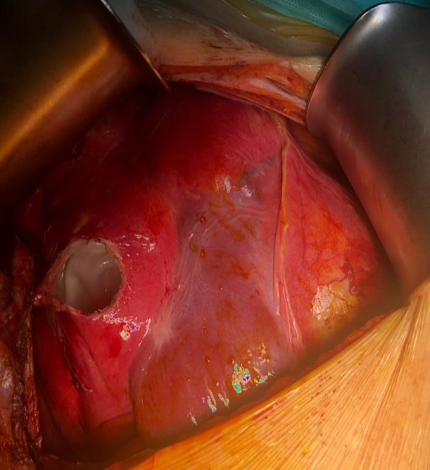
Рисунок 40 – лапаротомия и мобилизация кисты
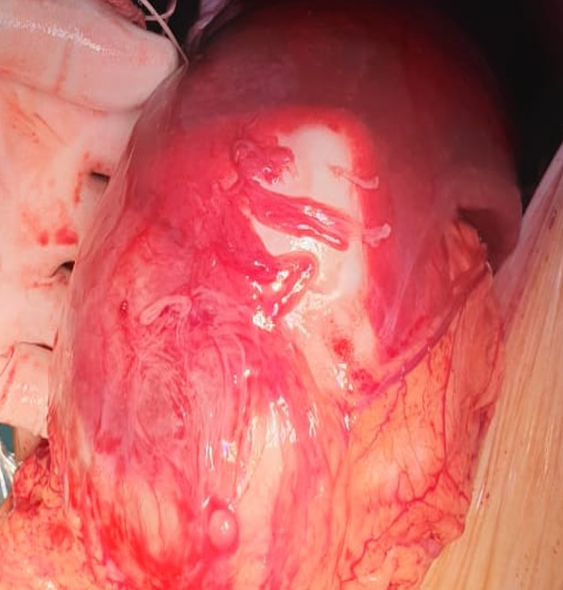
Рисунок 41 – вскрытие и эндоцистэктомия

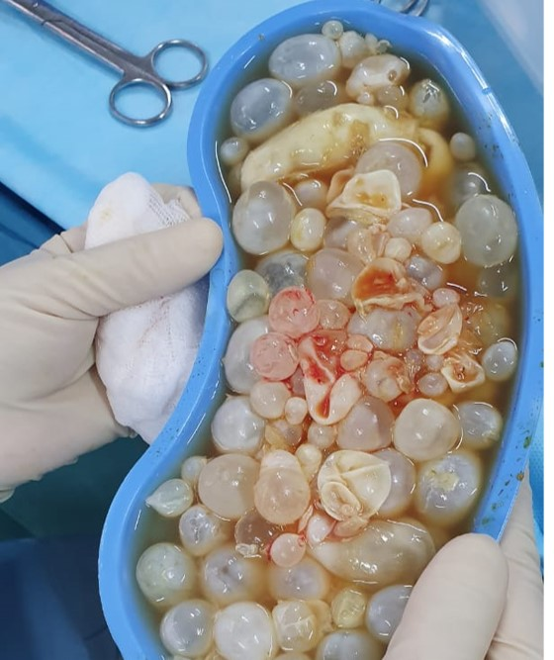
Рисунок 42 –хитиновая оболочка и множество дочерних кист
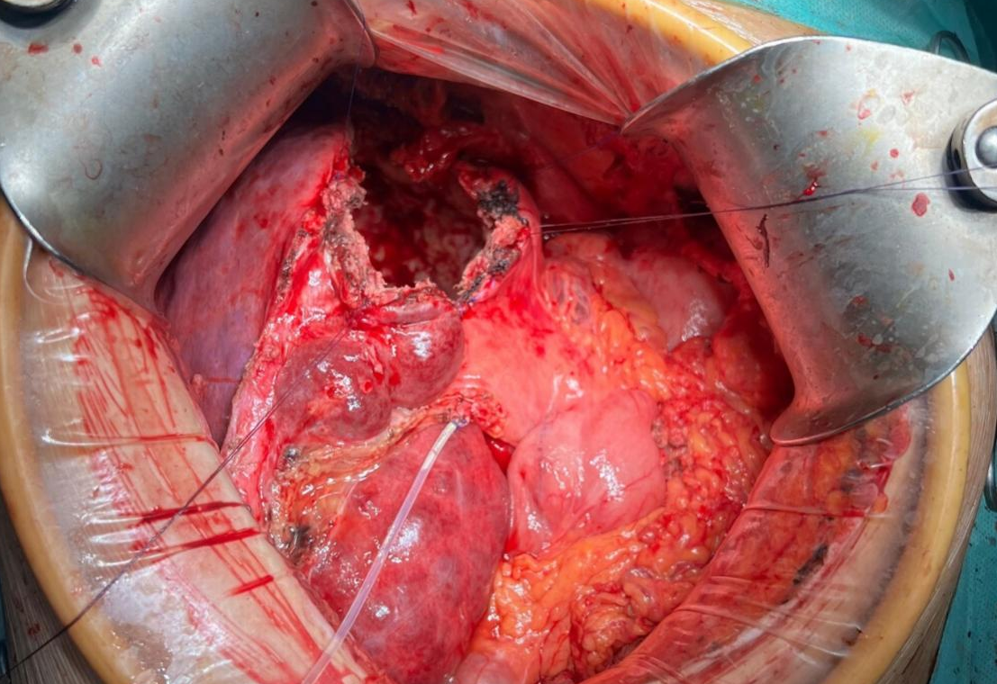
Рисунок 43 – остаточная полость после удаления хитиновой оболочки и множество дочерних кист
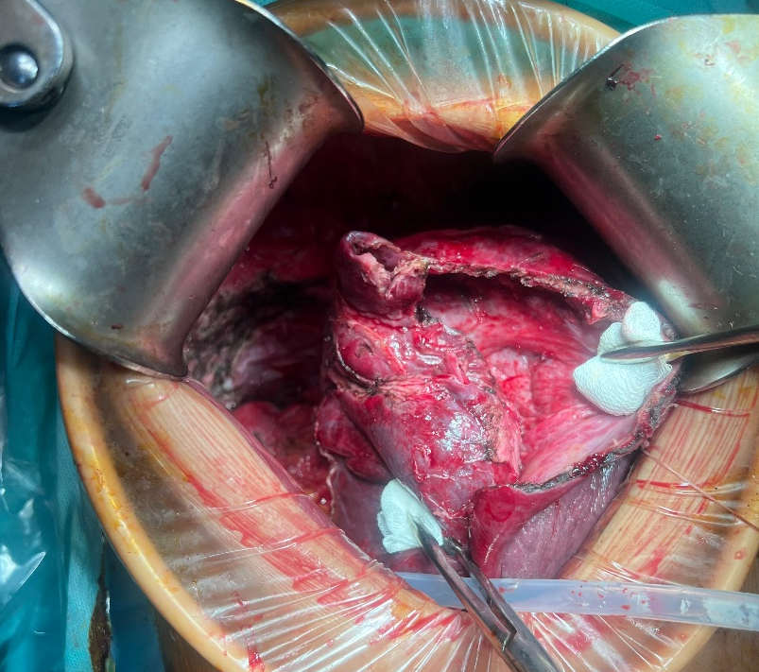
Рисунок 44 – остаточная полость после удаления хитиновой оболочки и множество дочерних кист впроекции VIIISg печени со сдавление НПВ

Показания к эхинококкэктомии:
- Стадии кист СЕ2 – СЕ3b диаметром более 5 см;
- Кисты в стадии СЕ1 – СЕ3b диаметром более 10 см;
- Кисты, сообщающиеся с желчными протоками;
- Интимное прилежание стенок кист к крупным сосудам, желчным протокам;
- Нагноение эхинококковой кисты [7].

Радикальная операция – перицистэктомия или резекция печени
Радикальные хирургические процедуры – это как правило перицистэктомия и гепатэктомия. Главным преимуществом радикальных методов является более низкая частота рецидивов из-за того, что паразит не распространяется через брюшную полость, и теоретически более низкая частота билиарных осложнений, так как все трубчатые структуры, идущие к эхинококковой кисте клипируются и тщательно лигируются. Классически считалось, что радикальные подходы приводят к более высокой заболеваемости и смертности, так как риск интраоперационного кровотечения и других серьезных осложнений был намного выше, чем при консервативных методах, но опубликованные результаты на самом деле не подтверждают эти утверждения [49].
Частота радикальной хирургии, о которой сообщается в литературе, составляет всего 10% от всех хирургических процедур в серии. Радикальное хирургическое лечение проводится без вскрытия кисты с ее содержимым, либо путем удаления только перицисты (перицистэктомия-тотальная цистэктомия), либо путем удаления перицисты и некоторой паренхимы вокруг нее (гепатэктомия). Частота перицистэктомии при радикальных хирургических процедурах, как сообщается в литературе, составляет 80-90% [82].
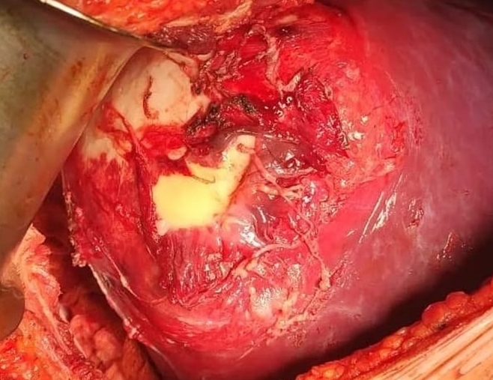
Перицистэктомия является более предпочтительной среди радикальных процедур. Это связано с тем, что здоровую паренхиму стараются сохранить максимально. Между тканью печени и кистой имеется хорошая плоскость рассечения. Определение и продвижение этой плоскости обеспечит комфортное рассечение. По сравнению с консервативной хирургией, радикальная операция является предпочтительным методом лечения для пациентов с активными эхинококковыми кистами печени [83].
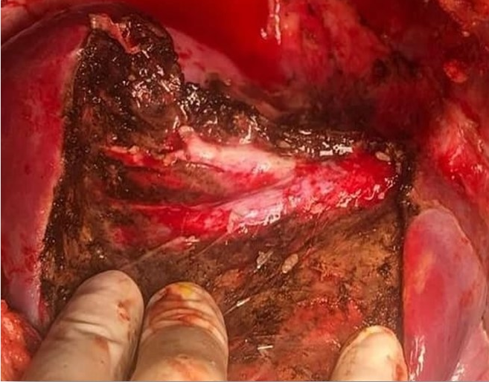
Рисунок 45 – вид эхинококковой кисты в VIIISg печени

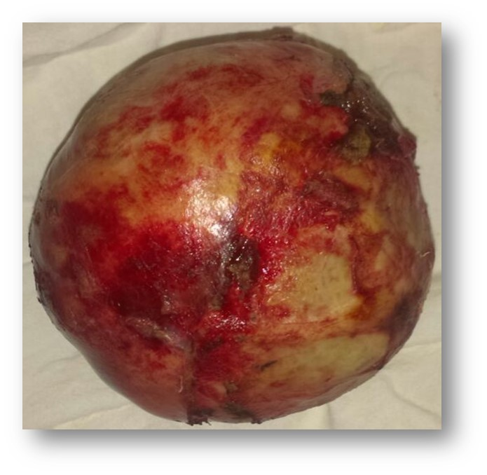
Рисунок 46 – вид печени после перицистэктомии из VIIISg печени
Рисунок 47 – идеальная перицисэктомия
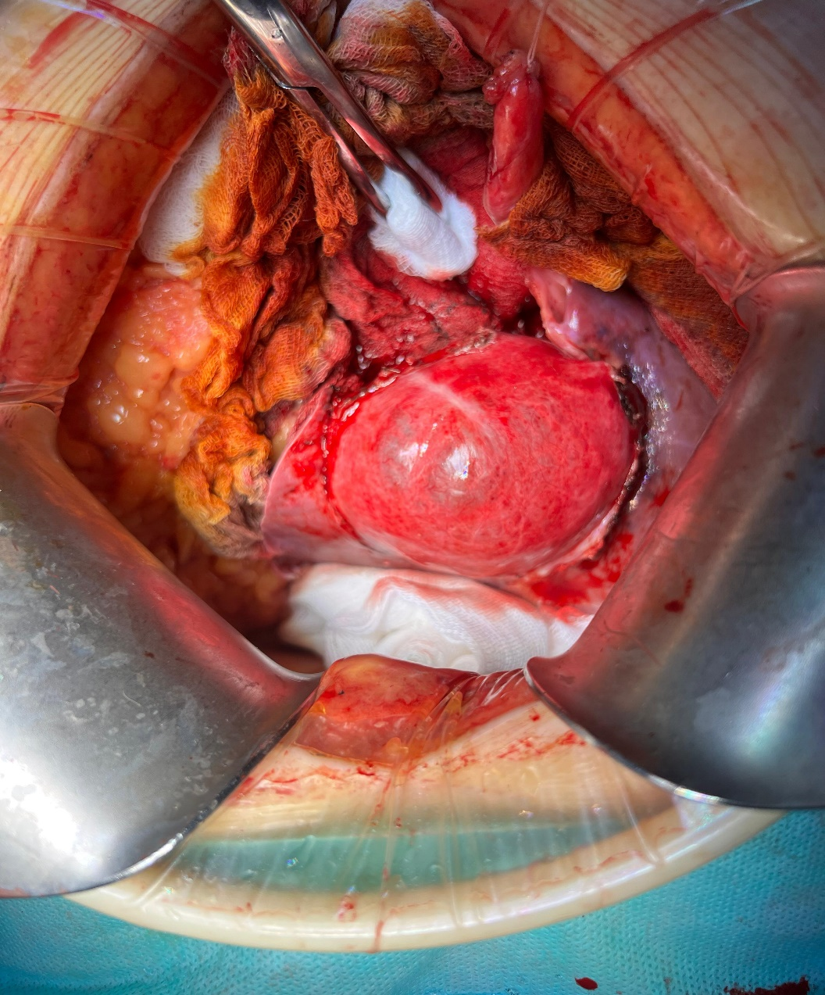
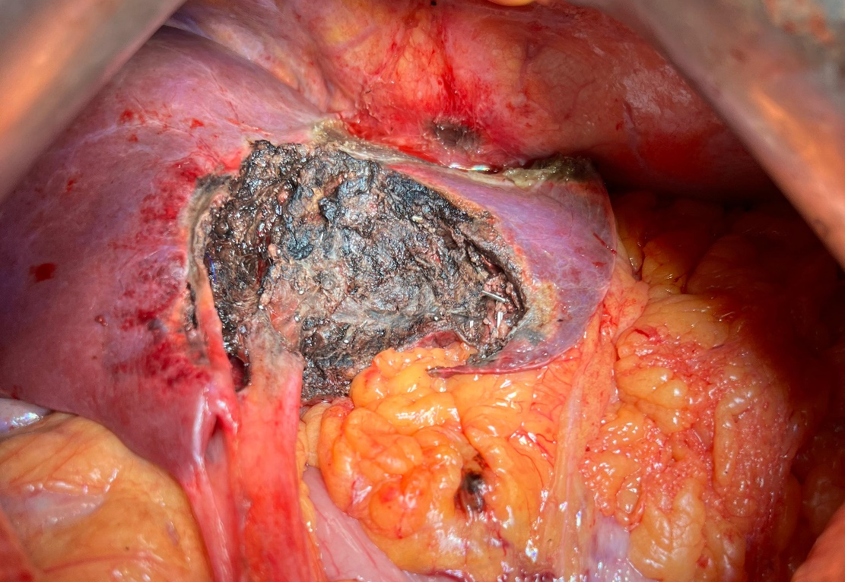
Рисунок 48 – вид эхинококковой кисты в IVb-IIISg печени
Рисунок 49 – вид печени после перицистэктомии из IVb-IIISg печени
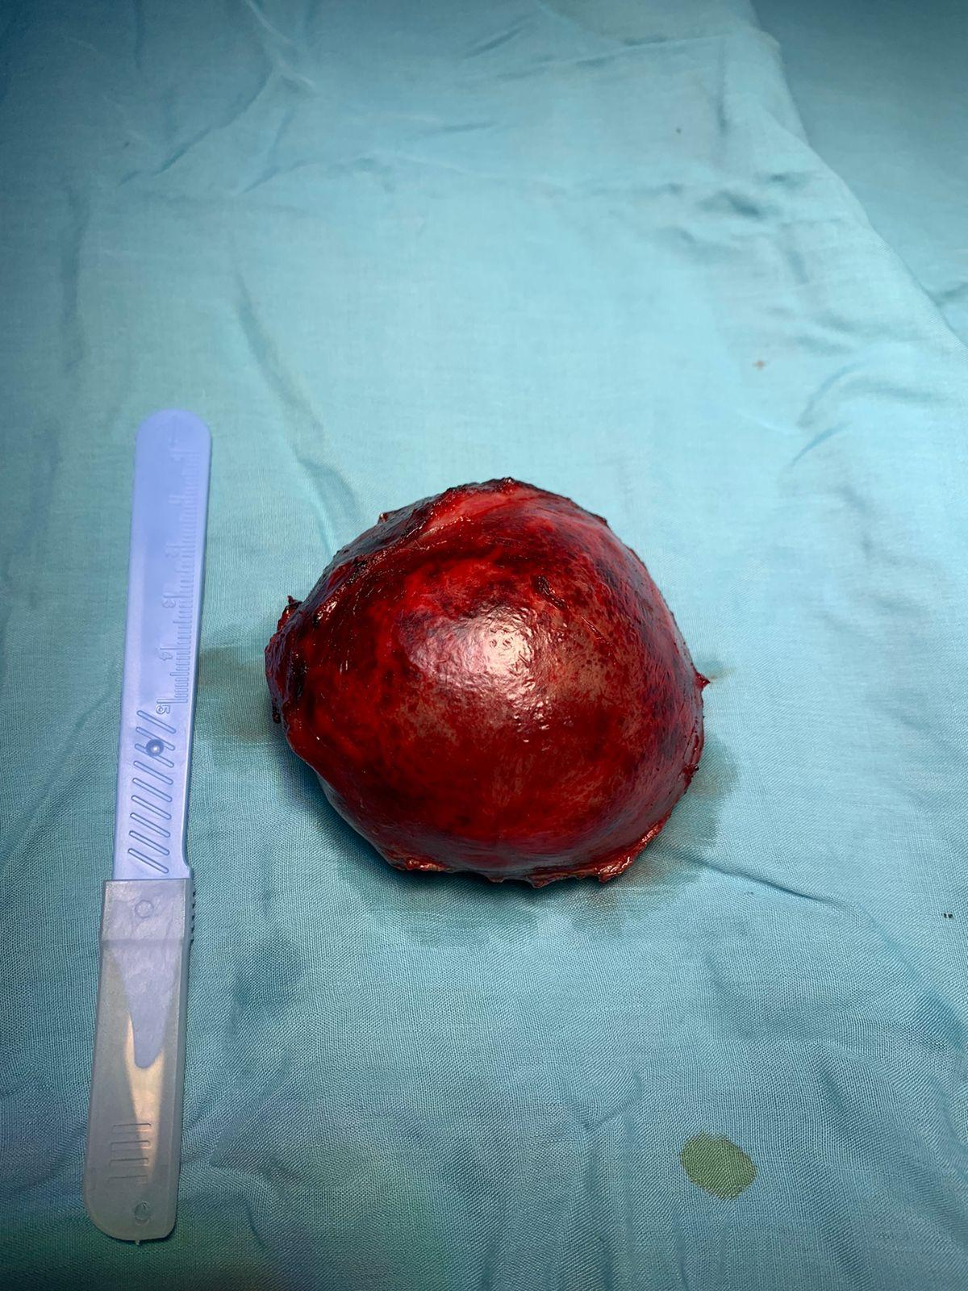
Рисунок 50 – идеальная перицисэктомия

Показания к перицистэктомии:
- Стадии кист СЕ2 – СЕ3b диаметром более 5 см;
- Кисты, сообщающиеся с желчными протоками;
- Интимное прилежание стенок кист к крупным сосудам, желчным протокам;
- Нагноение эхинококковой кисты [83].

Резекция печени при кистозном эхинококкохе – когда она оправдана?

Частота резекции печени при радикальном хирургическом лечении остается на уровне 10-20% [49]. Показаниями к гепатэктомии являются; гигантская киста, заполняющая всю долю и вызывая ее атрофию, множественные эхинококовые кисты в одной доле печени, осложненные кисты, а также кистозные поражения, близкие к магистральным сосудистым структурам и протоквым стурктурам, вызывая ее эрозию. По мнению некоторых авторов, резекция печени осуществима при КЭ печени с высоким уровнем с нулевым рецидивом. Показаниями к резекции являются поражение всей доли, крайнее билиарное или сосудистое поражение или рецидивирующие кисты, а также эрозия крупных желчных протоков была предложена в качестве показания к гепатэктомии [51].
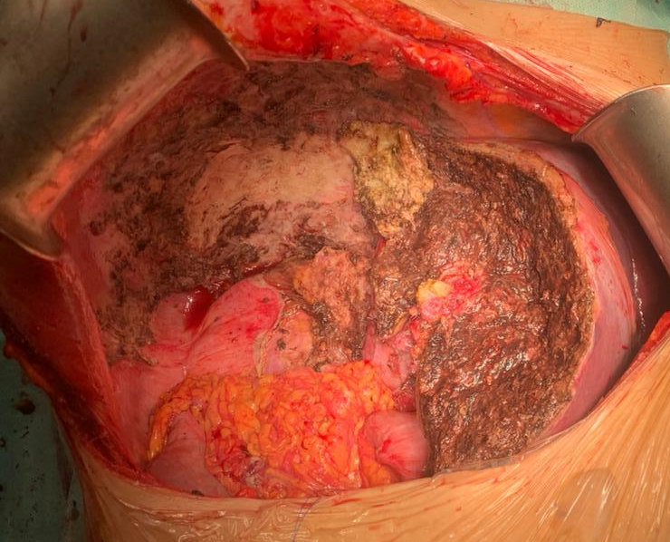
Рисунок 51 - состояние после правосторонней гемигепаткэтомии

  - Осложнения при лечении кистозного эхинококкоза печени
Осложнения при лечении КЭ печени можно классифицировать как местные осложнения кисты и системные осложнения. Системные осложнения включают аллергические реакции вплоть на анафилаксии. Аллергические реакции или анафилаксия могут развиваться до или во время операции. Аллергические осложнения могут наблюдаться как в предоперационный период, так и во время операции.
Билиарные свищи
Поражение желчных протоков - цистобилиарный свищ, связанные с этим осложнения и разрыв кист в брюшную полость, в плевру и в перикард являются наиболее распространенными местными осложнениями. Инфекция кисты также является одним из самых важных осложнений. Частота нагноения кисты составляет более 20%. При планировании оперативного вмешательства на КЭ печени нужно тщательная предоперационная оценка риска осложнений. Предоперационной диаметр кисты более 8 см, центральная локализация кисты и/или наличие высоких уровней ЩФ, ГГТ, АСТ, АЛТ и билирубина могут быть индикаторами возможной связи между кистой и желчными протоками [84].
В случаях клинического и лабораторного подозрения на цистобилиарный свищ в предоперационном периоде МРХПГ с использованием гепатоцит-специфических препаратов может повысить диагностику цистобилиарного свища эффективность которого достигает от 75-95% [85].
Предоперационная ЭРХПГ должна проводиться в случаях обструктивной желтухи или холангита, у пациентов с расширением желчных путей, дочерними пузырьками или детритом в желчных путях при УЗИ или при связи желчных путей с МРХПГ и очевидным цистобилиарным свищом (более 5 мм, связь с крупными желчными путями, связь с общим желчным протоком). Она не является абсолютно необходимой в случаях, когда рассматривается скрытая цистобилиарная связь (связь с мелкими желчными протоками менее 5 мм). Рутинное использование не рекомендуется в неосложненных случаях [86].
В случаях, когда интраоперационно обнаруживаются цистобилиарные свищи, если желчные протоки, которые можно увидеть в остаточной полости, не являются главным желчным протоком, должно быть произведено ушивание свищей и установка дренажа в остаточную полость. Если в остаточной полости наблюдается множество желчных свищей, восстановление должно быть выполнено таким образом, чтобы оно не закупоривало и не сузило магистральный желчный. Для этого эффективно будет выполнение интраоперационной холангиографии. Плюс к этому выполняется в обязательном порядке дренирование холедоха. В случаях, когда в остаточной полости есть желчь, и не обнаружено области утечки желчи, в кисту помещают наружный дренаж, и при необходимости проводят послеоперационную ЭРХПГ [87].
Если суточный объем желчи составляется менее 300 мл при желчных свищах, обнаруженных в послеоперационном периоде, можно ожидать спонтанного закрытия желчного свища в течение десяти дней без каких-либо действий, дополнительных действий не требуется. Если суточный ток желчи более 300 мл и продолжается более десяти дней, можно запланировать ЭРХПГ со стентированием общего желчного протока с ЭПСТ [87].
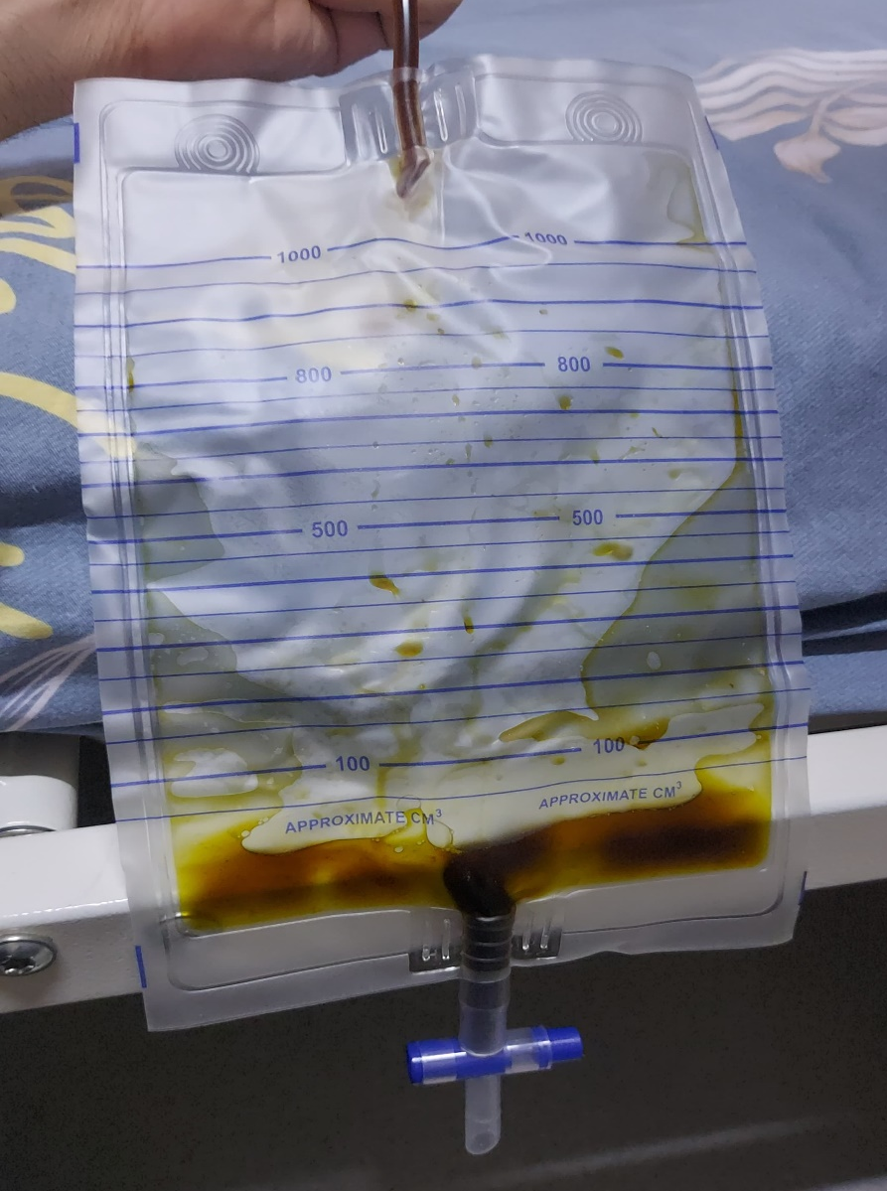
Рисунок 52 - состояние после дренирования биломы остаточной полости

Абсцесс остаточной полости
При лечении абсцессов эхинококковых кист доступны интервенционные или хирургические методы дренирования, и оба метода применяются в зависимости от клиники пациента и предпочтений врача. Оба метода имеют преимущества друг перед другом. Если нет системных и септических признаков, в первую очередь следует выполнить чрескожное дренирование. Открытое хирургическое дренирование выходит на первый план, если есть системные и септические признаки. Лечение антибиотиками и альбендазолом следует проводить не менее чем за три недели до чрескожного дренирования [88].
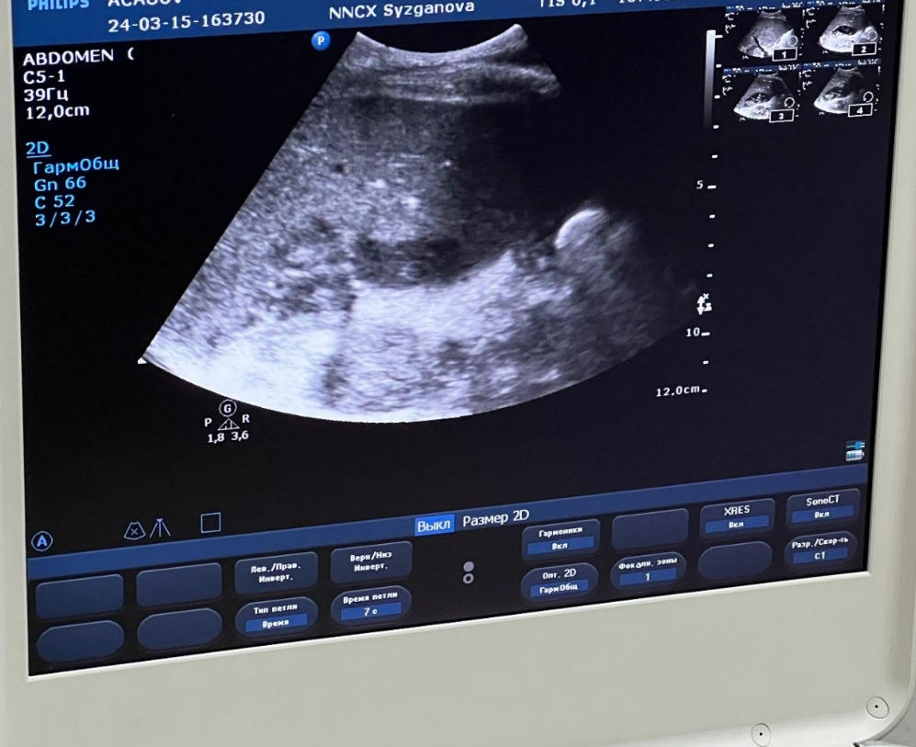
Рисунок 53 – гематома остаточной полости с абсцедированием
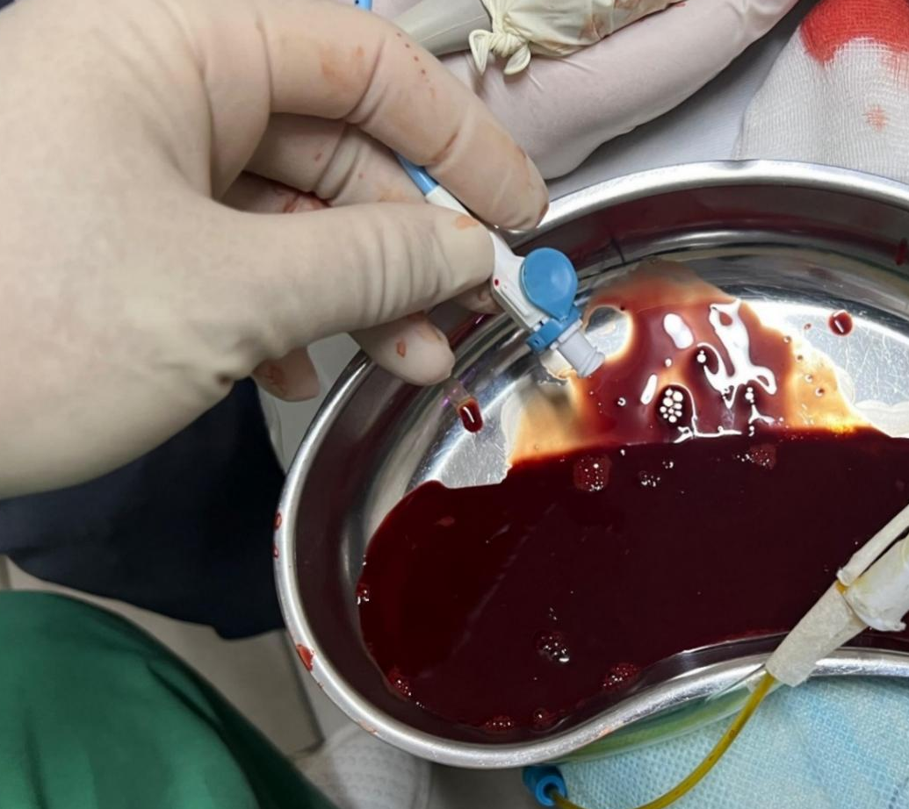
Рисунок 54 – чрескожное дренирование гематомы остаточной полости с абсцедированием
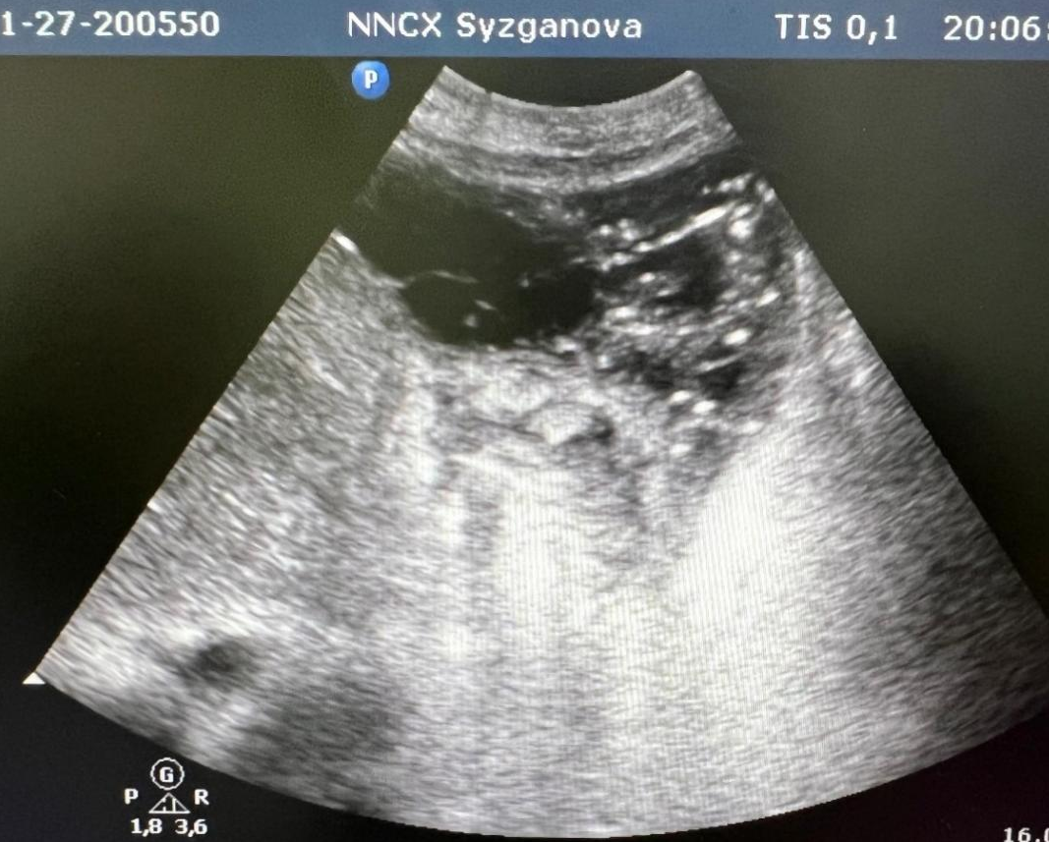
Рисунок 55 – остаточная полость с нагноением
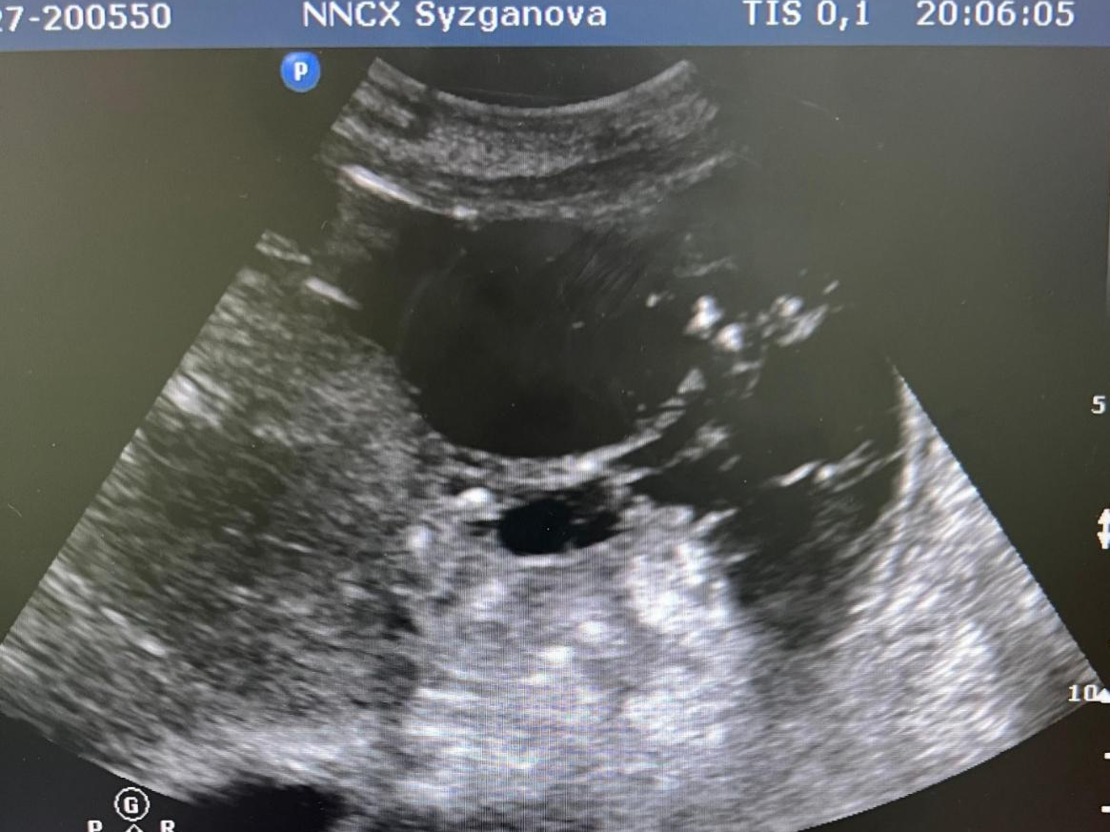
Рисунок 56 – сколпение поддиафрагмального пространства с абсцедированием

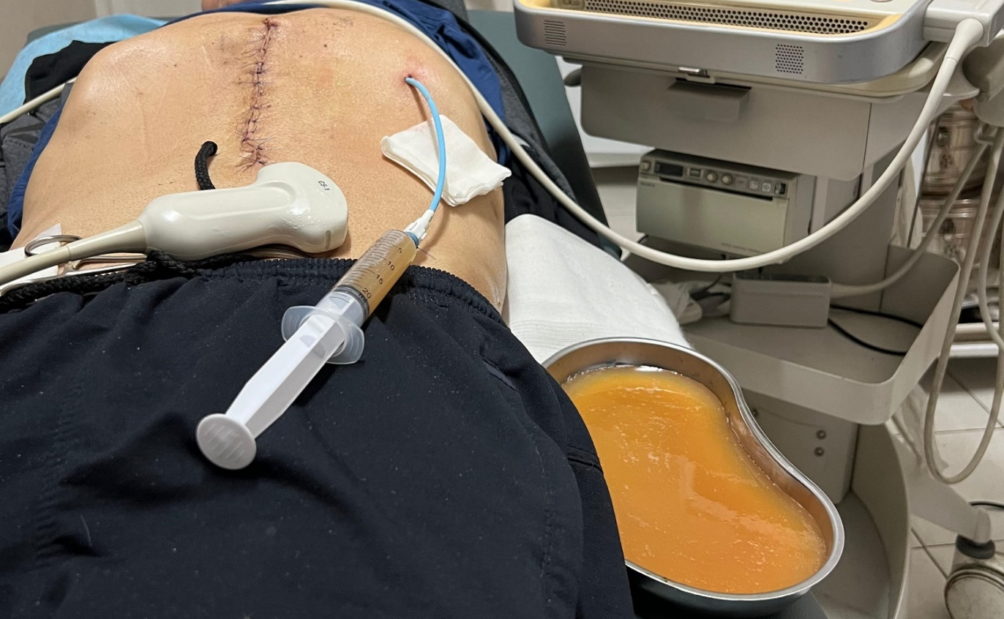
Рисунок 57 – чрескожное дренирование остаточной полости с нагноением

- Р ЕЗУЛЬТАТЫ СОБСТВЕННЫХ ИССЛЕДОВАНИЙ

  - Общая характеристика пациентов
Исследование проведено на базе Национального научного центра хирургии им. А. Н. Сызганова. В анализ включены 485 пациентов с верифицированным диагнозом эхинококкоза печени, проходивших хирургическое лечение в период с января 2017 года по июль 2023 года.
При анализе демографических и клинических данных статистически значимых различий по таким параметрам, как пол, социальный статус, индекс массы тела (ИМТ) и серологические маркеры (ИФА) на эхинококкоз печени, выявлено не было. Гендерное распределение пациентов: Мужчины – 224 (46,2%); Женщины – 261 (53,8%).
Предоперационные характеристики исследуемой группы представлены в Таблице 3

Таблица 3 - предоперационные данные пациентов с эхинококкозом печени

 | Лапаросокпическая перицистэктомия | Традиционная «открытая» хирургия (лапаротомия) | PAIR | p value
 | (n = 33) | (n = 319) | (n = 133) | p value
 | mean (min-max) | mean (min-max) | mean (min-max)
Возраст | 27,4 (16-45) | 35,8 (15-76) | 37,1 (15-81) | p =0,005
пол (м/ж) | 16/17 | 149/170 | 59/74 | p=0,2455
Первичный ЭП | 32 (96,9%) | 248 (77,7%) | 107 (80,4%) | p=0,1535
Рецидивный ЭП | 1 (3,03%) | 71 (22,3%) | 26 (19,6%) | p=0,1535
Количество кист | 1,1 (1-2) | 2,0 (1-21) | 1,3 (1-10) | p=0,0001
Размер кист | 8,1 (5,0-16,0) | 11,2 (5,0-25,0) | 9,9 (5,0-23,0) | p=0,0001
Правая доля | 11 (33,3%) | 202 (63,3%) | 90 (67,6%) | p=0,2853
Левая доля | 19 (57,5%) | 43 (13,4%) | 19 (14,2%) | p=0,2590
Билобарное расположение | 3 (9,09%) | 74 (23,2%) | 24 (18,0%) | p=0,1528
≤ 2 сегментов | 28 (84,8%) | 173 (54,2%) | 78 (58,6%) | p=0,0030
≥ 3 сегментов | 5 (15,2%) | 146 (45,8%) | 55 (41,4%) | p=0,0030
КЭ других органов | 2 (6,06%) | 72 (22,5%) | 33 (24,8%) | p=0,1585
Наличие желчных свищей | 1 (3,3%) | 44 (13,7%) | 5 (3,7%) | p=0,1675
Стадия CE по WHO
CE1 | 6 (20,0%) | 105(35,0%) | 94 (81,0%) | 0,0001
СЕ2 | 12 (40,0%) | 113(37,6%) | 14 (12,0%) | 0,0001
CE3 | 12 (40,0%) | 63(21,0%) | 5 (4,3%) | 0,0001
mix group | 0 | 19 (6,3%) | 3 (2,5%) | ns

Определена статистически значимая корреляция среднего возраста: в группе лапароскопических перицистэктомий среднйи возраст был моложе чем в группах традиционных «открытых» вмешательств и PAIR, и сосатвил 27,4 (18 - 45) против 35,8 (18 - 76) и 37,1 (18 - 81) лет соответсвенно (p=0,005).
Возраст всех больных варировал от 18 до 81 лет, и распределены следующим образом: пациенты от 18 до 24 лет – 158 (32,5%), от 26 до 36 лет – 116 (23,9%) пациентов, от 37 до 45 лет – 79 (16,2%) пациентов, от 46-59 лет – 93 (19,1%); пациентов, от 60 до 74 лет – 3 (7,8%) и старше 75 лет 1 (0,2%) пациентов. Как видно из представленных данных, более 78% пациентов в исследуемых группах составили лица трудоспособного возраста, что подчеркивает социально-экономическую значимость гидатидозного эхинококкоза печени в нашей стране см. рисунок 58.

возраст
p=0.005

LS mean = 27,9
LT mean = 35,7
PAIR mean = 37,7

Рисунок 58 – возраст пациентов в группах

Анализ социального статуса показал, что 381 (78,5%) пациента являлись трудоспособными лицами, 68 (14%) – студентами вузов и колледжей, 36 (7,4%) – пенсионерами. Распределение по месту жительства: городские жители – 232 (47,8%), сельские – 253 (52,2%). Преобладание пациентов из сельской местности связано с высокой распространенностью эхинококкоза в регионах с развитым животноводством.
Также не было статистически значимой разницы в первичном кистозном эхинококкозе печени было 387 (79,7%), а рецидивный 98 (20,2%) и 6 (1,2%) резидуальных кистозных эхинококкоза печени, однако в группе лапароскопческой перицистэктомии было 32 (96,9%) пациентов с первичным КЭ печени по сравнению с группой традиционной «открытой» хирургии (лапаротомные) и PAIR - 248 (77,7%) и 107 (80,4%) пациентов соответственно.
Диаметр кист в группе лапаротомии был значительно больше, чем в группах лапаросокпия и PAIR и в среднем составил 11,2 (5,0-25,0) против 8,1 (5,0-16,0) и 9,9 (5,0-23,0) соответсвтенно (р = 0,0001) см. рисунок 59. По количеству пораженных сегментов – 2 и более было значительно больше в группе лапаротомия и PAIR, чем в группе лапароскопической перицистэктомии 146 (45,8%) и 55 (41,4%) против 5 (15,2%) соответственно (р = 0,0030).

Рисунок 59 – диаметр эхинококковых кист печени

Не было статистически значимой разницы в интраоперационно обнаруженных желчных свищах, однако в группе лапароскопической перицистэктомии была 1 (3,3%) билиарный свищ, тогда как в группе лапаротомных «открытых» вмешательств и PAIR было 44 (13,7%) и 5 (3,7%) соответсвтенно (см. таблицу 2).
Сочетанный кистозный легких был у 31 (6,3%) пациента; селезенки – 17 (3,5%); почек – 2 (0,4%); орагнов брюшной полости – 11 (2,2%) пациентов.
Наличие сопутсвующей патологии превалировало в группах лапаротомия и PAIR в сравнении с группой лапароскопической перицистэктомии: сердечно-сосудистая система 58 (18,1%) и 19 (14,2%) против 1 (3,03%) соответсвтенно. Также патологии со стороны дыхательной системы: 20 (6,2%) и 8 (6,01%) против 2 (6%). Со стороны желудочно-кишечного тракта: 114 (35,7%) и 40 (30%) против 12 (33%).
При выполнении хирургических вмешательств первостепенное значение придавали выбору оперативного вмешательства. Выбор оптимального объема оперативного вмешательства при кистозном эхинококкозе печени, в большинстве случаев, определяет успех операции, позволяет выполнить ее в адекватном объеме, наименее травматично, чем обеспечивается гладкое течение послеоперационного периода.
Выбор рационального способа вмешательства определялся нами индивидуально, в зависимости от локализации и стадий кист. При стадиях СЕ1, предпочтение всегда было в пользу пункционных вмешательств. При краевом расположении кист печени, в стадиях СЕ2, СЕ3 выполняли лапароскопические вмешательства. При выполнении открытых хирургических вмешательств, производили органосохраняющие операции, в основном перицистэктомии и эхинококкэктомии.

  - Результаты традиционных «открытых» методов оперативного лечения кистозного эхинококкоза печени

Традиционные «открытые» методы оперативного лечения долгие годы считалось «золотым стандартом» лечения данной категории пациентов. Однако применение его у пациентов трудоспособного возраста и большой риск инвалидизации при повторных операциях по поводу рецидива заболевания ведут к значительному ущербу системе здравоохранения и экономике страны в целом. Основными методами традиционного «открытого» хирургического методов лечения являются перицистэктомия и эхинококкэктомия с оставлением фиброзной капсулы.
Результаты интраоперационных и послеоперационных характеристик пациентов в группе традиционных «открытых» хирургических вмешательств приведены в таблице 4.

Таблица 4 - интра и послеоперационные данные пациентов оперированных традиционным «открытым» методом

параметры | Традиционная «открытая» хирургия (лапаротомия)
параметры | (n = 319)
Продолжительност операции  (мин) | 225,8 (45-570)
Интраоперационная кровопотеря (мл) | 147,6 (10-1000)
Общие осложнения: | 34 (10,6%)
Билиарные осложнения | 15 (4,7%)
Нагноение остаточной полости | 8 (2,5%)
Послеоперационное кровотечение | 2 (0,6%)
Раневые осложнения | 6 (1,9%)
Послеоперационные грыжи | 3 (0,9%)
Осложнения по «Clavien–Dindo classification of surgical complications» | 34 (10,6%)
Grade 1 | 8 (2,6%)
Grade 2 | 21 (6,5%)
Grade 3a | 1 (0,3%)
Grade 3b | 2 (0,6%)
Grade 4 and 5 | 0
Послеоперационное нахождение (к/дни) | 7,6 (3-42)
Рецидив | 11 (3,4%)

Интраоперационные характеристики
В среднем в операционную бригаду задействованы от 2 до 4-х хирургов. Средняя продолжительность операции при выполнении традиционных «открытых» вмешательствах 225,8 (45-570) мин, что занимает работу операционной бригады, потребляется больше расходников: шовных материалов, стерилизационных растворов и материалов, а также удлиняет время анестезии. Интраоперационная кровопотеря при выполнении традиционных «открытых» вмешательств составила 147,6 (10-1000) мл. В некоторых случаях требуется возмещение кровеных клеток с интраопеарционной гемотрансфузией.

Послеоперционные осложнения:
Послеоперационные ослжнения во всех группах классифицировались по «Clavien-Dindo surgical complications» [89]. В послеоперационном периоде у 15 (4,7%) пациентов было зарегистрировано билиарные осложнения, которые характеризовались выделением желчи через контрольные дренажные трубки в послеоперационном периоде. Желчные свищи закрылись без дополнительного лечения. У 1-ого пациента желчеистечение составило более 500 мл в сутки, данному пациенту было выполнено РХПГ, со стентирование общего желчного протока под общей анестезией, с заменой стента через 3 месяца. Желчный свищ у данного пациента закрылся на 5 месяце после операции, принося дискомфорт и ухудшая качество жизни данного пациента в послеоперационном периоде.
Инфицирование остаточной полости имело место в 8 (2,5%) случаях, что потребовало дополнительного назначения антибактериальных препаратов.
В раннем послеоперационном периоде у 2-х пациентов после традиционных «открытых» оперативных вмешательстах было послеоперационное кровотечение в 2-х (0,6%) случаях, которое характеризовались геморрагическим отделяемым в раннем послеоперационном периоде по дренажным трубкам. В 1-м (0,3%) случае потребовалась релапаротомия, окончательный гемостаз, так как внутрибрюшное кровотечение составило более 1000 мл с признаками продолжающегося кровотечения. Во втором случае на фоне проводимой консервативно-гемостатической терапии кровотечение было остановлено.
Нагноение послеоперационной раны было у 6 (1,9%) пациентов в послеоперационном периоде, которые характеризовались гиперемией послеоперционного рубца, повышением температуры тела до 14 суток, что потребовало назначения длительной антибактериальной терапии и частыми перевязками. Пациенты после выписки вынуждены были приходить на процедуру перевязки послеоперационной раны в течении месяца.
В позднем послеоперационном периоде послеоперационные вентральные грыжи зарегистрировано у 3-х (0,9%) пациентов, котоыре характеризовались грыжевыми выпячиваниями в области послеоперационных рубцов.
Таким образом, несмотря на высокий уровень радикальности традиционных «открытых» операций, их применение сопряжено с повышенным риском осложнений, длительной реабилитацией пациентов и значительными экономическими затратами. Данный метод обоснован при множественных эхинококковых кистах, повышенном риске диссеминации и маргинальном расположении кист относительно крупных сосудистых структур и желчных протоков. В остальных случаях предпочтение должно отдаваться маини-инвазивным технологиям, снижающим травматичность вмешательства и риск послеоперационных осложнений.

  - Эффективность результатов лечения кистозного эхинококкоза печени мини-инвазивным методом PAIR в сравнении с традиционными «открытыми» хирургическими методами и лапароскопическими перицистэктомией

В данной работе сравнение методов лечения проведено не только в строго идентичных клинических условиях, но и с учётом реальных тактических решений хирургов в условиях повседневной практики. Это позволяет оценить не теоретическую, а фактическую эффективность каждого метода в рамках клинической вариативности, которая отражает современное состояние оказания помощи при эхинококкозе печени.
Сравнительный анализ эффективности различных методов лечения кистозного эхинококкоза печени включал оценку интраоперационных и послеоперационных характеристик пациентов, частоту осложнений и рецидивов, а также продолжительность госпитализации. Результаты интраоперационных и послеоперационных характеристик в сравнительном аспекте приведены в таблице 5.

Таблица 5 - интра и послеоперационные данные пациентов

 | Лапаросокпи  ческая перицистэктомия | «Открытая» хирургия (лапаротомия) | PAIR | p value
 | (n = 33) | (n = 319) | (n = 133) | p value
Продолжительност операции  (мин) | 217 (110-405) | 225,8 (45-570) | 54,8 (23-170) | p=0,0001
Интраоперационная кровопотеря (мл) | 113,0 (10 – 250) | 147,6 (10-1000) | 0 | p=0,0001
Общие осложнения: | 1 (3,03%) | 34 (10,6%) | 18 (13,5%)
  p=0,1824
Билиарные осложнения | 0 | 15 (4,7%) | 7 (5,2%) | p=0,1865
Нагноение остаточной полости | 0 | 8 (2,5%) | 11 (8,2%) | p=0,1989
Послеоперационное кровотечение | 0 | 2 (0,6%) | 0 | p=0,3656
Раневые осложнения | 0 | 6 (1,9%) | 0 | p=0,3653
Послеоперационные грыжи | 0 | 3 (0,9%) | 0 | p=0,1781
Осложнения после хирургических вмешательств оценивались по классификации
«Clavien-Dindo surgicalcomplications»
Grade 1 | 1 (3,3%) | 8 (2,6%) | 0 | p=0,1887
Grade 2 | 0 | 21 (6,5%) | 1 (0,7%) | p=0,1784
Grade 3a | 0 | 1 (0,3%) | 17 (12,7%) | p=0,2152
Grade 3b | 0 | 2 (0,6%) | 0 | p=0,1925
Grade 4 and 5 | 0 | 0 | 0
Послеоперационное нахождение (к/дни) | 6,3 (3-16) | 7,6 (3-42) | 3,8 (2-19) | p=0,0001
Рецидив | 0 | 11 (3,4%) | 6 (4,5%) | p=0,4282

Интраоперационные характеристики
Средняя продолжительность операции при выполнении лапароскопических и традиционных «открытых» вмешательствах составила 217 (110-405) и 225,8 (45-570) мин, что значительно больше в сравнении с группой PAIR, которая составила 54,8 (23-170) мин (р=0,0001) см. рисунок 60.

54
45
225,8
570
110
405
217
Рисунок 60 – продолжительность операции

Интраоперационная кровопотеря при выполнении лапароскопических и традиционных «открытых» вмешательств значительно больше и составила 113,0 (10 – 250) и 147,6 (10-1000) мл соотвественно, тогда как в группе PAIR кровопотери не было (р=0,0001).

Постоперционные осложнения:
Послеоперационные ослжнения во всех группах классифицировались по «Clavien-Dindo surgical complications» [89], статистически значимых различий в группах выявлено не было.
Осложнений в раннем послеоперационном периоде было значительно выше в группе, где выполнены традиционные «открытые» лапаротомные операции. В группе лапаротомии послеоперационное кровотечение было в 2 (0,6%) случаях, в 1 случае потребовалась релапаротомия, окончательный гемостаз. Также в этой группе было зарегистрировано 15 (4,7%) билиарных осложнений, которые характеризовались выделением желчи через контрольные дренажные трубки в послеоперационном периоде. Желчные свищи закрылись без дополнительного лечения. В 1 случай было выполнено РХПГ, со стентирование общего желчного протока под общей анестезией, с заменой стента через 3 месяца. Желный свищ у данного пациентка закрылся на 5 месяц после операции. Инфицирование остаточной полости имело место в 8 (2,5%) случаях, что потребовало дополнительного назначения антибактериальных препаратов.
Отдельно хотелось бы описать, что в группе PAIR анафилактическая реакция возникла интраоперационно у 7 (5,2%) пациентов, аллергическая реакция возникла у 4 (3,0%), которые были успешно устранены, у 5 (3,7%) пациентов в этой группе также были обнаружены цистобилиарные свищи, операция закончилась полной аспирацией эхинококковой жидкости и оставлением хвостового дренажа трубки в полости кист. Желчные свищи закрылись самостоятельно без дополнительного лечения у 4 (3,0%) пациентов, у 1 (0,75%) пациента образовалась билома, которая была дренирована под местной анестезией.
В отдаленном послеоперационном периоде у 7 (5,2%) пациентов развились биломы, которые были дренированы под местной анестезией. У 11 (8,2%) пациентов наблюдалось инфицирование остаточной полости, которая была дренирована под местной анестезией, из них у 1 (0,8%) пациента абсцесс остаточной полости осложнился прорывом в правую плевральную полость и нижнюю долю правого легкого с возникновением контактной пневмонией, который был устранен путем установки дренажной трубки под ультразвуковым контролем под местной анестезией в плевральную полость и в полость эхинококковой кисты см. таблицу 4.

Постоперционное пребывание пациента в стационаре:
Послеоперационное пребывание пациентов после оперативных вмешательств и рецидив заболевания после операции являлись ключевыми факторами определяющее эффективность того или иного способоа оперативного лечения. Пациенты в группе PAIR, кому было выполнено чрескожная эхинококкэктомия находились в стационаре значительно короче, чем при трдиционных «открытых» лапаротомных и лапароскопической перицистэктомии (3,8 (2-19) по сравнению с 7,6 (3-42) и 6,3 (3-16) соответсвтенно р=0,0001 см. рисунок 61.

2
3,5
19
3
16
6
8
3
42
Рисунок 61 – нахождение в стационаре

В таблице 6 представлена средняя длительность пребывания пациентов с кистозным эхинококкозом печени в ННЦХ им. А. Н. Сызганова» за 2017-2023 годы в разрезе кодировок МКБ-10: B67.0, B67.4, B67.8.

Таблица 6 - Средняя длительность пребывания пациентов с эхинококкозом печени
МКБ-10 | B67.0 |  | B67.4 |  | B67.8 |  | Итого  (B67.0, B67.4, B67.8)
Год | Абс.ч. | Койко-дней | Абс.ч. | Койко-дней | Абс.ч. | Койко-дней | Абс.ч. | Койко-дней
2017 | 56 | 11 | 0 | - | 0 | - | 56 | 11
2018 | 64 | 11,8 | 1 | 1 | 0 | - | 65 | 11,7
2019 | 73 | 10,1 | 1 | 1 | 0 | - | 74 | 10,1
2020 | 76 | 8,6 | 0 | - | 4 | 7,5 | 80 | 8,6
2021 | 89 | 8,5 | 0 |  | 0 |  | 0 | 0
2022 | 88 | 7,3 | 1 |  | 0 |  | 0 | 0
2023 | 39 | 6,9 | 1 |  | 0 |  | 0 | 0
Итого | 485 |  | 4 |  | 4 |  | 275

Как показано в таблице 6, средняя длительность пребывания пациентов после традиционных «открытых» хирургических вмешательств значительно больше (р <0,0001) в сравнении миниинвазивными операциями (PAIR и лапароскопическая перицистэктомия).
С увеличением количества случаев эхинококкозом печени, отмечается снижение показателя «среднее пребывания пациентов в стационаре», в том числе в отделении реанимации и интенсивной терапии см. таблица 7.

Таблица 7 - средняя длительность пребывания пациентов с кистозным эхинококкозом печени в ННЦХ им. А. Н. Сызганова за 2017-2023 годы

Год | Частота | Средняя длительность пребывания пациента в стационаре | В том числе в реанимации | Max | Min
2017 | 56 | 11 | 1 | 31 | 1
2018 | 65 | 11,7 | 1,2 | 43 | 3
2019 | 74 | 10,1 | 1,6 | 29 | 3
2020 | 80 | 8,6 | 0,6 | 31 | 2
2021 | 89 | 8,5 | 0,6 | 17 | 2
2022 | 88 | 7,3 | 0,5 | 32 | 1
2023 | 39 | 6,9 | 0,5 | 15 | 1

Полученные результаты показывают, что при выполнении мини-инвазивных чрескожных вмешательств, значительно сокращается среднее количество койко дней в стационаре, наступает раннее восстановление в послеоперационном периоде.
Улучшение результатов хирургического лечения и профилактика рецидивов эхинококкоза должны быть основаны на улучшении диагностики и профилактики данного заболевания у больных первичным эхинококкозом и совершенствовании хирургического лечения, для профилактики данного заболевания в послеоперационном периоде.

Рецидив заболевания
Продолжительность наблюдения составила в среднем 49,8 ± 21 месяц (мин. 18 месяца - максимум 96 месяца). В послеоперационном периоде все пациенты в течении 2-х месяцев получали ABZ по 14 мг/кг/массы тела. В послеоперационном периоде статистически значимых различий в частоте рецидивов выявлено не было. Плановое динамическое УЗИ печени было выполнено через 1, 3, 6, 12 месяцев, компьютерная томография - через 12, 24 месяцев, однако в группе, лапароскопической перицистэктомии рецидивов не было, тогда как в группе традиционных «открытых» лапаротомных методов и PAIR было 11 (3,4%) и 6 (4,5%) рецидивов соответственно. Безрецидивная выживаемость после операции показана на рисунке 62.

95,5%
96,6%
100%
Рисунок 62 - безрецидивная выживаемость

Таким образом, сравнительный анализ показал, что мини-инвазивный метод PAIR является эффективной альтернативой традиционным «открытым» хирургическим методам и лапароскопической перицистэктомии при лечении кистозного эхинококкоза печени. PAIR характеризуется минимальной кровопотерей, значительно меньшей продолжительностью операции и значительным коротким периодом госпитализации. Частота послеоперационных осложнений и рецидивов при PAIR сопоставима с традиционными «открытыми» методами.
Несмотря на простоту PAIR сопровождается риском интраоперационной анафилактической реакции (5,2%) и развитием цистобилиарных свищей (3,7%), что требует тщательного отбора пациентов и контроля за послеоперационными осложнениями. В долгосрочной перспективе безрецидивная выживаемость пациентов после PAIR аналогична традиционным «открытым» хирургическим методам, что подтверждает его клиническую эффективность.

  - Эффективность мини-инвазивного хирургического лечения методом PAIR при лечении гигантских эхинококковых кист печени

В настоящем исследовании чрескожная чреспеченочная эхинококкэктомия методом PAIR проводилась в соответствии с рекомендациями ВОЗ при активных «живых» эхинококковых кистах диаметром более 5 см, относящихся в стадии CE1-CE3a. В период с января 2017 года по июль 2023 года хирургическое вмешательство методом PAIR выполнено у 133 пациентов.
С целью оценки эффективности метода PAIR в отдаленном послеоперационном периоде и анализа характера возникающих осложнений пациенты были условно разделены на две группы в зависимости от размера эхинококковых кист:
- Первая группа (n = 94) - пациенты с кистами диаметром от 5 до 10 см включительно.
- Вторая группа (n = 39) - пациенты с кистами диаметром более 10 см (гигантские кисты).

Анализ данных показал, что в период с 2017 по 2020 годы выполнение метода PAIR при кистах стадий CE1 и CE3a размером более 5 см считалось абсолютным показанием. Однако с накоплением опыта выполнению данного метода и последующий анализ частоты и характера осложнений позволил сделать вывод о более высокой эффективности метода PAIR при кистах диаметром от 5 до 10 см включительно. В связи с этим, начиная с 2021 года, была введена тщательная селекция пациентов, при которой учитывались размер кисты от 5 см до 10 см включительно, а также её локализация относительно крупных трубчатых структур и наличие потенциальных противопоказаний.

Эффективность метода PAIR при кистах диаметром от 5 до 10 см включительно в сравнении с гигантскими кистами более 10 см в диаметре
Эффективность метода в кистах СЕ1 и СЕ3а диаметром от 5 см, до 10 см включительно составило 95,8%, тогда как в группе гигантских кист данный показатель составил 93,6%. Однако в группе гигантских кист было меньше случаев анафилактической реакции 1 (2,12%) случаев против 7 (7,4%) при кистах менее 11 см, связано это с локализацией и прилежанием кист к печеночным венам, к портальной вене, а также к нижней полой вене, характеризующаяся всасыванием гидатидной жидкости через печеночные вены вызывая выброс катехоламинов и возникновением аллергической и анафилактической реакцией (см. табл 7).

Осложнения после метода PAIR
Для анализа частоты и структуры осложнений использовалась классификация хирургических осложнений Clavien-Dindo. В таблице 8 представлены эффективность и основные осложнения в зависимости от диаметра кист.
Таблица 8. Частота осложнений у пациентов, подвергавшихся оперативному лечению методом PAIR
Параметр | Диаметр от 5 до 10 см включительное  (n = 94) | Диаметр более 10 см (n = 39) | p-value
Эффективность метода PAIR | 96,5% | 93,6% | p = 0,973
Общие осложнения | 8 (8,5%) | 10 (25,6%) | p = 0,019
Билиарные осложнения | 3 (3,19%) | 4 (10,2%) | p = 0,194
Нагноение остаточной полости | 5 (5,3%) | 6 (15,3%) | p = 0,081
Анафилактический шок | 7 (7,4%) | 1 (2,56%) | p = 0,436
Правосторонняя локализация кист | 61 (64,8) | 26 (66,6%) | p = 0,913
Левосторонняя локализация кист | 14 (14,8%) | 4 (10,2%) | p = 0,665
Билобарное расположение кист | 19 (20,2%) | 9 (23,07%) | p = 0,892
Рецидив | 4 (3,48%) | 3 (5,12%) | p = 0,418
Осложнения по классификации Clavien-Dindo
Grade 1 | 0 | 0 | ns
Grade 2 | 0 | 1 (2,5%) | ns
Grade 3a | 8 (8,5%) | 9 (23,07%%) | p = 0,042
Grade 3b | 0 | 0 | ns
Grade 4 и 5 | 0 | 0 | ns

В таблице представлены сравнительные данные по частоте осложнений у пациентов, которым была выполнена чрескожная чреспеченочная эхинококкэктомия PAIR в зависимости от диаметра эхинококковых кист печени.
Общие осложнения: частота общих осложнений среди пациентов с кистами диаметром от 5 до 10 см составила 8,5%, тогда как у пациентов с кистами более 10 см - 25,6%. Различие между группами оказалось статистически значимым (p = 0,019), что свидетельствует о более высоком риске развития осложнений при больших кистах.
Билиарные осложнения: билиарные осложнения наблюдались у 3,19% пациентов с кистами от 5 до 10 см и у 10,2% пациентов с кистами >11 см, что указывает на повышенный риск повреждения билиарного тракта при крупных кистах.
Нагноение остаточной полости: частота нагноения остаточной полости составила 5,3% в группе с кистами от 5 до 10 см и 15,3% в группе с кистами более 10 см, однако данное различие не достигло уровня статистической значимости (ns).
Представленная ниже диаграмма демонстрирует наглядно приемущества PAIR при кистах менее 10 см см рисунок 63.

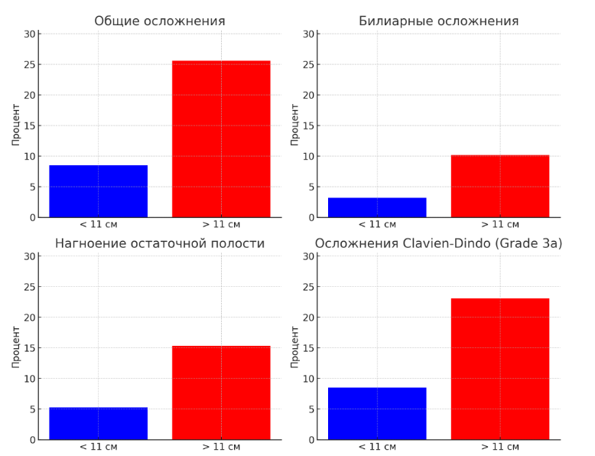
Рисунок 63 – гистограмма осложнений в зависимости от диаметра кист

Таким образом следует:

- PAIR эффективен для кист диаметром от 5 см до 10 см включительно, обеспечивая низкую частоту осложнений и хорошую переносимость лечения обеспечивая выздоровлением в 96,5% случаев.

- PAIR менее эффективен для кист >10 см, так как сопровождается статистически значимой большей частотой общих осложнений (p = 0,019), в том числе билиарных осложнений и нагноений остаточных полостей в послеоперационном периоде.

- В группе пациентов с гигансткими кистами >10 см отмечается достоверно более высокая частота осложнений Grade 3a по классификации Clavien-Dindo (p = 0,042), что подтверждает необходимость индивидуального подхода при выборе тактики хирургического лечения.

Результаты исследования свидетельствуют о необходимости ограничения применения метода PAIR у пациентов с гигантскими эхинококковыми кистами печени, поскольку он сопровождается повышенным риском осложнений.
По результатам исследования определены абсолютные показания и противопоказания для применения миниинвазивного метода хирургического лечения посредством PAIR при лечении гигантских эхинококковых кист печени см. таблицу 9.
Таблица 9. Показания и противопоказаний для лечения гигантских эхинококковых кист методом PAIR
Абсолютные показания: | Абсолютные противопоказания:
1. Наличие активных («живых») эхинококковых кист печени в стадиях CE1 и CE3a, подтверждённых инструментальными методами диагностики. | 1. Наличие неактивных («погибший») эхинококковых кист печени в стадиях CE4 и CE5, подтверждённых инструментальными методами диагностики.
2. Диаметр кисты от 5 до 10 см включительно, что обеспечивает оптимальные условия для безопасного проведения процедуры с минимальным риском осложнений. | 2. Наличие гигантских кист диаметром более 10 см локализованных вблизи крупных сосудистых или билиарных структур.
3. Локализация кисты, исключающая близость к магистральным сосудистым структурам, что снижает риск развития анафилактоидных реакций, а также удаленность от основных билиарных протоков для минимизации вероятности повреждения желчевыводящей системы и билиарных осложнений. | 3. Наличие сопутствующих клинических патологий, повышающих риск развития интра - и послеоперационных осложнений.

- ДИФФРЕНЦИРОВАННЫЙ НАУЧНО-ОБОСНОВАННЫЙ АЛГОРИТМ ДЛЯ ВЫБОРА ОПТИМАЛЬНОГО ОБЪЕМА ХИРУРГИЧЕСКОГО ЛЕЧЕНИЯ КИСТОЗНОГО ЭХИНОКОККОЗА ПЕЧЕНИ
В связи существующей проблемой в диагностике и в выборе оптимального объема оперативного вмешательства мы усовершенствовали существующий алгоритм диагностики и тактики лечения КЭ печени, рекомендуемый ВОЗом на основе собственного опыта исследования для повышения эффективности лечения данной категориии пациентов как в раннем, так и в позднем послеоперционных периодах.
При подозрении на кистозный эхинококкоз печени рекомендуется поэтапная диагностика с последовательным расширением критериев дифференциальной диагностики:
1. УЗИ органов брюшной полости с оценкой стадии эхинококкоза по классификации ВОЗ. При наличии явных признаков эхинококкоза (кистозное образование с анэхогенным содержимым, четкая капсула по периферии, округлая или овальная форма) пациенту выставляется диагноз кистозный эхинококкоз печени и пациент направляется к профильному специалисту.
2. При сомнительных результатах УЗИ (отсутствие четко ограниченной гиперэхогенной капсулы, неразличимая стенка кисты, отсутствие дочерних кист) рекомендуется проведение КТ или МРТ орагнов брюшной полости.
3. При кистах располженных в центральных сегментах печени, диаметром более 10 см и контактирующие с трубчатыми печени и/или с нижней полой веной рекомендуется КТ ОБП с контрастированием для оценки риска возникновения интраоперационных осложнений.
4. При подозрении на сочетание кистозного эхинококкоза печени и легких всем пациентам рекомендуется КТ органов грудной клетки.

Алгоритм выбора оптимального метода хирургического лечения
Показанием к хирургическому лечению является активный эхинококкоз в стадии СЕ1 – СЕ3 более 5 см в диаметре. Выбор рационального объема основан на стадиях эхинококкоза печени, размерах кист, их количеством и локализацией. Эффективность и безопасность предложенного алгоритма оцениваются по частоте успешного лечения, отсутствием осложнений со стороны остаточных полостей и гепатобилиарной системы, а также отсутствием рецидивов.
На основании предложенного алгоритма оперативное лечение показано пациентам с кистозным эхинококкозом печени на стадиях CE1, CE2, CE3a и CE3b (по классификации ВОЗ 2003 и 2010 гг.) при размере кист более 5 см.
Что касается мини-инвазивного лечения методом PAIR, то на основании нашего опыта его применения на обширной клинической выборке пациентов с кистозным эхинококкозом печени, нами проведён детальный анализ эффективности и безопасности данной методики. В ходе ретроспективного исследования, включавшего пациентов с эхинококковыми кистами диаметром более 10 см, была выявлена статистически значимо высокая частота интра- и послеоперационных осложнений. Среди наиболее частых осложнений отмечены нагноение остаточных полостей и развитие желчеистечения в послеоперационном периоде, что значительно превышало показатели у пациентов с кистами размером от 5 до 10 см. Кроме того, было выявлено, что развитие анафилактических реакций коррелировало с локализацией кист в печени вблизи крупных сосудов (печёночные вены, воротная вена, нижняя полая вена). В этих случаях всасывание гидатидной жидкости в кровеносную систему повышало риск аллергических реакций вплоть до анафилактического шока.
С учётом полученных данных и существующие клинические рекомендации ВОЗ, предлагаемый нами алгоритм выбора тактики лечения пациентов с эхинококковыми кистами печени, где PAIR рассматривается в качестве «золотого стандарта» лечения для пациентов с эхинококковыми кистами диаметром от 5 до 10 см включительно, в стадиях CE1 и CE3a, поскольку в этой группе пациентов метод демонстрирует наибольшую эффективность и минимальные осложнения. В случаях, когда размер кисты превышает 10 см, рекомендуется индивидуальный подход с рассмотрением локализации кист к магистарльным сосудам и протокам для дифференцированного выбора тактики лечения с обязательным рассмотрением альтернативных методов оперативного вмешательства, включая лапароскопические и открытые хирургические методы, что обусловлено высокой вероятностью развития осложнений и рецидивов при использовании метода PAIR у данной категории пациентов.

В случаях, когда:
- Пациентам с кистами на стадиях CE1 и CE3a диаметром менее 5 см показана только противопаразитарная терапия альбендазолом в дозе 10–12 мг/кг массы тела в два приема в течение 3–6 месяцев с динамическим УЗИ-контролем. Перед началом лечения необходимо выполнить клинико-лабораторные и инструментальные исследования (общий анализ крови, биохимический анализ крови, фиброгастроскопию).
- При выявлении неактивных кист (погибший эхинококкоз) показано динамическое наблюдение с контролем УЗИ каждые 3–6 месяцев в течение 5 лет.
- В случаях нагноения эхинококковых кист показано «открытое» хирургическое вмешательство.
Оптимизированный нами алгоритм тактики кимплексного лечения кистозного эхинококкоза печени указан на рисунке 64.

ДИФФЕРЕНЦИРОВАННЫЙ НАУЧНО-ОБОСНОВАННЫЙ АЛГОРИТМ ДЛЯ ВЫБОРА ОПТИМАЛЬНОГО ОБЪЁМА ХИРУРГИЧЕСКОГО ВМЕШАТЕЛЬСТВА
Кистозный эхинококкоз печени
CE1 – СЕ3
менее 5 см
11
CE4 и СЕ5
Тактика
«Watch and wait»
5 лет
Только наблюдение
ABZ 7 до опер
Тотальная перицистэктомия
Эхинококкэктомия с оставлением фиброзной капсулы
ABZ 10-15 мг на 1 кг массы тела 2 месяца после любых видов операции
Тактика
«Watch and wait»
Без ABZ
При активации кисты: переходе СЕ4 в СЕ3b
5 лет
СЕ1 и СЕ3а
(5-10 cm)
СЕ1 и СЕ3а
(более 10 cm)
«Открытая» хирургия
нет
да
нагноение
CE4 и СЕ5
- локализация кист в центральных сегментах (сложная локализация)
- контакт к с крупными трубчатыми структурами
- наличие сопутсвтующих заболеваний
СЕ2 и СЕ3b
нет
PAIR
Только наблюдение
да
- контакт с НПВ
- контакт с магистральными долевыми протоками
- воротная лоакализация
- рецидивная киста

Увеличение кисты более 5 см
Переход СЕ1 в СЕ3а/СЕ4
да
нет
лапаросокпическая перицистэктомия
КТ-контроль через 6 мес
Консервативная терапия - ABZ 12/15 mg/kg 3-6 месяцев
УЗ-контроль 1-6 мес.
Таким образом, разработанный алгоритм способствует стандартизации диагностики, совершенствованию в выборе тактики хирургического лечения кистозного эхинококкоза печени и повышению безопасности послеоперационного ведения пациентов. Его внедрение обеспечивает снижение частоты рецидивов и послеоперационных осложнений, а также повышение общей эффективности лечения данной категории пациентов (Алгоритм защищен авторским правом и подана патентная заявка).

Алгоритм послеоперационного маршрута пациента включает:
- Динамическое наблюдение у хирурга, гепатолога, инфекциониста и врача общей практики (ВОП) по месту жительства в течение 5 лет.
- Контрольное УЗИ печени через 1, 3, 6, 9, 12 и 24 месяца после операции, далее – ежегодно в течение 2 лет.
- КТ органов брюшной полости через 12 и 24 месяца после оперативного вмешательства.
- Противопаразитарную терапию альбендазолом в послеоперационном периоде в течение 2 месяцев непрерывно, под контролем общего анализа крови (ОАК) и биохимического анализа крови (БАК), с целью минимизации риска рецидивов и развития послеоперационных осложнений (см. рисунок 65).

Рисунок 65 - Маршрут пациента после выписки из стационара

- ОБСУЖДЕНИЕ

Эхинококковая болезнь остаётся одной из наиболее актуальных проблем здравоохранения в эндемичных районах. По данным ВОЗ, заболеваемость кистозным эхинококкозом печени варьируется от 1 до 200 случаев на 100 тыс. населения, при этом заболевание характеризуется хроническим инвалидизирующим течением и скудной клинической симптоматикой [91]. Печень поражается в 52–70 % случаев, за ней следуют легкие (10–40 %) и селезёнка. Республика Казахстан, являясь эндемичной зоной для Echinococcus granulosus, демонстрирует показатели заболеваемости, которые в период с 2007 по 2016 годы достигали 4,7 случаев на 100 тыс. населения, а по данным первичной заболеваемости за 2018–2020 годы средний показатель составил 3,74, при этом в южных регионах показатели могут достигать 7,0–10,5 случаев [83]. Эти данные подчёркивают социально-экономическую значимость проблемы, особенно с учётом хронического характера заболевания и его влияния на трудоспособное население.
Оптимальный подход к лечению кистозного эхинококкоза печени остаётся предметом дискуссий на протяжении многих десятилетий. Исторически «открытая» хирургия являлась основным методом лечения, однако её применение связано с уровнем смертности от 0 до 6,5 % и высоким числом послеоперационных осложнений [91]. В хирургической практике применяются как консервативные методы, так и более радикальные подходы, такие как перицистэктомия и гепатэктомия. С появлением мини-инвазивных интервенционных технологий – PAIR, вопросы выбора объёма и метода лечения обострились, поскольку каждый из подходов имеет свои преимущества и ограничения [91].
В нашем исследовании, охватывающем 485 клинических случаев лечения КЭ печени, объем и тип оперативного вмешательства определялись с учётом типа, количества и локализации кист. Так, традиционные «открытые» хирургические вмешательства преимущественно проводились у пациентов с мультивезикулярными кистами типа CE2 и CE3b, локализующимися в центральных и заднесекторальных зонах печени. Длительное пребывание пациентов в стационаре, наблюдаемое после традиционных «открытых» в значительной степени обусловлено высокой инвазивностью данного метода.
Несмотря на значительные улучшения в малоинвазивной хирургии, ряд авторов утверждает, что традиционная «открытая» операция остаётся терапией выбора в определённых клинических ситуациях благодаря своей радикальности и более низким показателям рецидивов [92]. Так, по данным различных авторов доказано, что в случаях серьёзного повреждения элементов ножки Глиссоновой капсулы или при рецидивах целесообразна резекция печени, обеспечивающая удаление даже мельчайших эхинококковых образований [93].
Лапароскопический доступ, хотя и технически сложен при лечении печеночного эхинококкоза, продемонстрировал высокую безопасность и эффективность у отдельных групп пациентов. Ряд исследований указывает на более низкие показатели послеоперационных осложнений и рецидивов при лапароскопическом лечении по сравнению с традиционной хирургией [94]. Кроме того, субадвентициальная перицистэктомия, выполненная лапароскопическим методом, представляется достойной альтернативой [94-95].
Эхинококкэктомия методом PAIR, предложенная в конце XX века, изначально вызывала опасения, связанные с риском анафилаксии, контаминацией брюшной полости и последующей летальной исходностью. Однако, современные достижения в визуализации в реальном времени и совершенствование процедурных протоколов существенно снизили данные риски [96]. В нашем исследовании использование 30%-ного раствора хлорида натрия и 95%-ного спирта в качестве сколексицидных агентов оказалось безопасным и эффективным, что согласуется с данными ряда работ, где оптимальными сколексицидными средствами являются 20–30%-ные гипертонические растворы и 95%-ный спирт с экспозицией 10 минут [97].
Особое внимание в нашем исследовании уделено оценке эффективности метода PAIR в зависимости от типа кисты. Результаты показали, что при типах CE1 и CE3a метод PAIR является оптимальным вариантом лечения, что подтверждается значительным числом пациентов с данными типами кист в данной группе. Хотя ранее методика PAIR рекомендовалась преимущественно для моновезикулярных кист (CE1) [98], результаты ряда исследований свидетельствуют о её эффективности и при мультивезикулярных кистах, особенно если правильно подобраны критерии для выполнения процедуры [99]. Систематический обзор, проведённый сравнительно с лапароскопическим лечением, выявил, что PAIR сопровождается более высоким процентом излечения, более низким уровнем осложнений и низкой смертностью, однако частота рецидивов оказывается ниже при лапароскопическом вмешательстве [52]. При этом в нашем исследовании наблюдались специфические осложнения: в группе PAIR интраоперационно анафилаксия развиалсь у 5,2 %, желчные свищи возникали у 3,7 % пациентов, а инфицирование остаточной полости – у 6,01 %. Аналогичные данные подтверждаются публикациями, где желчные свищи являются наиболее частым осложнением до 10 % и могут требовать последующего эндоскопического лечения, например, посредством эндоскопической папиллотомии [100].
При выборе метода лечения нами учитывались не только морфологические особенности кист, но и индивидуальные характеристики пациентов, включая сопутствующие заболевания и особенности доступности медицинских ресурсов [83]. Таким образом, при кистах типов CE1 и CE3a методика PAIR демонстрирует преимущества в виде более короткого операционного времени, сокращённого периода госпитализации и раннего восстановления, что особенно важно для пациентов трудоспособного возраста. В свою очередь, при кистах типов CE2 и CE3b оптимальным выбором оказывается лапароскопическая перицистэктомия, а при сложном расположении кист относительно трубчатых структур предпочтение отдаётся традиционной «открытой» хирургии [83].
Таким образом, результаты нашего исследования подтверждают, что выбор оптимального метода лечения КЭ печени должен основываться на комплексном анализе характеристик кисты: тип, размер, локализация кист в печени и индивидуальных особенностей пациента. Несмотря на достижения в мини-инвазивной хирургии, традиционные «открытые» методы сохраняют своё значение в ряде клинических ситуаций, обеспечивая наибольшую радикальность лечения и минимизацию рецидивов. Современные алгоритмы, разработанные на основе нашего опыта, способствуют стандартизации диагностико-терапевтического процесса и позволяют снизить послеоперационные осложнения, что имеет важное значение в эндемичных регионах с ограниченными ресурсами.

ЗАКЛЮЧЕНИЕ
В последние годы отмечается неуклонный рост числа больных с кистозным эхинококкозом печени, которым нет необходимости в проведении обширных оперативных вмешательств. Традиционные «открытые» оперативные вмешательства, связанные с данной патологией, несут риск разивитие рецидивов, повторные оперативные вмешательства по поводу рецидивов в конечном итоге могут приводить к инвалидности данных пациентов.
Появление мини-инвазивных технологий привело к созданию нового направления в современной хирургической паразитологии. Хирургия малых доступов, а также чрескожные способы эхинококкэктомии, предусматривающее радикальное оперативное лечение, с минимализацией послеоперационных осложнений получает дальнейшее развитие. Однако, несмотря на внедрение новых технологий и способов лечения кистозного эхинококкоза печени проблема развития интраоперационных и послеоперационных осложнений, а также летальности при хирургическом лечении данной патологии ее осложнений сохраняет свою актуальность.
Применение чрескожного метода эхинококкэктомии PAIR позволяет обеспечить на должном уровне безопасность лечения, уменьшение интраоперационных и послеоперационных осложнений, а также меньшее пребывание пациентов в стационаре уменьшая экономические затраты.
Технологический прогресс на современном этапе с внедрением чрескожного способа эхинококкэктомии PAIR в лечении кистозного эхинококкоза печени и ее осложнений не исключает перехода на лапаротомию и завершение операции из традиционного доступа. Поэтому оперирующему хирургу необходимо на современном этапе иметь опыт применения как мини-инвазивных, так и традиционных «открытых» методов оперативного лечения больных с данной патологией. Осложнения кистозного эхинококкоза печени нередко требуют от оперирующего хирурга принимать нестандартные решения в хирургическом лечении больных.
Представленная технология лечения кистозного эхинококкоза печени и ее осложнений позволили нам улучшить результаты лечения данной категории больных. Наряду с этим увеличение числа больных с осложненными формами заболевания, особенно у лиц пожилого и старческого возраста требует от врачей разработки и внедрения современных мини-инвазивных технологий и методов оперативного лечения для решения сложных нестандартных ситуаций. Отработка техники операций и внедрение в хирургическую практику чрескожного метода PAIR расширяет спектр оперативного лечения создает условия для достижения хороших результатов в лечении больных с данной патологией.
Основываясь на полученных результатах лечения КЭ печени можно заключить, что чрескожное лечение КЭ зарекомендовало себя как эффективное терапевтическое достижение. Мини-инвазивный метод лечения кистозного эхинококкоза печени рекомендуется для внедрения в эндемичных регионах нашей страны по эхинококкозу печени.
Выводы:
1. Установлено, что полностью отказаться от открытых оперативных вмешательств в пользу пункционно-аспирационных методов лечения PAIR невозможно, в некоторых случаях применение пункционно-аспирационной операции противопоказано. При этом, открытые способы характеризуются более высокой частотой послеоперационных осложнений и более высокими затратами (в среднем, затраты выше на 400 000 тенге, в сравнении с затратами при проведении PAIR). Сравнительный анализ выявил преимущество метода PAIR по длительности операции (p=0,0001), объёму интраоперационной кровопотери (p=0,0001) и срокам госпитализации (3,8 против 7,6 суток, p=0,0001) при сопоставимой частоте послеоперационных осложнений (p=0,1824) и рецидивов (p=0,4282).
2. PAIR эффективен при кистах диаметром от 5 до 10 см в 95,4 % (p=0,017) с низкой частотой осложнений. При кистах диаметром более10 см наблюдается статистически значимое больше осложнений: билиарные - 6,3 % (p=0,003) и осложнения Grade 3a по Clavien-Dindo требующих манипуляции (p=0,017), что обосновывает его применение исключительно при активных кистах CE1 и CE3a диаметром от 5 до 10 см, локализованных вне крупных сосудистых и билиарных структур, тогда как гигантские кисты более 10 см и сложная анатомическая локализация и сопутствующие заболевания являются абсолютными противопоказаниями (авторские права № 54326, заявка на патент № 345613).
3. Разработанный дифференцированный научно-обоснованный алгоритм для выбора метода хирургического лечения кистозного эхинококкоза печени (Авторское право № 54328, заявка на патент № 345770) позволяет оптимизировать диагностику и стандартизировать тактику лечения с учётом стадии эхинококкоза печени, размеров и локализации кист.

ПРАКТИЧЕСКИЕ РЕКОМЕНДАЦИИ

- Организовать обучающие курсы для специалистов ультразвуковой диагностики для правильного определения стадии и развития эхинококкоза печени на основе классификации ВОЗ.

- Использовать в практическом здравоохранении разработанный дифференцированный научно-обоснованный алгоритм для выбора оптимального объёма хирургического вмешательства включающий мини-инвазивные методы, в частности для чрескожного метода оперативного лечения PAIR.

- Разработать обучающую программу по выполнению PAIR для дальнейшего внедрения методики PAIR в регионы страны, особенно в эндемичных зонах.

Эти рекомендации направлены на повышение эффективности оперативного лечения кистозного эхинококкоза печени, снижение риска послеоперационных осложнений и рецидивов, а также на оптимизацию экономической нагрузки на систему здравоохранения в эндемичных регионах.

СПИСОК ИСПОЛЬЗОВАННЫХ ИСТОЧНИКОВ:

- Woolsey, I. D., & Miller, A. L. (2021). Echinococcus granulosus sensu lato and Echinococcus multilocularis: A review. Research in veterinary science, 135, 517–522. https://doi.org/10.1016/j.rvsc.2020.11.010
- Deplazes, P., Rinaldi, L., Alvarez Rojas, C. A., Torgerson, P. R., Harandi, M. F., Romig, T., Antolova, D., Schurer, J. M., Lahmar, S., Cringoli, G., Magambo, J., Thompson, R. C., & Jenkins, E. J. (2017). Global Distribution of Alveolar and Cystic Echinococcosis. Advances in parasitology, 95, 315–493. https://doi.org/10.1016/bs.apar.2016.11.001
- Akhan O. (2021). Commentary on "Percutaneous Versus Surgical Interventions for Hepatic Cystic Echinococcosis - A Systematic Review and Meta-Analysis". Cardiovascular and interventional radiology, 44(11), 1697–1698. https://doi.org/10.1007/s00270-021-02959-2
- Christine M. Budke, Peter Deplazes, and Paul R. Torgerson. Global Socioeconomic Impact of Cystic Echinococcosis. Emerging Infectious Diseases. Vol. 12, No. 2, February 2006
- Casulli., M. Lucas., E. Brunetti., F. Tamarozzi., et all/ Achievements of the HERACLES Project on Cystic Echinococcosis Volume 36, Issue 1, January 2020, Pages 1-4 https://doi.org/10.1016/j.pt.2019.10.009\
- Mustapayeva А, Tommaso M, Juskiewicz К et al. Incidence Rates of Surgically Managed Cystic Echinococcosis in Kazakhstan, 2007–2016. Am. J. Trop. Med. Hyg., 102(1), 2020, pp. 90–95/ doi:10.4269
- Nagasbekov M. S., Baimakhanov Zh. B., Nurlanbayev E. K., Kaniyev Sh. A., Chormanov A. T., Baimakhanov B. B. (2022). MODERN APPROACHES IN THE DIAGNOSTICS AND TREATMENT OF CYSTIC LIVER ECHINOCOCCOSIS. LITERATURE REVIEW. BULLETIN OF SURGERY IN KAZAKHSTAN, 2022-12-30. DOI: 10.35805/BSK2022IV040
- Полуэктов В.Л., В.Ю. Шутов, О.В. Никитин. Хирургическое лечение эхинококкоза печени // Анналы хирургической гепатологии. 2006, том 11. №2. С.12.
- World Health Organization. (2001). Puncture, Aspiration, Injection, Re- aspiration: an option for the treatment of cystic echinococcosis / WHO Informal Working Group on Echinocossosis. World Health Organization. https://apps.who.int/iris/handle/10665/67207
- Mihmanli, M., Idiz, U. O., Kaya, C., Demir, U., Bostanci, O., Omeroglu, S., & Bozkurt, E. (2016). Current status of diagnosis and treatment of hepatic echinococcosis. World journal of hepatology, 8(28), 1169–1181. https://doi.org/10.4254/wjh.v8.i28.1169
- Akhan O. (2023). Percutaneous treatment of liver hydatid cysts: to PAIR or not to PAIR. Current opinion in infectious diseases, 36(5), 308–317. https://doi.org/10.1097/QCO.0000000000000956
- Eckert, J., &Deplazes, P. (2004). Biological, epidemiological, and clinical aspects of echinococcosis, a zoonosis of increasing concern. Clinical microbiology reviews, 17(1), 107–135. https://doi.org/10.1128/CMR.17.1.107-135.2004
- Brunetti, E., Kern, P., Vuitton, D. A., & Writing Panel for the WHO-IWGE (2010). Expert consensus for the diagnosis and treatment of cystic and alveolar echinococcosis in humans. Acta tropica, 114 (1), 1–16. https://doi.org/10.1016/j.actatropica.2009.11.001
- Casulli, A., Siles-Lucas, M., Cretu, C. M., Vutova, K., Akhan, O., Vural, G., Cortés Ruiz, A., Brunetti, E., &Tamarozzi, F. (2020). Achievements of the HERACLES Project on Cystic Echinococcosis. Trends in parasitology, 36(1), 1–4. https://doi.org/10.1016/j.pt.2019.10.009
- Craig, P. S., McManus, D. P., Lightowlers, M. W., Chabalgoity, J. A., Garcia, H. H., Gavidia, C. M., Gilman, R. H., Gonzalez, A. E., Lorca, M., Naquira, C., Nieto, A., & Schantz, P. M. (2007). Prevention and control of cystic echinococcosis. The Lancet. Infectious diseases, 7(6), 385–394. https://doi.org/10.1016/S1473-3099(07)70134-2
- Liu, C. N., Xu, Y. Y., Cadavid-Restrepo, A. M., Lou, Z. Z., Yan, H. B., Li, L., Fu, B. Q., Gray, D. J., Clements, A. A., Barnes, T. S., Williams, G. M., Jia, W. Z., McManus, D. P., & Yang, Y. R. (2018). Estimating the prevalence of Echinococcus in domestic dogs in highly endemic for echinococcosis. Infectio us diseases of poverty, 7 (1), 77. https://doi.org/10.1186/s40249-018-0458-8.
- Wen, H., Vuitton, L., Tuxun, T., Li, J., Vuitton, D. A., Zhang, W., & McManus, D. P. (2019). Echinococcosis: Advances in the 21st Century. Clinical microbiology reviews, 32(2), e00075-18. https://doi.org/10.1128/CMR.00075-18
- Zhang, W., Zhang, Z., Wu, W., Shi, B., Li, J., Zhou, X., Wen, H., & McManus, D. P. (2015). Epidemiology and control of echinococcosis in central Asia, with particular reference to the People's Republic of China. Acta tropica, 141(PtB), 235–243. doi.org/10.1016/j.actatropica.2014.03.014
- Ma, T., Wang, Q., Hao, M., Xue, C., Wang, X., Han, S., Wang, Q., Zhao, J., Ma, X., Wu, X., Jiang, X., Cao, L., Yang, Y., Feng, Y., Gongsang, Q., Scheffran, J., Fang, L., Maude, R. J., Zheng, C., Ding, F., … Jiang, D. (2023). Epidemiological characteristics and risk factors for cystic and alveolar echinococcosis in China: an analysis of a national population-based field survey. Parasites&vectors, 16(1), 181. https://doi.org/10.1186/s13071-023-05788-z
- Bold, B., Hattendorf, J., Shagj, A., Tserendovdon, B., Ayushkhuu, T., Luvsandorj, A., Zinsstag, J., &Junghanss, T. (2018). Patients with cystic echinococcosis in the three national referral centers of Mongolia: A model for CE management assessment. PLoS neglected tropical diseases, 12(8), e0006686. https://doi.org/10.1371/journal.pntd.0006686
- Babadjanov, A. K., Yakubov, F. R., Ruzmatov, P. Y., &Sapaev, D. S. (2021). Epidemiological aspects of echinococcosis of the liver and other organs in the Republic of Uzbekistan. Parasite epidemiology and control, 15, e00230. https://doi.org/10.1016/j.parepi.2021.e00230
- Torgerson, P. R., Karaeva, R. R., Corkeri, N., Abdyjaparov, T. A., Kuttubaev, O. T., &Shaikenov, B. S. (2003). Human cystic echinococcosis in Kyrgystan: an epidemiological study. Actatropica, 85(1), 51–61. https://doi.org/10.1016/s0001-706x(02)00257-7
- Bhutani, N., &Kajal, P. (2018). Hepatic echinococcosis: A review. Annals of medicine and surgery (2012), 36, 99–105. https://doi.org/10.1016/j.amsu.2018.10.032
- Ben-Shimol, S., Sagi, O., Houri, O., Bazarsky, E., Berkowitz, A., Bulkowstein, S., Barrett, C., & Greenberg, D. (2016). Cystic echinococcosis in Southern Israel. Actaparasitologica, 61(1), 178–186. https://doi.org/10.1515/ap-2016-0024
- Joanny, G., Cappai, M. G., Nonnis, F., Tamponi, C., Dessì, G., Mehmood, N., Dahdah, J., Hosri, C., Scala, A., &Varcasia, A. (2022). Human Cystic Echinococcosis in Lebanon: A Retrospective Study and Molecular Epidemiology. Actaparasitologica, 67(1), 186–195. https://doi.org/10.1007/s11686-021-00453-w
- Karshima, S. N., Ahmed, M. I., Adamu, N. B., Magaji, A. A., Zakariah, M., & Mohammed, K. (2022). Africa-wide meta-analysis on the prevalence and distribution of human cystic echinococcosis and canine Echinococcus granulosus infections. Parasites&vectors, 15(1), 357. https://doi.org/10.1186/s13071-022-05474-6
- M'rad, S., Chaâbane-Banaoues, R., Ghrab, M., Babba, H., &Oudni-M'rad, M. (2021). Human and animal cystic echinococcosis in Tataouine governorate: hypoendemic area in a hyperendemic country, myth or reality?. Parasites&vectors, 14(1), 216. https://doi.org/10.1186/s13071-021-04714-5
- Pavletic, C. F., Larrieu, E., Guarnera, E. A., Casas, N., Irabedra, P., Ferreira, C., Sayes, J., Gavidia, C. M., Caldas, E., Lise, M. L. Z., Maxwell, M., Arezo, M., Navarro, A. M., Vigilato, M. A. N., Cosivi, O., Espinal, M., & Vilas, V. J. D. R. (2017). Cystic echinococcosis in South America: a call for action. Revistapanamericana de saludpublica = Pan American journal of public health, 41, e42. https://doi.org/10.26633/RPSP.2017.42
- Economides, P., &Christofi, G. (2000). Evaluation of control programmes for echinococcosis/hydatidosis in Cyprus. Revue scientifiqueet technique (International Office of Epizootics), 19(3), 784–792. https://doi.org/10.20506/rst.19.3.1252
- Paduraru, A. A., Lupu, M. A., Sima, L., Cozma, G. V., Olariu, S. D., Chiriac, S. D., Totolici, B. D., Pirvu, C. A., Lazar, F., Nesiu, A., Mihu, A. G., Cumpanas, A. A., Cretu, O. M., &Olariu, T. R. (2023). Cystic Echinococcosis in Hospitalized Adult Patients from Western Romania: 2007-2022. Microorganisms, 11(10),
- Christodoulopoulos, G., Theodoropoulos, G., & Petrakos, G. (2008). Epidemiological survey of cestode-larva disease in Greek sheep flocks. Veterinaryparasitology, 153(3-4), 368–373. https://doi.org/10.1016/j.vetpar.2008.02.002
- David Morais J. A. (2007). Hidatidosehumana: estudoclínico-epidemiológico no distrito de Evoradurante um quarto de século [Human hydatidosis in the district of Evora, Portugal: a clinical-epidemiological study over a quarter of a century]. Actamedicaportuguesa, 20(1), 1–10.
- Brundu, D., Piseddu, T., Stegel, G., Masu, G., Ledda, S., & Masala, G. (2014). Retrospective study of human cystic echinococcosis in Italy based on the analysis of hospital discharge records between 2001 and 2012. Actatropica, 140, 91–96. https://doi.org/10.1016/j.actatropica.2014.08.011
- Jordanova, D. P., Harizanov, R. N., Kaftandjiev, I. T., Rainova, I. G., &Kantardjiev, T. V. (2015). Cystic echinococcosis in Bulgaria 1996-2013, with emphasis on childhood infections. European journal of clinical microbiology & infectious diseases : official publication of the European Society of Clinical Microbiology, 34(7), 1423–1428. https://doi.org/10.1007/s10096-015-2368-z
- Shaikenov, B. S., Torgerson, P. R., Usenbayev, A. E., Baitursynov, K. K., Rysmukhambetova, A. T., Abdybekova, A. M., &Karamendin, K. O. (2003). The changing epidemiology of echinococcosis in Kazakhstan due to transformation of farming practices. Acta tropica, 85(2), 287–293. https://doi.org/10.1016/s0001-706x(02)00236-x
- Öztürk G, Uzun MA, Özkan ÖF, Kayaalp C, Tatlı F, Eren S, Aksungur N, Çoker A, Bostancı EB, Öter V, Kaya E, Taşar P. Turkish HPB Surgery Association consensus report on hepatic cystic Echinococcosis (HCE). Turk J Surg. 2022 Jun 29;38(2):101-120. doi: 10.47717/turkjsurg.2022.5757. PMID: 36483170; PMCID: PMC9714645.
- WHO Informal Working Group. International classification of ultrasound images in cystic echinococcosis for application in clinical and field epidemiological settings. Acta Trop. 2003 Feb;85(2):253-61. doi: 10.1016/s0001-706x(02)00223-1. PMID: 12606104.
- Brunetti E, Tamarozzi F, Macpherson C, Filice C, Piontek MS, Kabaalioglu A, Dong Y, Atkinson N, Richter J, Schreiber-Dietrich D, Dietrich CF. Ultrasound and Cystic Echinococcosis. Ultrasound Int Open. 2018 Sep;4(3):E70-E78. doi: 10.1055/a-0650-3807. Epub 2018 Oct 23. PMID: 30364890; PMCID: PMC6199172.
- Akhan O, Salik AE, Ciftci T, Akinci D, Islim F, Akpinar B. Comparison of Long-Term Results of Percutaneous Treatment Techniques for Hepatic Cystic Echinococcosis Types 2 and 3b. AJR Am J Roentgenol. 2017 Apr;208(4):878-884. doi: 10.2214/AJR.16.16131. Epub 2017 Feb 15. PMID: 28199132.
- Stojkovic M, Rosenberger K, Kauczor HU, Junghanss T, Hosch W. Diagnosing and staging of cystic echinococcosis: how do CT and MRI perform in comparison to ultrasound? PLoS Negl Trop Dis. 2012;6(10):e1880. doi: 10.1371/journal.pntd.0001880. Epub 2012 Oct 25. PMID: 23145199; PMCID: PMC3493391.
- Sarkari B, Rezaei Z. Immunodiagnosis of human hydatid disease: Where do we stand? World J Methodol. 2015 Dec 26;5(4):185-95. doi: 10.5662/wjm.v5.i4.185. PMID: 26713278; PMCID: PMC4686415.
- Siles-Lucas MM, Gottstein BB. Molecular tools for the diagnosis of cystic and alveolar echinococcosis. Trop Med Int Health. 2001 Jun;6(6):463-75. doi: 10.1046/j.1365-3156.2001.00732.x. PMID: 11422961.
- Falagas ME, Bliziotis IA. Albendazole for the treatment of human echinococcosis: a review of comparative clinical trials. Am J Med Sci. 2007 Sep;334(3):171-9. doi: 10.1097/MAJ.0b013e31814252f8. PMID: 17873530.
- Rinaldi F, De Silvestri A, Tamarozzi F, Cattaneo F, Lissandrin R, Brunetti E. Medical treatment versus "Watch and Wait" in the clinical management of CE3b echinococcal cysts of the liver. BMC Infect Dis. 2014 Sep 9;14:492. doi: 10.1186/1471-2334-14-492. PMID: 25204575; PMCID: PMC4164709.
- Köroğlu M, Erol B, Gürses C, Türkbey B, Baş CY, Alparslan AŞ, Köroğlu BK, Toslak İE, Çekiç B, Akhan O. Hepatic cystic echinococcosis: percutaneous treatment as an outpatient procedure. Asian Pac J Trop Med. 2014 Mar;7(3):212-5. doi: 10.1016/S1995-7645(14)60023-7. PMID: 24507642.
- Marani SA, Canossi GC, Nicoli FA, Alberti GP, Monni SG, Casolo PM. Hydatid disease: MR imaging study. Radiology. 1990 Jun;175(3):701-6. doi: 10.1148/radiology.175.3.2343117. PMID: 2343117.
- Kabaalioğlu A, Ceken K, Alimoglu E, Apaydin A. Percutaneous imaging-guided treatment of hydatid liver cysts: do long-term results make it a first choice? Eur J Radiol. 2006 Jul;59(1):65-73. doi: 10.1016/j.ejrad.2006.01.014. Epub 2006 Mar 2. PMID: 16513311.
- Safioleas M, Misiakos EP, Kakisis J, Manti C, Papachristodoulou A, Lambrou P, Tsinari KK, Skalkeas G. Surgical treatment of human echinococcosis. Int Surg. 2000 Oct-Dec;85(4):358-65. PMID: 11589608.
- Mohkam K, Belkhir L, Wallon M, Darnis B, Peyron F, Ducerf C, Gigot JF, Mabrut JY. Surgical management of liver hydatid disease: subadventitial cystectomy versus resection of the protruding dome. World J Surg. 2014 Aug;38(8):2113-21. doi: 10.1007/s00268-014-2509-z. PMID: 24969045.
- Baimakhanov Z, Kaniyev S, Serikuly E, Doskhanov M, Askeyev B, Baiguissova D, Skakbayev A, Sadykov C, Barlybay R, Seisembayev M, Baimakhanov B. Radical versus conservative surgical management for liver hydatid cysts: A single-center prospective cohort study. JGH Open. 2021 Aug 26;5(10):1179-1182. doi: 10.1002/jgh3.12649. PMID: 34622005; PMCID: PMC8485413.
- Ramia JM, Serrablo A, Serradilla M, Lopez-Marcano A, de la Plaza R, Palomares A. Major hepatectomies in liver cystic echinococcosis: A bi-centric experience. Retrospective cohort study. Int J Surg. 2018 Jun;54(Pt A):182-186. doi: 10.1016/j.ijsu.2018.04.049. Epub 2018 May 5. PMID: 29733994.
- Sokouti M, Sadeghi R, Pashazadeh S, Abadi SEH, Sokouti M, Rezaei-Hachesu P, Ghojazadeh M, Sokouti B. A systematic review and meta-analysis on the treatment of liver hydatid cyst: Comparing laparoscopic and open surgeries. Arab J Gastroenterol. 2017 Sep;18(3):127-135. doi: 10.1016/j.ajg.2017.09.010. Epub 2017 Oct 4. PMID: 28988788.
- Nagasbekov M.S., Baimakhanov Z.B., Kaniyev S.A., Nurlanbayev E.K., Chormanov A.T., Baimakhanov B.B. Results of minimally invasive treatment of liver echinococcosis in comparison with traditional surgical methods. Annaly khirurgicheskoygepatologii = Annals of HPB Surgery. 2021;26(4):61-68. (In Russ.) https://doi.org/10.16931/1995-5464.2021-4-61-68
- Patkowski, W., Krasnodębski, M., Grąt, M., Masior, Ł., & Krawczyk, M. (2017). Surgical treatment of hepatic Echinococcus granulosus. Przeglad gastroenterologiczny, 12(3), 199–202. https://doi.org/10.5114/pg.2017.70473
- Sozuer, E., Akyuz, M., & Akbulut, S. (2014). Open surgery for hepatic hydatid disease. International surgery, 99(6), 764–769. https://doi.org/10.9738/INTSURG-D-14-00069.1
- Tai, Q. W., Tuxun, T., Zhang, J. H., Zhao, J. M., Cao, J., Muhetajiang, M., Bai, L., Cao, X. L., Zhou, C. M., Ji, X. W., Gu, H., & Wen, H. (2013). The role of laparoscopy in the management of liver hydatid cyst: a single-center experience and world review of the literature. Surgical laparoscopy, endoscopy & percutaneous techniques, 23(2), 171–175. https://doi.org/10.1097/SLE.0b013e31828a0b78
- Gargouri M, Ben Amor N, Ben Chehida F, Hammou A, Gharbi HA, Ben Cheikh M, Kchouk H, Ayachi K, Golvan JY. Percutaneous treatment of hydatid cysts (Echinococcus granulosus). Cardiovasc Intervent Radiol. 1990 Jun-Jul;13(3):169-73. doi: 10.1007/BF02575469. PMID: 2121344.
- Sokouti M, Sadeghi R, Pashazadeh S, Abadi SEH, Sokouti M, Ghojazadeh M, Sokouti B. A systematic review and meta-analysis on the treatment of liver hydatid cyst using meta-MUMS tool: comparing PAIR and laparoscopic procedures. Arch Med Sci. 2019 Mar;15(2):284-308. doi: 10.5114/aoms.2018.73344. Epub 2018 Mar 2. PMID: 30899281; PMCID: PMC6425195.
- Khuroo M. S. (2021). Percutaneous Drainage in Hepatic Hydatidosis-The PAIR Technique: Concept, Technique, and Results. Journal of clinical and experimental hepatology, 11(5), 592–602. https://doi.org/10.1016/j.jceh.2021.05.005
- Chen X, Cen C, Xie H, Zhou L, Wen H, Zheng S. The Comparison of 2 New Promising Weapons for the Treatment of Hydatid Cyst Disease: PAIR and Laparoscopic Therapy. Surg Laparosc Endosc Percutan Tech. 2015 Aug;25(4):358-62. doi: 10.1097/SLE.0000000000000177. PMID: 26241297.
- Tinsley B, Abbara A, Kadaba R, Sheth H, Sandhu G. Spontaneous intraperitoneal rupture of a hepatic hydatid cyst with subsequent anaphylaxis: a case report. Case Reports in Hepatology. 2013 ;2013:320418. DOI: 10.1155/2013/320418. PMID: 25431702; PMCID: PMC4238233.
- Akcan A, Akyildiz H, Artis T, et al. Peritoneal perforation of liver hydatid cysts: clinical presentation, predisposing factors, and surgical outcome. World J Surg. 2007;31(6):1284-1291. doi:10.1007/s00268-007-9024-4
- Yilmaz M, Akbulut S, Kahraman A, Yilmaz S. Liver hydatid cyst rupture into the peritoneal cavity after abdominal trauma: case report and literature review. Int Surg. 2012;97(3):239-244. doi:10.9738/CC116.1
- Park KH, Jung SI, Jang HC, Shin JH. First successful puncture, aspiration, injection, and re-aspiration of hydatid cyst in the liver presenting with anaphylactic shock in Korea. Yonsei Medical Journal. 2009 Oct;50(5):717-720. DOI: 10.3349/ymj.2009.50.5.717. PMID: 19881979; PMCID: PMC2768250.
- Gelincik A, Ozşeker F, Büyüköztürk S, et al. Recurrent anaphylaxis due to non-ruptured hepatic hydatid cysts. International Archives of Allergy and Immunology. 2007 ;143(4):296-298. DOI: 10.1159/000100576. PMID: 17356297.
- Nunnari G, Pinzone MR, Gruttadauria S, et al. Hepatic echinococcosis: clinical and therapeutic aspects. World Journal of Gastroenterology. 2012;18(13):1448–1458.
- Elmali M, Ceyhan M, Ilgar M, Koprulu C, Ozfindik M, Sancak R. Hepatic hydatid cyst rupture and anaphylaxis after a fall. Indian Journal of Pediatrics. 2009;76(3):329–330.
- Castanares-Zapatero D, Laterre PF. Ruptured hydatid cyst in a patient with shock. Hepatobiliary and Pancreatic Diseases International. 2009;8(6):638–639
- Akhan, O., & Ozmen, M. N. (1999). Percutaneous treatment of liver hydatid cysts. European journal of radiology, 32(1), 76–85. https://doi.org/10.1016/s0720-048x(99)00116-3
- Akhan O, Yildiz AE, Akinci D, Yildiz BD, Ciftci T. Is the adjuvant albendazole treatment really needed with PAIR in the management of liver hydatid cysts? A prospective, randomized trial with short-term follow-up results. Cardiovascular and Interventional Radiology. 2014 Dec;37(6):1568-1574. DOI: 10.1007/s00270-014-0840-2. PMID: 24464258.
- Muhammedoğlu, B., Pircanoğlu, E. M., Pişkin, E., Torun, S., Karadağ, M., Topuz, S., &Köktaş, S. (2020). Treatment of Hepatic Hydatid Disease: Role of Surgery, ERCP, and Percutaneous Drainage: A Retrospective Study. Surgical laparoscopy, endoscopy & percutaneous techniques, 31(3), 313–320. https://doi.org/10.1097/SLE.0000000000000861.
- Schipper HG, Laméris JS, van Delden OM, Rauws EA, Kager PA. Percutaneous evacuation (PEVAC) of multivesicular echinococcal cysts with or without cystobiliary fistulas which contain non-drainable material: first results of a modified PAIR method. Gut. 2002 May;50(5):718-23. doi: 10.1136/gut.50.5.718. PMID: 11950823; PMCID: PMC1773202.
- Akhan O, Dincer A, Gököz A, Sayek I, Havlioglu S, Abbasoglu O, Eryilmaz M, Besim A, Baris I. Percutaneous treatment of abdominal hydatid cysts with hypertonic saline and alcohol. An experimental study in sheep. Invest Radiol. 1993 Feb;28(2):121-7. doi: 10.1097/00004424-199302000-00008. PMID: 8444568.
- Akhan O, Gumus B, Akinci D, Karcaaltincaba M, Ozmen M. Diagnosis and percutaneous treatment of soft-tissue hydatid cysts. Cardiovasc Intervent Radiol. 2007 May-Jun;30(3):419-25. doi: 10.1007/s00270-006-0153-1. PMID: 17295079.
- Akhan O, Salik AE, Ciftci T, Akinci D, Islim F, Akpinar B. Comparison of Long-Term Results of Percutaneous Treatment Techniques for Hepatic Cystic Echinococcosis Types 2 and 3b. AJR Am J Roentgenol. 2017 Apr;208(4):878-884. doi: 10.2214/AJR.16.16131. Epub 2017 Feb 15. PMID: 28199132.
- Mihetiu A, Bratu D, Neamtu B, Sabau D, Sandu A. Therapeutic Options in Hydatid Hepatic Cyst Surgery: A Retrospective Analysis of Three Surgical Approaches. Diagnostics (Basel). 2024 Jun 30;14(13):1399. doi: 10.3390/diagnostics14131399. PMID: 39001289; PMCID: PMC11241195.
- Elmoghazy W, Alqahtani J, Kim SW, Sulieman I, Elaffandi A, Khalaf H. Comparative analysis of surgical management approaches for hydatid liver cysts: conventional vs. minimally invasive techniques. Langenbecks Arch Surg. 2023 Aug 18;408(1):320. doi: 10.1007/s00423-023-03043-8. PMID: 37594574; PMCID: PMC10439030.
- Mihetiu A, Bratu DG, Sandu A, Sabau A, Sabau D. Specialized Laparoscopic Devices in the Treatment of Hydatic Hepatic Cysts: A Retrospective Analysis and Review of the Literature. Cureus. 2024 Mar 11;16(3):e55968. doi: 10.7759/cureus.55968. PMID: 38601419; PMCID: PMC11006410.
- Bayrak M, Altıntas Y. Current approaches in the surgical treatment of liver hydatid disease: single center experience. BMC Surg. 2019 Jul 17;19(1):95. doi: 10.1186/s12893-019-0553-1. PMID: 31315619; PMCID: PMC6637587.
- Tai QW, Tuxun T, Zhang JH, Zhao JM, Cao J, Muhetajiang M, Bai L, Cao XL, Zhou CM, Ji XW, Gu H, Wen H. The role of laparoscopy in the management of liver hydatid cyst: a single-center experience and world review of the literature. Surg Laparosc Endosc Percutan Tech. 2013 Apr;23(2):171-5. doi: 10.1097/SLE.0b013e31828a0b78. PMID: 23579513.
- Ramia, J. M., Serrablo, A., Serradilla, M., Lopez-Marcano, A., de la Plaza, R., & Palomares, A. (2018). Major hepatectomies in liver cystic echinococcosis: A bi-centric experience. Retrospective cohort study. International journal of surgery (London, England), 54(Pt A), 182–186. https://doi.org/10.1016/j.ijsu.2018.04.049
- Ramia JM, Ruiz-Gomez F, De la Plaza R, Veguillas P, Quiñones J, García-Parreño J. Ambispective comparative study of two surgical strategies for liver hydatidosis. World J Gastroenterol. 2012 Feb 14;18(6):546-50. doi: 10.3748/wjg.v18.i6.546. PMID: 22363121; PMCID: PMC3280400.
- Nagasbekov M, Baimakhanov Z, Doskhanov M, Nurlanbayev E, Kaniyev S, Akhan O, Baimakhanov B, Fakhradiyev I. Cystic echinococcosis of the liver in Kazakhstan: The effectiveness of the PAIR method in comparison with laparoscopic and «open» surgical methods. Asian J Surg. 2024 Jun 1:S1015-9584(24)01061-3. doi: 10.1016/j.asjsur.2024.05.170. Epub ahead of print. PMID: 38825418.
- Saylam B, Coşkun F, Demiriz B, Vural V, Comçali B, Tez M. A new and simple score for predicting cystobiliary fistula in patients with hepatic hydatid cysts. Surgery. 2013 May;153(5):699-704. doi: 10.1016/j.surg.2012.11.017. Epub 2013 Jan 7. PMID: 23305599.
- Hosch W, Stojkovic M, Jänisch T, Heye T, Werner J, Friess H, Kauffmann GW, Junghanss T. MR imaging for diagnosing cysto-biliary fistulas in cystic echinococcosis. Eur J Radiol. 2008 May;66(2):262-7. doi: 10.1016/j.ejrad.2007.08.002. Epub 2007 Sep 20. PMID: 17888605.
- Ozturk G, Yıldırgan İ, Atamanalp SS, Başoğlu M, Aydınlı B, Polat YK, et al. An algorithm for the treatment of the biliary complications of hepatic hydatid disease. Turk J Med Sci. 2009; 39: 671–685.
- Skroubis G, Vagianos C, Polydorou A, Tzoracoleftherakis E, Androulakis J. Significance of bile leaks complicating conservative surgery for liver hydatidosis. World J Surg. 2002 Jun;26(6):704-8. doi: 10.1007/s00268-002-6259-y. Epub 2002 Mar 26. PMID: 12053223.
- Lopez-Marcano AJ, Ramia JM, Arteaga V, De la Plaza R, Gonzales JD, Medina A. Percutaneous drainage as a first therapeutic step prior to surgery in liver hydatid cyst abscess: Is it worth it? World J Hepatol. 2017 Jan 18;9(2):114-118. doi: 10.4254/wjh.v9.i2.114. PMID: 28144393; PMCID: PMC5241529.
- Dindo, D., Demartines, N., & Clavien, P. A. (2004). Classification of surgical complications: a new proposal with evaluation in a cohort of 6336 patients and results of a survey. Annals of surgery, 240 (2), 205–213. https://doi.org/10.1097/01.sla.0000133083.54934.ae
- Bastid C, Terraz S, Toso C, Chappuis F, Spahr L, Bresson-Hadni S. Actualités sur l’échinococcose kystique hépatique [Update on cystic echinococcosis of the liver]. Rev Med Suisse. 2021 Sep 1;17(748):1466-1473. French. PMID: 34468098.
- Berto CG, Liou P, Coyle CM, Emond JC. Surgical management of cystic echinococcosis of the liver. Curr Opin Infect Dis. 2023 Oct 1;36(5):348-352. doi: 10.1097/QCO.0000000000000955. Epub 2023 Aug 4. PMID: 37548389.
- Trigui A, Fendri S, Saumtally MS, Akrout A, Trabelsi J, Daoud R, Toumi N, Ketata S, Boujelbene W, Mzali R, Dziri C, Ben Amar M, Boujelben S. Standardized approach to the conservative surgery of hepatic cystic echinococcosis: A prospective study. PLoS Negl Trop Dis. 2024 Jun 26;18(6): e0012289. doi: 10.1371/journal.pntd.0012289. PMID: 38924053; PMCID: PMC11232992
- Trigui A, Rejab H, Krichene J, Tlili A, Trabelsi J, Kachoua A, Boujelbene S, Mzali R. Prise en charge des larges fistules bilio-kystiques lors de la chirurgie conservatrice du kyste hydatique du foie [Surgical treatment of hydatid cysts with large biliocystic fistula in conservative strategy]. Pan Afr Med J. 2021 Feb 22; 38:195. French. doi: 10.11604/pamj.2021.38.195.27098. PMID: 33995801; PMCID: PMC8106792.
- Maitiseyiti A, Ma Z, Meng Y, Tian G, Kalifu B, Lu S, Chen X. Mid-term Outcomes of Laparoscopic Total Cystectomy Versus Open Surgery for Complicated Liver Hydatid Cysts. Surg Laparosc Endosc Percutan Tech. 2020 Aug 5;31(1):44-50. doi: 10.1097/SLE.0000000000000822. PMID: 32769743; PMCID: PMC8096310.
- Efanov M, Azizzoda Z, Elizarova N, Alikhanov R, Karimkhon K, Melekhina O, Kulezneva Y, Kazakov I, Vankovich A, Chitadze A, Salimgereeva D, Tsvirkun V. Laparoscopic radical and conservative surgery for hydatid liver echinococcosis: PSM based comparative analysis of immediate and long-term outcomes. Surg Endosc. 2022 Feb;36(2):1224-1233. doi: 10.1007/s00464-021-08391-4. Epub 2021 Mar 1. PMID: 33650004.
- Rajesh R, Dalip DS, Anupam J, Jaisiram A. Effectiveness of puncture-aspiration-injection-reaspiration in the treatment of hepatic hydatid cysts. Iran J Radiol. 2013 Jun;10(2):68-73. doi: 10.5812/iranjradiol.7370. Epub 2013 May 20. PMID: 24046781; PMCID: PMC3767020.
- Sharafi SM, Sefiddashti RR, Sanei B, Yousefi M, Darani HY. Scolicidal agents for protoscolices of Echinococcus granulosus hydatid cyst: Review of literature. J Res Med Sci. 2017 Aug 16; 22:92. doi: 10.4103/jrms.JRMS_1030_16. PMID: 28900448; PMCID: PMC5583616.
- Mihetiu A, Bratu D, Neamtu B, Sabau D, Sandu A. Therapeutic Options in Hydatid Hepatic Cyst Surgery: A Retrospective Analysis of Three Surgical Approaches. Diagnostics (Basel). 2024 Jun 30;14(13):1399. doi: 10.3390/diagnostics14131399. PMID: 39001289; PMCID: PMC11241195.,
- Akhan O, Erdoğan E, Ciftci TT, Unal E, Karaağaoğlu E, Akinci D. Comparison of the Long-Term Results of Puncture, Aspiration, Injection and Re-aspiration (PAIR) and Catheterization Techniques for the Percutaneous Treatment of CE1 and CE3a Liver Hydatid Cysts: A Prospective Randomized Trial. Cardiovasc Intervent Radiol. 2020 Jul;43(7):1034-1040. doi: 10.1007/s00270-020-02477-7. Epub 2020 May 7. PMID: 32382859.

- Ahire P, Iyer N, Gada PB. Complication of Hepatic Hydatid Cyst Surgery Presenting as Obstructive Jaundice. Cureus. 2023 Feb 24;15(2): e35410. doi: 10.7759/cureus.35410. PMID: 36994267; PMCID: PMC10042515.

ПРИЛОЖЕНИЕ A
Научно-методические рекомендации: ISBN 978-601-7446-21-5
УДК 616.36-089 ББК 54.13 «МИНИИНВАЗИВНОЕ ЛЕЧЕНИЕ КИСТОЗНОГО ЭХИНОКОККОЗА ПЕЧЕНИ СПОСОБОМ PAIR»


ПРИЛОЖЕНИЕ B
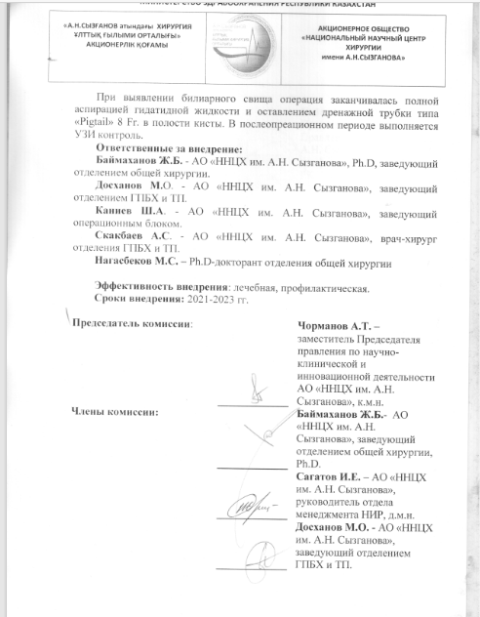
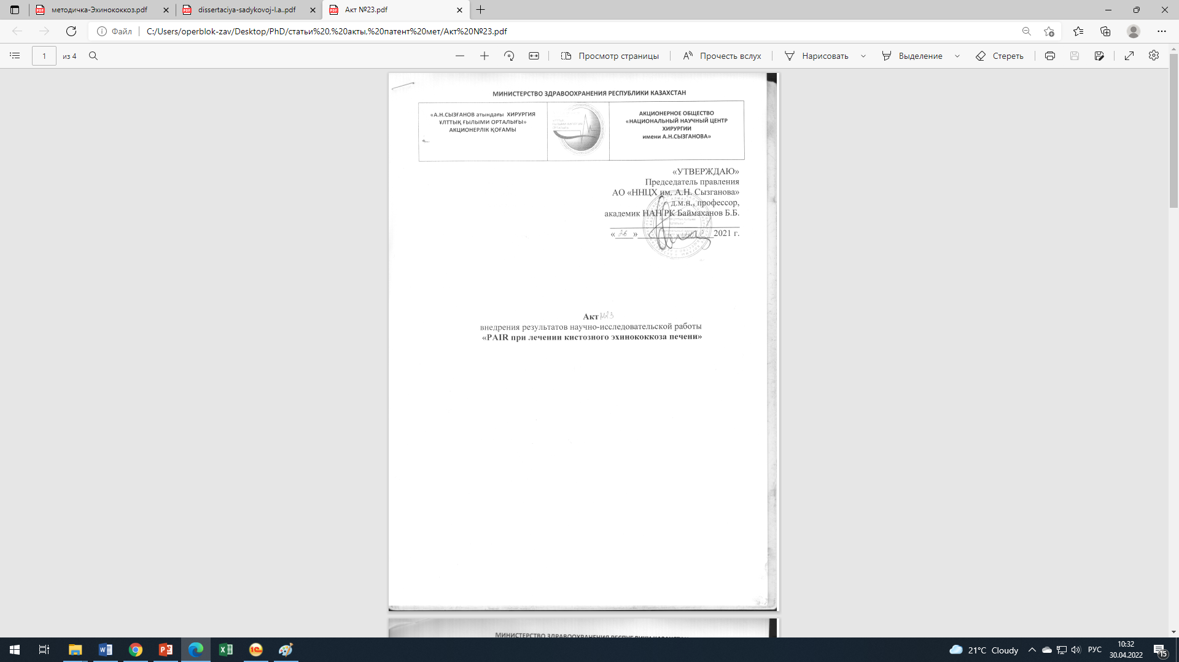
Акт внедрения № 23 «PAIR при лечении кистозного эхинококкоза печени»
ПРИЛОЖЕНИЕ C
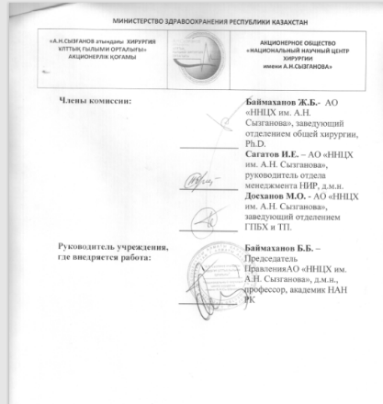
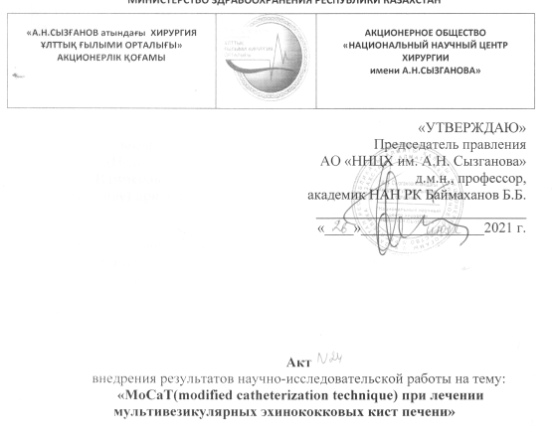
Акт внедрения № 24 «MoCat при лечении мультивезикулярных эхинококковых кист печени»

ПРИЛОЖЕНИЕ D

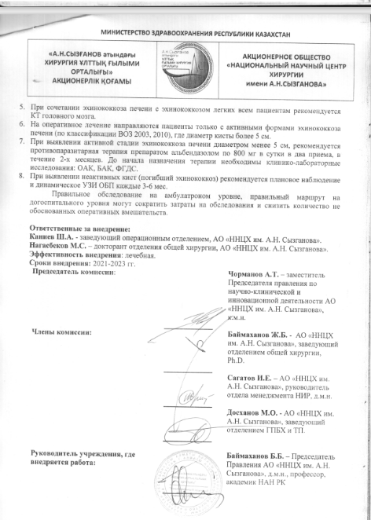
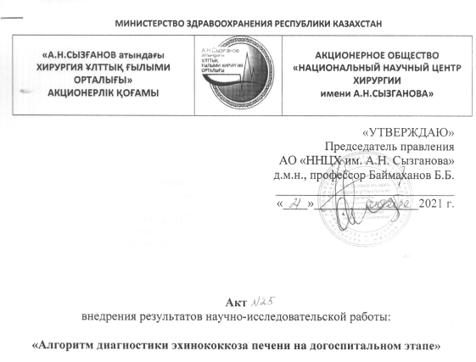
Акт внедрения № 25 «Алгоритм диагностики эхинококкоза печени на догоспитальном этапе»

ПРИЛОЖЕНИЕ E

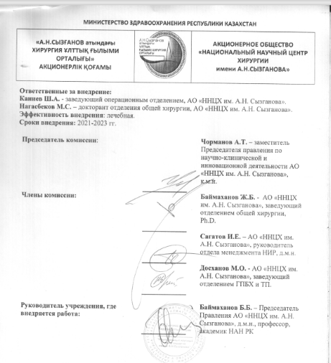
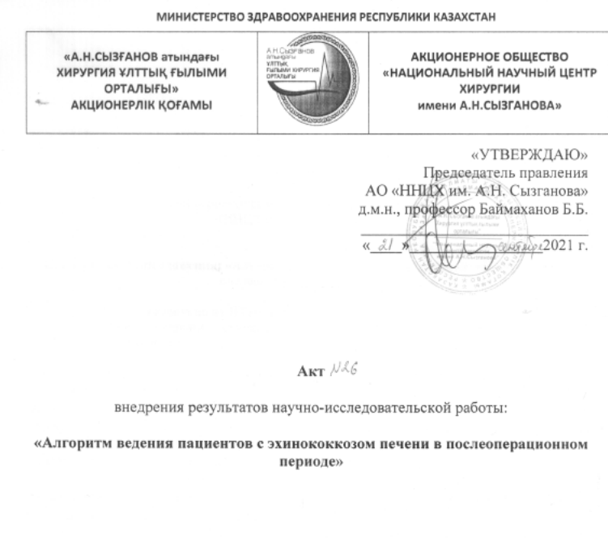
Акт внедрения № 26 «Алгоритм ведения пациентов с эхинококкозом печени в послоперационном периоде»

ПРИЛОЖЕНИЕ F

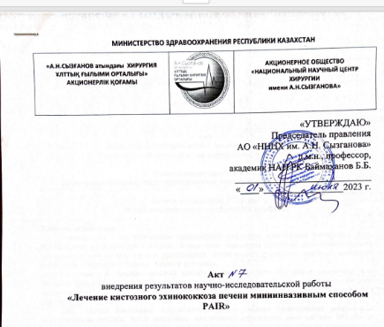
Акт внедрения №7 «Лечение кистозного эхинококкоза печени мини-инвазивным способом PAIR»
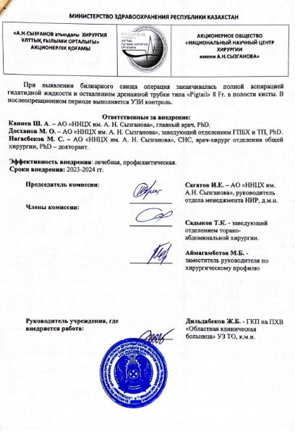
ПРИЛОЖЕНИЕ G

Акт внедрения №7 «Лапароскопическая перицистэктомия при лечени кистозного эхинококкоза печени»

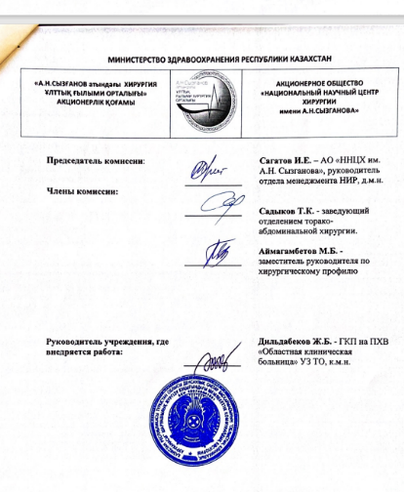
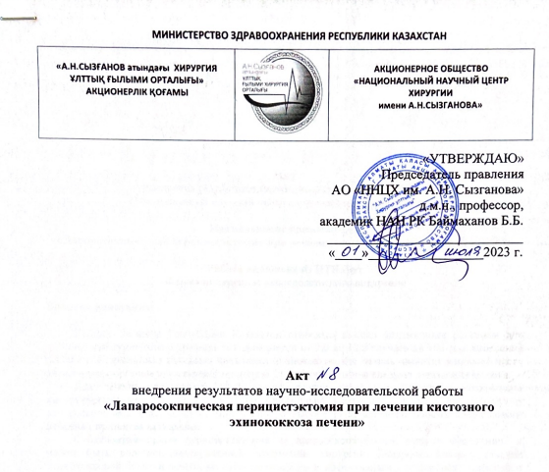

ПРИЛОЖЕНИЕ H
Авторское право



ПРИЛОЖЕНИЕ I


